

ESCUELA PROFESIONAL DE INGENIERÍA DE SOFTWARE

Sistema de Reportes Ciudadanos Basado en Tecnologías GIS para Mejorar la Toma de Decisiones en Seguridad Ciudadana del Distrito de José Luis Bustamante y Rivero, Arequipa

Abel Luciano Aragon Alvaro

Título: Ingeniero de Software

Asesor:

AREQUIPA – PERÚ
2026

Dedicatoria

Agradecimiento

Índice General
Dedicatoria 1
Agradecimiento 2
Índice General 3
Índice de Tablas 5
Índice de Figuras 5
Resumen 6
Abstract 6
Palabras clave 6
Capítulo I - Problemática del Proyecto 7
1.1. Contexto del problema 7
1.2. Antecedentes y/o estado del arte 9
1.3. Definición del Problema 47
1.3.1. Problemática identificada 47
1.3.2. Características del problema 47
1.3.3. Formulación del problema 48
Capítulo II – Planteamiento del Proyecto 49
2.1. Fundamentos Teóricos 49
2.1.1. Inseguridad ciudadana 49
2.1.2. Participación ciudadana en la seguridad 49
2.1.3. Criminología ambiental 49
2.1.4. Sistemas de Información Geográfica (GIS) 49
2.1.5. Análisis espacial del delito y hotspots 50
2.1.6. Reportes ciudadanos georreferenciados 50
2.1.7. Visualización y analítica web 50
2.1.8. Kanban 50
2.1.9. Lean Startup 50
2.2. Objetivos del Proyecto 51
2.2.1. Objetivo General 51
2.2.2. Objetivos Específicos 51
2.3. Justificación 51
2.4. Viabilidad 53
2.4.1. Viabilidad Técnica 53
2.4.1.1. Recursos Tecnológicos Disponibles 53
2.4.1.2. Software y Herramientas de Desarrollo 54
2.4.1.3. Capacidades Técnicas del Desarrollador 56
2.4.2. Viabilidad Económica 57
2.4.3. Viabilidad Operativa 59
Capítulo III – Metodología de Desarrollo 61
3.1. Metodología Ágil 61
3.1.1. Kanban 61
3.1.2. Lean Startup 62
3.2. Requisitos del Software 65
3.2.1. Requisitos Funcionales 65
3.2.1.1. Módulo de Reporte Ciudadano (App Móvil) 65
3.2.1.2. Módulo de Gestión para Autoridades (Dashboard Web) 66
3.2.2. Requisitos No Funcionales 68
3.3. Arquitectura del Sistema 70
3.3.1. Visión General y Justificación del Patrón Arquitectónico 70
3.3.2. Descripción de Capas y Componentes 71
3.3.2.1. Capa de Presentación (Frontend) 71
3.3.2.2. Capa de Lógica de Negocio (Backend / API REST) 72
3.3.2.3. Capa de Datos 72
3.3.3. Modelo de Datos 73
3.3.4. Flujo de Datos 74
3.3.5. Diagrama de Arquitectura 76
3.3.5.1. Vista Lógica 76
3.3.5.2. Vista Física 78
3.3.6. Diagramas Estructurales 79
3.3.6.1. Diagrama de clases 79
3.3.6.2. Diagrama de componentes 81
3.3.6.3. Diagrama de despliegue 83
3.3.7. Diagramas de Comportamiento 84
3.3.7.1. Diagrama de secuencia: registro de reporte ciudadano 84
3.3.7.2. Diagrama de actividades: validación de reporte por gestor 86
3.3.7.3. Diagrama de estados: ciclo de vida del reporte 88
3.4. Pruebas del Sistema: 89
3.4.1. Estrategia de pruebas 89
3.4.2. Pruebas del Backend (API REST) 90
3.4.3. Pruebas de la Aplicación Móvil (Flutter) 92
3.4.4. Pruebas del Dashboard React 94
3.5. Discusión 96
Referencias 102
Anexos 105

Índice de Tablas
Tabla Resumen del estado del arte 34
Tabla de recursos técnicos 53
Tabla de herramientas de desarrollo 55
Tabla de capacidades técnicas 56
Tabla de Viabilidad Económica 57
Tabla de Viabilidad Operativa 59
Tabla de resultados de pruebas del Backend. Fuente: Elaboración propia 78
Tabla de resultados de pruebas de la Aplicación Móvil Flutter. Fuente: Elaboración propia...…………………………………………………………………………………80
Tabla de resultados de pruebas del Dashboard React. Fuente: Elaboración propia 83

Índice de Figuras
Figura 1. Estrategia basada en RSL. Fuente: Elaboración propia 10
Figura 2. Gráfico de los resultados del filtrado en ALICIA. 11
Fuente: Elaboración propia 11
Figura 3. Gráfico de barras de los resultados del filtrado en Scopus. 12
Fuente: Elaboración propia 12
Figura 4. Ejemplo de uso de la metodología de desarrollo Kanban. Fuente: Elaboración propia 61
Figura 5. Ejemplo cómo se va usar la metodología de desarrollo Lean Startup. Fuente: Elaboración propia 63
Figura 6. Diagrama donde se ejemplifica el desarrollo de la metodología Kanban + Lean Startup: Elaboración propia 64
Figura 7. Three-Tier Architecture Fuente: [37] 70
Figura 8. Diagrama de Flujo de Datos. Fuente: Elaboración propia 73
Figura 9. Diagrama de la Vista Lógica del Sistema GIS de Reportes Ciudadanos. Fuente: Elaboración propia 74
Figura 10. Diagrama de la Vista Física Del Sistema GIS de Reportes Ciudadanos. Fuente: Elaboración propia 77
Figura 11. Captura de resultados de pruebas del Backend. Fuente: Elaboración propia 80
Figura 12. Captura de resultados de pruebas de la Aplicación Móvil Flutter. Fuente: Elaboración propia 82
Figura 13. Captura de resultados de pruebas del Dashboard React. Fuente: Elaboración propia 84

Resumen

Abstract

Palabras clave

Capítulo I - Problemática del Proyecto

1.1. Contexto del problema
La seguridad ciudadana constituye uno de los principales desafíos para la gestión pública contemporánea, especialmente en entornos urbanos donde la concentración poblacional, la actividad económica y la movilidad cotidiana generan condiciones complejas para la prevención y respuesta frente al delito. Esta problemática no solo afecta la integridad física y patrimonial de las personas, sino también la percepción de tranquilidad, la confianza en las instituciones y la calidad de vida de la población. A nivel mundial, los homicidios y otras formas de violencia continúan evidenciando la necesidad de fortalecer los mecanismos de prevención, monitoreo y respuesta del Estado [1].
En América Latina, la situación adquiere especial relevancia debido a la presencia de altos niveles de violencia, expansión de redes criminales y persistencia de mercados ilícitos vinculados al crimen organizado [2]. En este escenario regional, el Perú enfrenta una problemática creciente relacionada con delitos como la extorsión, los homicidios, los robos, la minería ilegal y la actuación de organizaciones criminales nacionales y transnacionales. Diversos análisis recientes advierten que la criminalidad se ha convertido en un factor de preocupación social y política, debido a su impacto sobre ciudadanos, negocios, transportistas y comunidades locales [3].
La gravedad del problema también se observa en evaluaciones internacionales recientes. El Global Organized Crime Index 2025 ubica al Perú con un puntaje de criminalidad de 6.62, situándolo en el puesto 31 de 193 países evaluados, décimo en América y sexto en Sudamérica [5]. Este perfil identifica mercados criminales relevantes en el país, entre ellos la extorsión, el tráfico de armas, la minería ilegal, el comercio de cocaína, la trata de personas y la influencia de redes criminales locales y extranjeras. Estos elementos muestran que la inseguridad ciudadana no puede entenderse únicamente como hechos aislados, sino como una problemática territorial, social e institucional que requiere información precisa para su análisis.

A ello se suma que reportes periodísticos internacionales de 2026, basados en datos oficiales, señalan un incremento considerable de la extorsión y los homicidios en el país. AP News informó que las denuncias por extorsión se quintuplicaron en los últimos cinco años y que los homicidios alcanzaron 2 226 casos en 2025 [6]. Reuters también reportó que la inseguridad y la extorsión se consolidaron como preocupaciones centrales en el contexto electoral peruano de 2026, destacando el crecimiento de la criminalidad organizada y las limitaciones institucionales para enfrentarla [7]. Si bien estas fuentes no reemplazan a los reportes oficiales o académicos, permiten contextualizar la actualidad del problema y evidenciar su vigencia.
Frente a este panorama, las autoridades necesitan información actualizada, precisa y georreferenciada que les permita comprender dónde, cuándo y cómo ocurren los incidentes de inseguridad. Sin embargo, en muchos contextos locales, la gestión de la seguridad se apoya en denuncias formales, registros administrativos o reportes institucionales que pueden llegar tarde, estar incompletos o no encontrarse integrados en plataformas de análisis territorial. Esta limitación dificulta la identificación de zonas críticas, la asignación eficiente de recursos de patrullaje y la planificación de acciones preventivas basadas en evidencia.
Los Sistemas de Información Geográfica(GIS) representan una alternativa tecnológica relevante para enfrentar esta limitación. Estas herramientas permiten registrar, visualizar y analizar datos espaciales mediante mapas, capas territoriales y técnicas de identificación de zonas críticas. En el ámbito de la seguridad, el mapeo criminal y el análisis de puntos calientes permiten reconocer patrones de concentración delictiva y apoyar la toma de decisiones sobre distribución de recursos, patrullaje y prevención [4]. Por ello, la incorporación de tecnologías GIS puede fortalecer la lectura territorial del problema y mejorar la capacidad de respuesta institucional.
No obstante, la utilidad de un sistema GIS depende de la calidad y oportunidad de los datos que lo alimentan. En ese sentido, la participación ciudadana puede complementar los registros institucionales mediante reportes generados desde el propio territorio. Un sistema de reportes ciudadanos permitiría que los vecinos comuniquen incidentes de manera rápida, adjuntando ubicación, tipo de evento, hora, descripción y evidencia fotográfica. Esta información, luego de ser validada y organizada, puede convertirse en un insumo útil para generar mapas de calor, identificar patrones de recurrencia y apoyar la toma de decisiones en seguridad ciudadana.
La implementación de este tipo de soluciones también debe considerar riesgos asociados a la privacidad y protección de datos personales. Los reportes ciudadanos georreferenciados pueden contener información sensible sobre ubicación, identidad o rutinas de los usuarios, por lo que resulta necesario incorporar criterios de geoprivacidad, validación de información y control de acceso [8]. De esta manera, el sistema no solo debe facilitar la participación ciudadana, sino también proteger a los usuarios y garantizar un uso responsable de la información recolectada.
En el distrito de José Luis Bustamante y Rivero, ubicado en la ciudad de Arequipa, resulta pertinente desarrollar una solución tecnológica que articule reportes ciudadanos, georreferenciación y análisis espacial. El propósito del proyecto es desarrollar un sistema de reportes ciudadanos basado en tecnologías GIS para mejorar la toma de decisiones en seguridad ciudadana en dicho distrito, tal como se plantea en el plan de tesis. Esta propuesta busca reducir la brecha entre la información que las autoridades necesitan y los datos que actualmente se encuentran disponibles para planificar acciones de prevención.
Por tanto, el problema central no se limita únicamente a la existencia de incidentes de inseguridad, sino también a la ausencia de una herramienta que permita recopilar, organizar, visualizar y analizar reportes ciudadanos con enfoque territorial. En ese sentido, el desarrollo de un sistema GIS de reportes ciudadanos permitiría fortalecer la participación vecinal, mejorar la identificación de zonas críticas y apoyar una gestión de la seguridad basada en información actualizada, verificable y espacialmente representada.

1.2. Antecedentes y estado del arte
El estado del arte de la presente investigación se organiza a partir de trabajos relacionados con el uso de tecnologías digitales para la seguridad ciudadana, el análisis espacial del delito y la participación ciudadana en el reporte de incidentes. La revisión de estos antecedentes permite identificar avances tecnológicos, metodologías aplicadas y limitaciones existentes en sistemas orientados a la prevención, monitoreo y toma de decisiones en contextos urbanos. Esta revisión servirá como base para justificar el diseño del sistema propuesto y las técnicas seleccionadas.
Con el fin de organizar la búsqueda y selección de antecedentes, se adoptó una estrategia basada en la Revisión Sistemática de la Literatura(RSL). Esta estrategia permitió definir las palabras clave, las bases de datos consultadas y los criterios de inclusión y exclusión empleados para seleccionar los trabajos más relacionados con reportes ciudadanos, seguridad ciudadana, análisis geoespacial del delito y tecnologías GIS. La estrategia aplicada se presenta en la Figura 1.

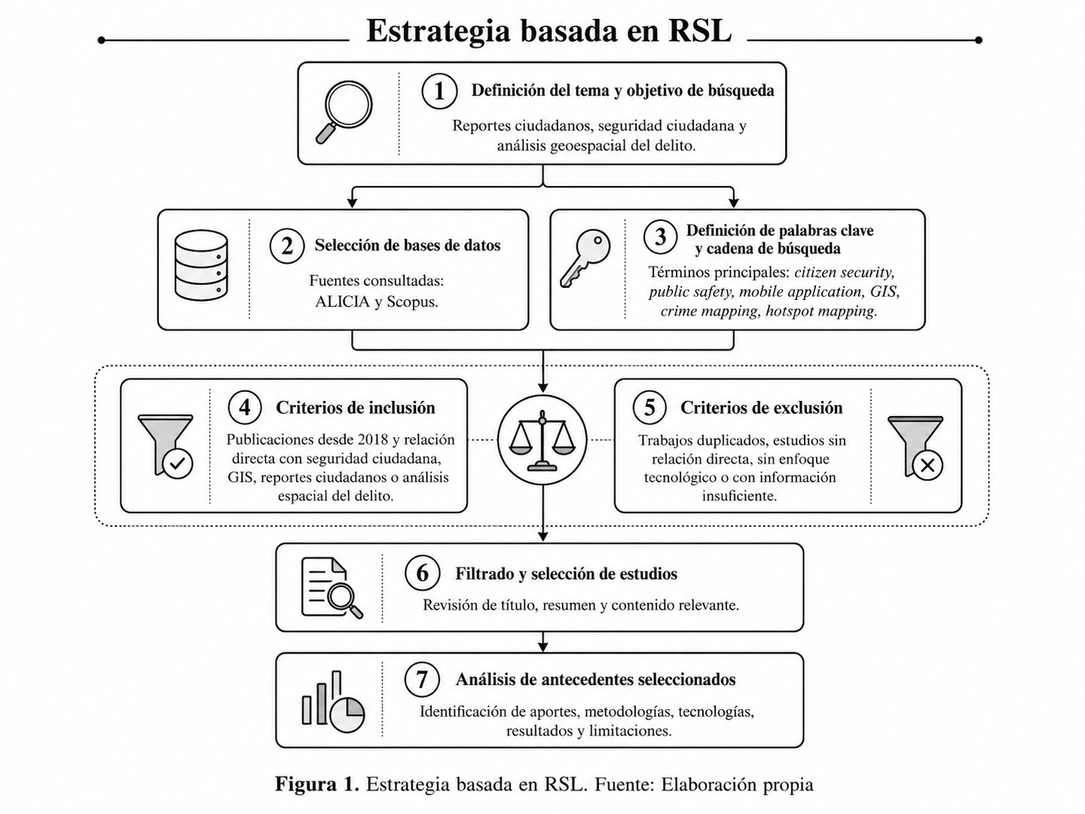Figura 1. Estrategia basada en RSL. Fuente: Elaboración propia

Una vez formulada la estrategia, establecemos palabras clave asociadas al tema de estudio, gracias a esto, se formuló una cadena de búsqueda que permitió estandarizar la consulta en las bases de datos ALICIA y Scopus. La cadena final fue la siguiente:
TITLE-ABS-KEY ( "citizen security" OR "public safety" OR "urban insecurity" OR "crime prevention" OR "fear of crime" OR "safety perception" OR "urban safety" OR "violence prevention" ) AND TITLE-ABS-KEY ( "mobile application" OR "app" OR "digital platform" OR "smartphone application" OR "ICT" OR "information system" ) AND TITLE-ABS-KEY ( "crime mapping" OR "GIS" OR "geospatial analysis" OR "incident maps" OR "hotspot mapping" OR "spatial analysis" OR "spatial crime analysis" OR "crime hotspots" ) AND ( PUBYEAR > 2017 )
La aplicación de esta cadena en las bases de datos seleccionadas permitió identificar trabajos relevantes para el análisis. Los resultados del proceso de filtrado se muestran en las Figuras 2 y 3.
- ALICIA: Tras aplicar los filtros definidos, se identificaron 14 tesis, de las cuales se seleccionaron 7 por cumplir los criterios de inclusión (véase Figura 2).
- Scopus: La búsqueda inicial recupero 146 artículos y revistas, luego de aplicar los filtros establecidos, se seleccionaron 9 trabajos relevantes (véase Figura 3).

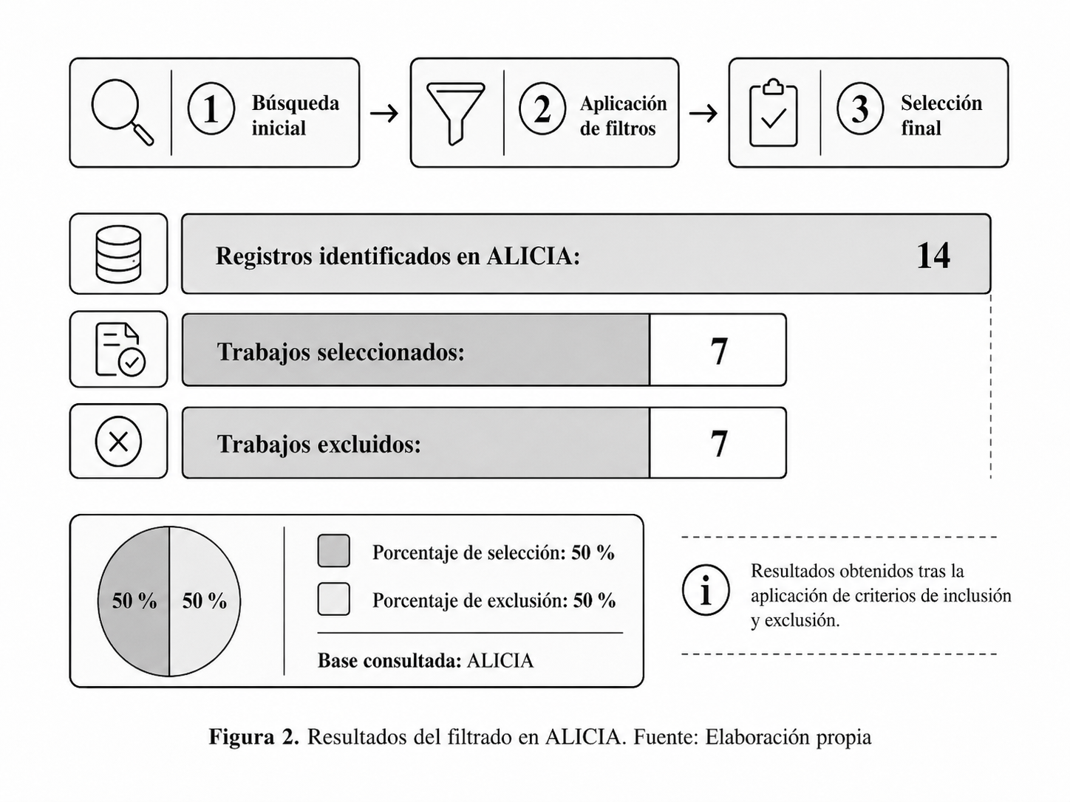Figura 2. Gráfico de los resultados del filtrado en ALICIA.

Fuente: Elaboración propia

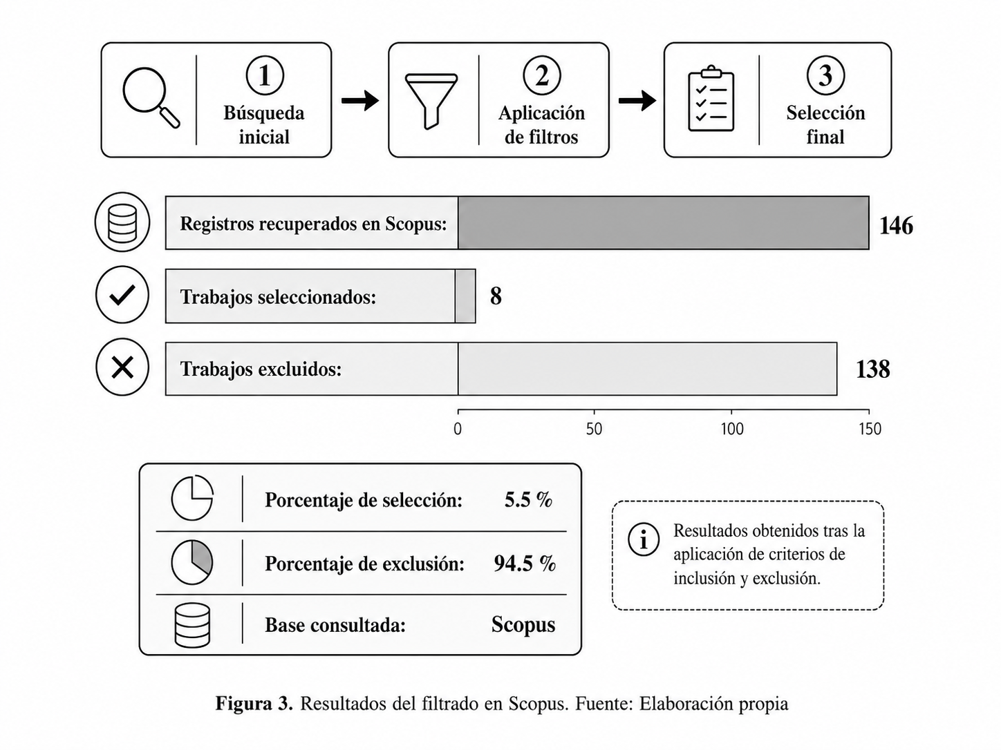Figura 3. Gráfico de barras de los resultados del filtrado en Scopus.

Fuente: Elaboración propia

Los trabajos seleccionados se presentan a continuación, destacando su problemática, solución propuesta, tecnologías utilizadas, resultados principales y limitaciones. Esta revisión permite comparar los enfoques existentes y establecer la base técnica sobre la cual se plantea el sistema de reportes ciudadanos basado en tecnologías GIS para el distrito de José Luis Bustamante y Rivero.
[Documento1]
Tipo: Artículo
Título: Multi-density crime predictor: an approach to forecast criminal activities in multi-density crime hotspots[9]
Problemática: La urbanización en ciudades ha traído beneficios, así como problemas, uno de los principales problemas son las actividades criminales, estas actividades criminales no se distribuyen uniformemente, estas son: zonas de alto riesgo y bajo riesgo, con variaciones temporales.
Solución: Detectar y anticipar los hotspots de crimen es esencial para la policía, se propone un enfoque basado en:
- Algoritmo City Hotspot Detector (CHD): clustering multi-densidad que supera las limitaciones de DBSCAN, HDBSCAN y OPTICS-xi, detectando automáticamente hotspots de distintas formas y densidades.
- Modelos de predicción temporal:
  - SARIMA (Seasonal ARIMA), optimizado con el algoritmo de Hyndman-Khandakar para selección de parámetros y maximización de AIC.
  - LSTM (Long Short-Term Memory), entrenado con retropropagación para modelar dependencias de largo plazo en series temporales.
El flujo metodológico se divide en tres fases:
Identificación de hotspots usando aproximaciones de multi-densidad (CHD).
Transformación de las coordenadas geoespaciales en registros de series de tiempo semanales.
Modelado predictivo de la incidencia delictiva mediante redes LSTM y modelos SARIMA para cada zona de calor que fue detectada.
Resultados:
Dataset: conjunto de datos con una escala superior a los 2 millones de registros delictivos en Chicago durante el periodo 2001–2019.
Hotspots detectados: múltiples regiones con distintas densidades y formas.
Comparación de modelos: SARIMA fue mejor, obtuvo una mayor precisión que LSTM en la mayoría de los escenarios.
Comparación con algoritmos de clustering: Vieron que CHD superó a DBSCAN, OPTICS-xi y HDBSCAN en Adjusted Rand Index, Jaccard, F1-Score, Homogeneity y Silhouette, mostrando mejor capacidad para detectar clusters en entornos de gran densidad.
Rolling prediction horizons: el enfoque mantuvo buena precisión en predicciones semanales y a largo plazo.
Conclusiones: El modelo propuesto permite detectar áreas urbanas de alto riesgo y también logra predecir tendencias de criminalidad con buena precisión, superando a algoritmos clásicos de Clustering como a modelos predictivos.

[Documento2]
Tipo: Artículo
Título: A Spatial Analysis and Hotspot Identification of Homicide Report Cases in Thailand[10]
Problemática: Los homicidios en Tailandia son una de las mayores amenazas para la seguridad pública. Estudios anteriores se centraron en provincias específicas, limitando la comprensión de la situación nacional. Esto limita que se logre una formulación de estrategia de prevención y asignación eficiente de recursos.
Solución: Uso de Sistemas de Información Geográfica(GIS) y técnicas de análisis especial:
Tecnologías Principales:
- Sistemas de Información Geográfica(GIS) para análisis espacial.
- Microsoft Excel para la compilación y manejo de datos del National Statistics Office (NSO).
Metodología aplicada:
- Autocorrelación espacial global con el estadístico Moran’s I para detectar dependencia espacial (clustering o dispersión).
- Análisis de puntos calientes (hotspot) con el estadístico Getis-Ord Gi* para localizar áreas de concentración significativa de homicidios.
Resultados: Tendencia decreciente de homicidios: 1,351 casos en 2019 - 899 en 2021 (reducción del 23.6% entre 2020 y 2021).
Moran’s I: 2019: 0.028 (p=0.152, no significativo), 2020: 0.028 (p=0.133, no significativo), 2021: 0.048 (p=0.034, significativo).
Se observa un patrón de agrupamiento emergente en 2021.
Zonas de calor del año 2021: Localizadas principalmente en el sur de Tailandia (Narathiwat, Yala, Pattani, Songkhla, Satun y Phatthalung).
Conclusiones: Aunque el país muestra una tendencia descendente, existen clusters geográficos preocupantes en el sur del país, el uso de GIS permitió identificar áreas críticas que ofrece una base para optimizar la asignación de recursos a las autoridades.
[Documento3]
Tipo: Artículo
Título: Study of crimes in the city of Kokand using GIS technologies and sociological questionnaires[11]
Problemática: Las ciudades modernas experimentan crecimiento poblacional acelerado, esto genera incremento en problemas de seguridad y criminalidad en particular robos y asaltos. En varios contextos regionales aún existen limitaciones en los estudios sistemáticos de integren factores espaciales y temporales del crimen.
Solución: Uso de Sistemas de Información Geográfica (GIS) y técnicas de estadísticas espaciales para analizar criminalidad.
Metodología:
Uso de ArcGIS 10.8 con el método Hot Spot Analysis y autocorrelación espacial (Moran’s I), análisis estadístico de datos de la policía de Kokand (2013–2022), encuestas sociológicas aplicadas a inspectores de prevención (n≈ decenas) con preguntas sobre factores, lugares, horarios y grupos etarios vinculados a la delincuencia.
Tecnologías:
- GIS para mapeo y análisis espacial.
- Software estadístico y sociológico para procesamiento de encuestas.
Resultados:
Tendencias delictivas (2013–2022): robos aumentaron 5.3 veces, delitos relacionados con drogas aumentaron 2.7 veces.
Distribución espacial: Se identifican agrupamientos, focos delictivos en mercados, barrios densamente poblados, zonas industriales y clubes nocturnos.
Encuestas sociológicas: Delitos más comunes según inspectores: robo (30.9%), drogas (25.2%) y fraude (24.4%), lugares críticos: mercados (28%), apartamentos (28%), y clubes nocturnos (11%), grupo etario predominante en delitos: jóvenes 18–29 años (65%), principales causas percibidas: desempleo (31%), drogadicción (17%), densidad poblacional (13%).
Conclusiones: El uso de GIS y el análisis especial es una herramienta eficaz para la prediccion y prevención del crimen.
[Documento4]
Tipo: Artículo
Título: Semantic Reasoning for Geolocalized Assessment of Crime Risk in Smart Cities[12]
Problemática: Las ciudades inteligentes enfrentan el gran desafío de garantizar la seguridad ciudadana en contextos de urbanización creciente. La criminalidad junto con otros riesgos de origen urbano genera duda en la planificación y gestión. Un problema central es la falta de integración de datos heterogéneos (sensores, redes sociales, reportes oficiales) para anticipar eventos de seguridad y tomar decisiones.
Solución: Se propone el Crime Prevention System, un sistema modular que combina:
- Ontología TERMINUS Crime (1791 clases, 114 propiedades, 9326 axiomas) creada con la metodología UPON-lite.
- GIS (OpenStreetMap + JXMapViewer2).
- SPARQL queries usando Apache Jena.
- Módulo GeoQuery en lo que son consultas en tiempo real a OpenStreetMap mediante Overpass API + Overpasser Framework.
- Computational creativity engine para generar “risk mini-models”.
- Interfaz gráfica hecha con WindowBuilder.
Metodología de evaluación: Identificación de POIs (45 tipos en Siracusa, Italia), mapeo semántico de POIs, generación automática de escenarios de riesgo (SPARQL + terminología semántica), validación por expertos de la seguridad urbana.
Resultados: Caso de estudio: Ciudad de Siracusa (Italia) (alrededor de 100.000 habitantes, 200 km²).
Se hallaron y mapearon 45 tipos de POIs (hospitales, bancos, escuelas, etc.).
Se generaron 5 escenarios de riesgo: Robo de cajero automático en banco, material explosivo en estación de policía, corte de electricidad por ataque terrorista, daños en hospital afectando operaciones, vandalismo en escuela causando suspensión de clases.
Validación: realizada por un experto con más de 30 años trabajando en seguridad urbana.
El sistema permite observar riesgos en mapas interactivos con información de vulnerabilidades, actores y stakeholders.
Conclusiones:
El Crime Prevention System ofrece un enfoque cualitativo innovador frente a los modelos predictivos clásicos basados en datos históricos.
Aporta interoperabilidad y escalabilidad gracias a su arquitectura modular.
Facilita a la policía predecir incidentes plausibles y planificar medidas preventivas.
[Documento5]
Tipo: Artículo
Título: A Holistic Framework for Crime Prevention, Response, and Analysis with Emphasis on Women Safety Using Technology and Societal Participation [13]
Problemática: La violencia contra las mujeres es un problema global continuo. A pesar de existir aplicaciones móviles y dispositivos portátiles de seguridad, son poco eficientes. Además, los registros policiales de delitos no están disponibles en formatos comprensibles para la ciudadanía, lo que limita la capacidad de tomar medidas preventivas.
Solución: Se combina cuatro componentes principales:
Aplicación móvil “SpotHer”: Permite a víctimas lanzar alertas SOS, notificaciones a voluntarios cercanos y autoridades, incluye autenticación OTP y ubicación en tiempo real, datos almacenados en Firebase con autenticación y reglas de acceso seguras.
Dispositivo wearable (prototipo): Basado en microcontrolador ESP32 (Wi-Fi, Bluetooth), incorpora GPS/GSM/GPRS y pantalla táctil, funciona como dispositivo autónomo (sin smartphone), alimentación con batería Li-Po 3.3V, 2000mAh.
Sistema GIS/WebGIS: Uso de ArcGIS 10.2 y PostGIS para identificación de zonas de calor, interpolación espacial con Inverse Distance Weighted para analizar correlación entre delitos y factores socioeconómicos (alfabetización, desempleo, densidad poblacional).
Plataforma web integradora: Desarrollada con Python 2.7, Django 1.11, Java, AngularJS, jQuery, HTML5, CSS; hosteada en PythonAnywhere, visualiza datos de app, wearable y registros policiales, administradores (policía) pueden actualizar registros y monitorear casos en tiempo real.

Resultados:
Pruebas realizadas a 20 usuarios (estudiantes, docentes e investigadores) durante un mes, incluyendo uno con wearable.
Consumo de recursos app:
- Tamaño: 4.8 MB.
- Interpolación GIS: se compararon técnicas (IDW, Kriging, Spline). IDW fue la más precisa (µ=0.20, σ=0.06 vs. Kriging µ=0.42, σ=0.11).
- Crímenes analizados: 79 (2016), 67 (2017), 66 (2018), 73 (2019), en Pilani (Rajasthan, India)
- Métricas de rendimiento:
  - Tiempo de carga de la web ≤ 1.1 segundos bajo distintas condiciones de red (medido con GTmetrix y WebPageTest).
  - Consumo medio de RAM app móvil: 6 MB.
  - Consumo de batería en 6 min (3 min uso activo): 0.3%.
  - Capacidad de Firebase: hasta 200,000 conexiones simultáneas (sharding para escalabilidad).

Conclusiones:
Se requiere un enfoque integral para la seguridad de las mujeres que combine tecnología + participación social + análisis socioeconómico.
El sistema desarrollado demuestra que es posible integrar prevención, análisis y respuesta en una única plataforma.
El uso de GIS permite identificar zonas de riesgo y tomar medidas preventivas.
La participación comunitaria amplía la capacidad de respuesta más allá de la policía o contactos personales.

[Documento6]
Tipo: Artículo
Título: Application of Participatory GIS in Crime Mapping of Ibadan North, Nigeria[14]
Problemática: El crecimiento urbano en Nigeria ha incrementado la incidencia de delitos especialmente en áreas como Mokola, caracterizada por bajos ingresos, viviendas en mala condiciones y fuerte actividad comercial.
La policía local aun usa métodos tradicionales y poco eficientes
Desconexión entre la comunidad y fuerzas de seguridad.
Solución: Se implementó un Participatory Geographic Information System (PGIS) en modalidad Web-Based.
Metodología:
Encuestas: 96 cuestionarios aplicados a residentes (10% de los edificios de la zona).
Índice de Concentración del Crimen (CCI): cálculo con reportes de la policía para medir la magnitud del delito en Mokola.
PlanShare Crime Map: plataforma web desarrollada para que los residentes señalaran directamente los puntos de delitos en un mapa mediante tablets.
Tecnologías empleadas:
- Mapbox API para visualización interactiva de mapas.
- Django REST backend para almacenar y procesar la información.
- ArcGIS para limpieza y análisis espacial.
- Buffer analysis (50 m) para determinar áreas de influencia de los delitos.
- Mean Center Analysis y Standard Deviational Ellipses (SDEs) para medir concentración y dispersión de crímenes.
Resultados: Índice de concentración del crimen (CCI): Mokola presentó un valor de 7.39, es decir, 639% más delitos de lo esperado respecto a Ibadan North
Socio-demografía:
61% de los encuestados tenían entre 18–45 años (edad productiva, más vinculada a delitos).
78.1% eran autoempleados y 53.1% ganaban entre 5,000–20,000 nairas mensuales (bajo ingreso).
Índice de concentración del crimen (CCI): Mokola registró un LQC de 7.39, equivalente a 639% más crímenes que el promedio de Ibadan North.

Participatory Mapping:
Se identificaron 32 hotspots delictivos (robo, extorsión, asalto, violación).
La extorsión fue el delito más reportado.
Hotspots principales: Roundabout Junction, Festac Road, Queen Elizabeth Road (Dandaru Hill), Darlington Street y Mokola Market.

Buffer analysis (50m): mostró que extorsión y robo ocurren en áreas con pubs, vegetación densa y transporte (ej. motocicletas usadas para atracos).

Mean Center Analysis: ubicó los centros geográficos del delito:
Extorsión → Craig Avenue.
Robo → Ago-Tapa Street.
Allanamiento → Gbadebo Street.
Violación → Festac Road.
Asalto → Adelaja Street.
Delitos más comunes: extorsión (particularmente en áreas con bares, pubs y vegetación densa), seguidos de robo y allanamiento.
Análisis espacial:
Se aplicaron buffers de 50m para identificar áreas de influencia de distintos delitos.
Se calcularon centros de gravedad (Mean Center) para cada tipo de crimen y se usaron elipses de desviación estándar para visualizar dispersión
Conclusiones: El uso de PGIS permitió mejorar la identificación de zonas críticas respecto a los registros policiales tradicionales.
El enfoque participativo crea un vínculo entre la policía y la comunidad, antes inexistente, mejorando la prevención del delito.
Mokola es un generador y atractor de crimen debido a su ubicación estratégica y concentración de actividades comerciales.
[Documento7]
Tipo: Artículo
Título: Spatial visualization on patterns of disaggregate robberies[15]
Problemática: Los estudios de criminalidad suelen agrupar datos en categorías amplias, lo que genera sesgos de compensación y conclusiones poco precisas.
En Recife(Brazil) ciudad con fuerte violencia urbana,los robos tienen una gran variedad de patrones según el tipo
La falta de desagregación limita la eficiencia en la asignación de recursos policiales.
Solución: Uso de GIS y análisis espacial para mapear los crimenes desagregados e 9 categorías(hurto, robo a mano armada, robo en grupo, robo de vehículos, allanamiento de morada, allanamiento comercial, saidinha de banco (asalto tras retiro en banco), robo de vehículo (carjacking) y arrastão (asalto masivo o flash robbery).
Análisis Espacial usando:
Getis-Ord Gi* (1992)
Moran’s I
FDR (False Discovery Rate Control, Caldas de Castro & Singer 2006) control de falsos positivos en las comparaciones múltiples.
Aplicación para detectar hotspot y coldspot.
Fuente de datos: 1199 incidencias(2013-2016)
Integración de factores contextuales: densidad poblacional
GIS (Sistemas de Información Geográfica) + Google Maps API para extracción y mapeo de datos.
Nueva desagregación en robos de vehículos (ej. en casa, en el trabajo, en la vía, etc.)
Resultados: Se identificó que unas partes pequeña de los lugares concentran hasta 50% de los delitos
Hallazgos clave:
Armed robbery y larceny se concentran en zonas de uso mixto: residencial + comercial.
Burglary predomina en asentamientos informales de bajos ingresos, cercanos a barrios de ingresos medios.
Commercial burglary y saidinha de banco concentrados en áreas de alto ingreso y actividad financiera (Boa Viagem, Derby).
Motor vehicle robbery mostró distribución dispersa se “doble desagregó” y se halló que 78,9% ocurren en esquinas/intersecciones.
Arrastões (flash robberies) asociados con multitudes en eventos (fútbol, zonas turísticas).
Medidas espaciales:
“Half degree of concentration” (proporción de espacio donde ocurre el 50% de los delitos):
Larceny: 2.78%
Armed robbery: 4.97%
Burglary: 0.27%
Aggregate robberies (todos juntos): 6.01% (distorsiona patrones)
Conclusiones: Mejora en la asignación de policías y recursos si se consideran patrones diferenciados, no agregados.
La desagregación mejora la precisión de las medidas espaciales y evita sesgos de compensación que distorsionan la realidad criminal.
Permite identificar patrones únicos asociados a contextos sociales y ambientales.
Las regiones más homogéneas en nivel socioeconómico, muy ricas o muy pobres son más seguras que las heterogéneas.
[Documento8]
Tipo: Artículo
Título: Geographic information system with public participation for mapping of urban disorders[16]
Problemática: El desorden urbano está asociado con un mayor riesgo de criminalidad, siguiendo la teoría de ventanas rotas.
Solución: Desarrollo de “To do Olho” un GIS con participación popular para registrar crímenes y desórdenes urbanos.
Arquitectura:
Voluntario (ciudadano): registra desórdenes urbanas vía smartphone Android.
Gestor: accede a datos a través de un SIG web.
Técnico: mantiene y administra el sistema vía interfaz web.
Tecnologías clave:
Base de datos: PostgreSQL + PostGIS.
Servidor de mapas: GeoServer con OpenStreetMap.
Servicios web: REST API.
Web SIG: Leaflet (mapas interactivos), Node.js, HTML5, CSS3, Materialize.
Móvil (Android): desarrollado en Kotlin con Android Studio.
Librerías: OSMDroid (mapas OSM), Picasso (manejo de imágenes), Volley (HTTP requests), ION (upload multipart).
Infraestructura: Servidor en Heroku.
Resultados: Pruebas con 300 invitados
94% de los usuarios lograron autenticarse sin dificultades.
Se validaron funcionalidades clave: registro de cuenta, autenticación, reporte de desórdenes, visualización en mapa, edición de perfil.
Clasificación de desórdenes
Físicas: inmuebles o autos abandonados, basura, olores desagradables.
Sociales: venta de drogas, contaminación visual.
Públicas: falta de poda, alumbrado apagado o deficiente
Conclusiones: El sistema aproxima ciudadanos y gestores públicos, promoviendo la inteligencia colectiva para mejorar la seguridad urbana.
El mapeo de desórdenes no solo ayuda en la gestión urbana, sino que también funciona como estrategia de prevención del crimen.
[Documento9]
Tipo: Tesis
Título: Aplicación móvil basada en metodología Mobile-D para mejorar la atención de emergencias en la división de seguridad ciudadana y serenazgo de la Municipalidad Distrital de Chicama [17]
Problemática: En Chicama la delincuencia y violencia han aumentado, generando inseguridad ciudadana.
La División de Seguridad Ciudadana y Serenazgo solo contaba con una línea telefónica para atender emergencias
Esto genera comunicación ineficiente, demora en la atención y alta insatisfacción ciudadana.
Solución:
Tecnología usada:
Metodología Mobile-D (5 fases: Exploración, Inicialización, Producción, Estabilidad y Pruebas del sistema)
Android Studio (desarrollo móvil).
JavaScript, HTML, CSS (front-end).
Firebase (base de datos en la nube, almacenamiento en tiempo real)
Minitab para análisis de datos

Propuesta: Desarrollo de una aplicación móvil multiplataforma con integración a un dashboard web que:
Permite el envío de alertas con ubicación GPS, descripción y foto.
Incluye un módulo de gestión de usuarios y de incidencias.
Proporciona reportes descargables en Excel y PDF
Resultados: La prueba experimental (30 días) mostró mejoras significativas:
Alertas recibidas: +93.3%.
Tiempo de respuesta: reducción del 100%.
Alertas atendidas: +93.3%.
Alertas falsas: disminución del 93.3%.
Satisfacción ciudadana: incremento al 100%
Conclusiones: La aplicación móvil optimizó la atención de emergencias en Serenazgo Chicama, reduciendo significativamente el tiempo de respuesta e incrementando la cantidad de alertas atendidas
Se optimizó la comunicación entre ciudadanos y serenazgos.
[Documento10]
Tipo: Tesis
Título: Sistema De Incidencias Vía Web Para Mejorar El Control De Denuncias De Acciones Delictivas En La Municipalidad Del Distrito De Víctor Larco[18]
Problemática: En el distrito de Víctor Larco se detectaron falencias en el control de denuncias de acciones delictivas
El 85% de los ciudadanos encuestados afirmó que existe demora en registrar denuncias.
El 75% percibe altos niveles de inseguridad.
El 95% solo conoce canales tradicionales (línea 105, serenazgo, comisarías), sin herramientas modernas de reporte
Solución: Se implementó un sistema de incidencias vía web par registrar, asignar y atender denuncias de acciones delictivas
Metodología de desarrollo: ICONIX
Tecnologías:
Lenguaje de programación: PHP
Gestor de base de datos: MySQL
Aplicaciones móviles: jQuery Mobile (para ciudadanos y serenos).
Pruebas: Selenium IDE para pruebas funcionales, SPSS v23 para análisis de encuestas, prueba Z para contrastación estadística.
Diseño pre-experimental con población de 140 denuncias semanales y muestra de 102 denuncias
Resultados:
Tiempo promedio en registro de denuncias: Antes: 256.51 s → Después: 55.77 s → reducción de 79%.
Tiempo promedio en asignación al sereno: Antes: 150.02 s → Después: 20.25 s → reducción de 86.5%.
Tiempo promedio en atención de denuncias: Antes: 720.41 s → Después: 381.37 s → reducción de 47.06%.
Validez del instrumento de recolección (encuestas) confirmada con Alfa de Cronbach = 0.880 (muy buena confiabilidad)
Conclusiones: El sistema de denunciar vía web mejoró significativamente la gestión de denuncias en la municipalidad de Víctor Larco
Se optimizó los tiempos de registro, asignación y atención
[Documento11]
Tipo: Tesis
Título: INFLUENCIA DEL APLICATIVO MÓVIL SISAUXILIO EN LA SEGURIDAD CIUDADANA DEL DISTRITO DE HUANCAYO [19]
Problemática: La inseguridad ciudadana en Huancayo, manifestada en altos índices de delincuencia y limitada capacidad de respuesta de serenazgo y autoridades locales.
Reportes de incidencias delictivas se hacían de forma manual, demorando tiempos de reacción.
Falta de herramientas tecnológicas para atención rápida de víctimas.
Limitada comunicación entre ciudadanos y autoridades.
Solución: Desarrollo e implementación del aplicativo móvil SisAuxilio, integrado a una plataforma web, con funcionalidades para reportar incidencias en tiempo real.
Tecnologías empleadas:
Android (SO móvil)
App Inventor 2 (desarrollo rápido de apps Android)
PHP (servidor web)
Bootstrap (framework frontend)
Arquitectura cliente-servidor
Base de datos relacional (no se especifica gestor exacto, pero diseñada para interoperar con PHP).
Metodología de desarrollo: Extreme Programming (XP): Historias de usuario, tarjetas de tareas, programación en parejas, pruebas unitarias y pruebas de aceptación.
Resultados:
Tiempo de reportes de incidencias delictivas:
Antes: reportes manuales y lentos.
Después: reducción significativa, validado con prueba de normalidad p-valor = 0.000 < 0.05.

Tiempo de atención a víctimas del delito:
Antes: rondas de patrullaje tradicionales.
Después: atención más rápida en tiempo real.
Validado con prueba de normalidad p-valor = 0.000 < 0.05.

Satisfacción de usuarios (serenos):
Pre-test: 54.27%
Post-test: 84.27%
Incremento de 30% en satisfacción respecto a seguridad ciudadana.

Prueba estadística t-Student:
Resultado: t = -2.015, tc = -11.020 → se rechaza Ho y se acepta Ha, confirmando influencia positiva del aplicativo.
Conclusiones: El aplicativo SisAuxilio reduce los tiempos de reporte y atención de incidencias delictivas, permitiendo reacciones inmediatas.
Mejora en un 30% la satisfacción de los usuarios respecto a la seguridad ciudadana.

[Documento12]
Tipo: Tesis
Título: Desarrollo de una aplicación móvil de alerta de incidencias de seguridad ciudadana en el distrito de San Jerónimo [20]
Problemática: El distrito de San Jerónimo carecía de herramientas tecnológicas para una comunicación rápida con serenazgo y autoridades.
Justificación: aprovechar el uso masivo de smartphones (72.6% Android en Perú) para canalizar alertas en tiempo real.

Solución:
Metodología de gestión: PMBOK para planificación y control.
Metodología de desarrollo: Mobile-D, con 5 fases: exploración, iniciación, producción, estabilización y pruebas.

Frameworks y herramientas:
Ionic 3 (frontend híbrido multiplataforma).
Cordova (acceso a funciones nativas).
Firebase (Realtime Database NoSQL en JSON) para almacenamiento y envío de datos.
Visual Studio Code como entorno de desarrollo.
Producto final: aplicación móvil híbrida “Alerta San Jerónimo”, que permite:
Registrar incidencias (robos, violencia, emergencias médicas, etc.).
Enviar ubicación y fotos en tiempo real.
Alertar al serenazgo y hasta tres contactos por SMS.
Resultados:
La aplicación permitió emisión de alertas en menos de 10 segundos hacia serenazgo y contactos.
100% de los casos de uso definidos se ejecutaron satisfactoriamente en las pruebas funcionales.
Los usuarios de prueba reportaron que la aplicación es intuitiva y fácil de manejar.
Conclusiones:
Se logró desarrollar una aplicación móvil híbrida multiplataforma usando Ionic + Firebase, funcional en Android.
La metodología Mobile-D permitió un desarrollo rápido, iterativo e incremental con pruebas continuas
El sistema mejoró la comunicación directa entre ciudadanos y serenazgo, reduciendo el tiempo de respuesta ante incidencias.
[Documento13]
Tipo: Tesis
Título: Implementación de un Sistema Web Móvil para el Monitoreo de la Actividad Delictiva en la Gerencia de Seguridad Ciudadana de la Municipalidad Distrital de la Banda de Shilcayo [21]
Problemática: La Gerencia de Seguridad Ciudadana de la M.D. de La Banda de Shilcayo no contaba con una solución tecnológica para registrar hechos delictivos. El registro era manual, lo que generaba:
Demora en el acceso a información.
Deficiencia en reportes al Ministerio del Interior.
Falta de mapeo de zonas con alta incidencia delictiva.
Esto dificultaba la toma de decisiones estratégicas frente a la delincuencia.
Solución:
Sistema Web Móvil con geolocalización para el registro, monitoreo y análisis de incidencias delictivas.
Metodología de desarrollo: XP (Extreme Programming)

Tecnologías empleadas:
Lenguaje JavaScript.
Base de datos MySQL.
Interfaces amigables con métricas de usabilidad, fiabilidad, portabilidad y escalabilidad.

Instrumentos de validación:
Encuestas con escala Likert.
Pruebas de software (unitarias, funcionales).
Alfa de Cronbach para validar confiabilidad.
Resultados:
Satisfacción de procesos: mejora de 2.14 (pre) a 2.59 (post).
Tiempo de acceso a la información: reducción significativa (p-valor = 0.000 < 0.05).
Disponibilidad de información: mejora en más del 50% de los usuarios.
Agilidad en la respuesta a incidencias: pasó de 40.91% “muy mala” a 71.64% “muy buena”.
Los resultados confirmaron que la implementación del sistema influyó positivamente en el monitoreo y toma de decisiones.
Conclusiones:
El sistema demostró ser una herramienta efectiva para mejorar el monitoreo delictivo y la gestión de seguridad ciudadana.
Se detectaron y corrigieron puntos débiles en el registro y análisis de incidencias (zonificación, tipos de delitos, turnos).
La metodología XP y la comunicación continua con el cliente facilitaron la adaptación del software a las necesidades reales.
La validación estadística (t de Student) confirmó diferencias significativas entre el antes y el después de la implementación.
[Documento14]
Tipo: Tesis
Título: Implementación del aplicativo móvil “Alerta PNP” para combatir el ineficaz accionar de la Policía Nacional del Perú en materia de seguridad ciudadana en Lima Metropolitana [22].
Problemática: Ineficaz accionar de la PNP en materia de seguridad ciudadana en Lima Metropolitana (2016-2018).
Causas identificadas:
Falta de coordinación entre PNP y municipalidades para el patrullaje integrado.
Falta de información fiable (mapas del delito desactualizados, escasa evidencia ciudadana).
Limitada existencia de cámaras de videovigilancia en zonas críticas.
Altas tasas de victimización en Lima (30,8% en 2016; 38,6% en 2018), percepción de inseguridad y bajo cumplimiento de metas del Plan Nacional de Seguridad Ciudadana
Solución: Aplicativo móvil “Alerta PNP” + plataforma web:
Botón 1: Víctima de violencia de género (requiere DNI y medida de protección).
Botón 2: Testigo de delito (audio/video en tiempo real, anónimo).
Botón 3: Denuncia pasada (permite adjuntar evidencias).
Botón 4: Llamada directa al 105 (Central de Emergencias).
Tecnologías:
Smartphones Android e iOS para denuncias ciudadanas.
Funciones integradas del celular: geolocalización, cámara, grabadora de voz, videostreaming.
Plataforma web en comisarías para recepción, clasificación y análisis de alertas.
Interoperabilidad con el sistema de emergencia 105 y mapas del delito.
Resultados:
Indicadores de implementación:
Plazo estimado: 1 año para Lima Metropolitana.
Personal capacitado en centros de monitoreo por comisaría.
Sesiones de capacitación completadas.
Métricas esperadas:
Incremento de denuncias ciudadanas (inmediatas y pasadas).
Reducción de tiempo de respuesta policial.
Actualización en tiempo real de mapas de delitos.
Mayor percepción de seguridad ciudadana.
Benchmarking: apps similares en otros países (ej. “Tu Policía App RD” alcanzó 6 mil descargas en 2 semanas).
Conclusiones: El aplicativo permite superar la falta de información fiable de la PNP, fortaleciendo la eficacia en seguridad ciudadana.
Involucra participación ciudadana directa, evidencias multimedia y georreferenciación.
Requiere colaboración interinstitucional (PNP, municipalidades, ministerios, sector privado).
[Documento15]
Tipo: Tesis
Título: Aplicativo móvil para la gestión de incidentes delictivos en la ciudad de Arequipa [23]
Problemática: La tecnología para combatir la delincuencia es insuficiente, mal aplicada o inexistente, dificultando brindar información en tiempo real sobre zonas críticas.
Los ciudadanos perciben inseguridad y las denuncias físicas son lentas y poco accesibles.
Se requiere una herramienta tecnológica que optimice la comunicación entre ciudadanos, policía, serenazgo y municipalidades, y que centralice las denuncias y alertas en una sola plataforma
Solución: El proyecto consistió en desarrollar un aplicativo móvil híbrido llamado Seguridad Ciudadana, con estas características:
Metodología: Programación Extrema (XP) y ciclo de vida de desarrollo de apps.
Framework: Ionic (HTML, CSS, JavaScript, Angular).
Base de datos: MySQL Workbench.
Entorno de desarrollo: Visual Studio Code, Android Studio, Postman, Gitlab, MockFlow.

Funcionalidades principales:
Registro de usuario y autenticación.
Denuncias digitales y seguimiento en tiempo real.
Información de zonas peligrosas con mapas.
Reportes y estadísticas para autoridades.
Canales de contacto con PNP, serenazgo, bomberos y salud
Resultados:
Encuestas de validación en Arequipa:
Satisfacción general: 40% muy bueno, 36% bueno, 20% excelente, 4% regular
Utilidad del aplicativo: 36% bueno, 32% muy bueno, 28% excelente, 4% regular.
Recomendación a familiares/amigos: 68% sí, 32% no.
El aplicativo fue recibido positivamente por usuarios y autoridades, aunque se sugirió:
Integración con RENIEC y PNP para verificación de identidad.
Personalización de interfaz y colores institucionales.
Ampliación a más ciudades y funcionalidades
Conclusiones:
La app demuestra que el uso de TIC y m-Government puede optimizar la seguridad ciudadana al mejorar la comunicación entre ciudadanos y autoridades
La metodología XP e Ionic facilitaron un desarrollo ágil, escalable y multiplataforma.
El sistema permite mayor acceso, rapidez y trazabilidad de denuncias en comparación con procesos tradicionales.

Tabla Resumen del estado del arte
 | Tecnología | Metodología | Métricas | Limitaciones
[9] | - CHD (City Hotspot Detector): clustering multi-densidad para detectar hotspots de crimen con distintas formas y densidades.  - SARIMA (Seasonal ARIMA): modelo estadístico para predicción de series temporales.  - LSTM (Long Short-Term Memory): red neuronal recurrente para modelar dependencias de largo plazo. | 1. Detección de hotspots multi-densidad con CHD (sin parámetros globales, forma automática).  2. Transformación de los datos en series temporales semanales para cada hotspot.  3. Generación de modelos predictivos SARIMA y LSTM por hotspot.  4. Comparación de precisión entre modelos y frente a otros métodos de clustering (DBSCAN, HDBSCAN, OPTICS-xi, ST-OPTICS). | MAE (Mean Absolute Error)  MAPE (Mean Absolute Percentage Error)  RMSE (Root Mean Squared Error)  Índices de clustering: ARI, Jaccard, F1-Score, Homogeneity, Silhouette | No se integran variables urbanas adicionales (tráfico, movilidad, datos sociales), lo que podría enriquecer las predicciones.  Se limita al caso de Chicago; la generalización a otras ciudades requiere validación.  LSTM mostró menor rendimiento en entornos con alta variabilidad estacional.
[10] | Sistemas de Información Geográfica (GIS) para análisis espacial.  Microsoft Excel para manejo de datos.  Estadísticos espaciales: Moran’s I (autocorrelación) y Getis-Ord Gi* (hotspot analysis). | Enfoque cuantitativo con análisis espacial de datos de homicidios (2019–2021) reportados por la National Statistics Office de Tailandia.  Aplicación de autocorrelación espacial global (Moran’s I) para evaluar patrones de dispersión o concentración.  Aplicación de Getis-Ord Gi* para identificar clusters significativos de homicidios (hotspots y coldspots).  Análisis nacional (no solo regional) para detectar patrones macro. | Número de homicidios reportados (2019: 1351, 2020: 1177, 2021: 899).  Tasa de variación: reducción de 23.6% entre 2020–2021.  Moran’s I: 0.028 (2019), 0.028 (2020), 0.048 (2021, significativo con p = 0.034).  Hotspots localizados en provincias del sur: Narathiwat, Yala, Pattani, Songkhla, Satun, Phatthalung. | Calidad de datos: posibles sesgos en reportes policiales y limitaciones de los registros estadísticos.  Enfoque restringido: solo homicidios (no considera otras formas de violencia).  Alcance metodológico: la identificación de hotspots no explica directamente causas subyacentes (necesidad de estudios complementarios socioeconómicos y criminológicos).
[11] | ArcGIS 10.8 con los algoritmos Hot Spot Analysis (Getis-Ord Gi*) y Moran’s I para autocorrelación espacial.  Uso de encuestas sociológicas aplicadas a inspectores de prevención.  Georreferenciación de coordenadas de delitos en mapas digitales. | Recolección de datos de la policía local (2013–2022).  Obtención de coordenadas de delitos mediante informes policiales y encuestas a inspectores.  Procesamiento en ArcGIS 10.8:  -Hot Spot Analysis (Getis-Ord Gi*): identificación de clusters delictivos.  -Moran’s I: validación estadística de la autocorrelación espacial.  Integración con encuestas sociológicas para analizar causas sociales y económicas.  Formulación de propuestas de prevención (empleo, cámaras de vigilancia, patrullajes). | Aumento delictivo (2013–2022):  Robos: +5.3 veces.  Delitos de drogas: +2.7 veces.  Casos de robo en 2022: 408 (61% sin autor identificado).  Encuestas a inspectores:  Robo (30.9%), drogas (25.2%), fraude (24.4%).  Lugares críticos: mercados (28%), apartamentos (28%), clubes nocturnos (11%).  Grupo etario más involucrado: jóvenes 18–29 años (65%).  Densidad poblacional: 7139 hab./km² en Kokand. | Dependencia de la calidad de los datos policiales y del subregistro de delitos.  Alta proporción de delitos sin identificación de responsables (ej. 61% en robos).  Factores socioeconómicos (pobreza, desempleo, drogadicción) no pueden resolverse solo con tecnología, requieren políticas integrales.
[12] | - Ontología TERMINUS Crime (1791 clases, 114 propiedades, 9326 axiomas) creada con UPON-lite.  - OpenStreetMap (OSM) usada para la base de datos geográfica.  - Overpass API + Overpasser Framework para extracción de POIs.  - Apache Jena + SPARQL para razonamiento semántico.  - Computational creativity engine usado para generar escenarios de riesgo.  - JXMapViewer2 + WindowBuilder para interfaz GIS interactiva.  - Protégé para gestión de la ontología. | - Fase 1: Identificación de los POIs más relevantes según normativa italiana y validación con expertos.  - Fase 2: Mapeo semántico de POIs  - Fase 3: Generación de riesgos mediante consultas SPARQL (ontología + datos OSM).  - Fase 4: Creación de “risk mini-models”.  - Fase 5: Validación con expertos de los resultados.  - Enfoque cualitativo de riesgo. | 45 tipos de POIs identificados y mapeados en.  5 escenarios de riesgo generados.  Validación de escenarios por un experto en seguridad con más de 30 años de experiencia.  Resultados cualitativos representación en mapas interactivos y mini-modelos de riesgo. | - Dependencia de la calidad y veracidad de datos de OpenStreetMap, estos pueden ser incompletos o incorrectos.  - El sistema fue probado solo en una ciudad (Siracusa, Italia) generalización limitada.  - No incluye datos históricos ni técnicas ML/DL cuantitativas, solo incluye técnicas de evaluación cualitativa.  - Escenarios fueron validados por un número reducido de expertos.  - El sistema no estima probabilidades, solo identifica riesgos plausibles.
[13] | Aplicación móvil SpotHer (Android, Firebase NoSQL en la nube, geolocalización en tiempo real, OTP).  Dispositivo wearable autónomo  ESP32, módulo LoNET808 GPS/GSM/GPRS, batería Li-Po, pantalla táctil.  ArcGIS 10.2 y PostGIS para análisis de hotspots mediante mapas.  Plataforma web integradora con el lenguaje Python, Django, AngularJS, jQuery, HTML5/CSS, SQLite, PythonAnywhere. | Recolección de datos  Georreferenciación de delitos con Google Earth (lat/long).  Interpolación espacial (IDW) para modelar relación crimen–factores socioeconómicos.  Desarrollo de prototipos (app, wearable, WebGIS).  Pruebas piloto con 20 usuarios: estudiantes y profesores, incluyendo un wearable. | Delitos reportados: 79 (2016), 67 (2017), 66 (2018), 73 (2019).  Tiempo de carga del sitio web: ≤1.1 s en distintas redes.  Consumo RAM al usar la app: 6 MB en promedio.  Consumo batería: 0.3% en 6 minutos de uso continuo.  Escalabilidad de Firebase: hasta 200,000 conexiones simultáneas.  Validación de interpolación: IDW (µ=0.20, σ=0.06) frente a Kriging y Spline, con mejor ajuste a datos históricos. | El prototipo wearable aún depende de COTS (Componentes Comerciales Estándar).  Necesita pruebas de estrés prolongadas antes de despliegue masivo.  La interpolación IDW puede limitarse en zonas con datos escasos.
[14] | Participatory GIS (PGIS) Web-Based.  PlanShare Crime Map (plataforma en línea desarrollada en Django REST + Mapbox API).  ArcGIS para limpieza y análisis espacial.  Métodos de análisis espacial: Buffer Analysis (50m), Mean Center Analysis, Standard Deviational Ellipse (SDEs). | Encuestas: 96 cuestionarios.  Recolección de datos participativa: los encuestados marcaron crímenes.  Integración de datos policiales: reportes oficiales.  Procesamiento y análisis espacial usando ArcGIS con Mapbox para la visualización.  Análisis espacial aplicado:  -Buffer Analysis.  -Mean Center Analysis.  -Standard Deviational Ellipses (dispersión espacial). | Crime Concentration Index (CCI / LQC): Mokola con 7.39 → 639% más crímenes que el promedio de Ibadan North.  Número de hotspots detectados: 32 identificados por la comunidad.  Distribución socioeconómica:  61% en rango de 18–45 años.  78.1% autoempleados.  53.1% con ingresos de 5,000-20,000 nairas.  Tipos de crimen con más reportes: Extorsión, robo, asalto, violación. | Dependencia de software propietario (ArcGIS, Mapbox).  Baja precisión de datos recolectados por percepción ciudadana.  Escalabilidad limitada del sistema web (Heroku + Django REST).  Falta de seguridad en la anonimización de datos sensibles.  Usabilidad reducida para usuarios sin alfabetización digital (algunos usuarios dependieron de mapas impresos).  Subjetividad en los datos aportados por la comunidad.  Falta de validación con métodos de predicción dinámica de delitos.  Menor exactitud espacial frente a levantamientos GPS profesionales.
[15] | GIS (Geographic Information Systems) para análisis espacial y visualización.  Estadística espacial: Getis-Ord Gi*, Moran’s I, FDR (False Discovery Rate).  Google Maps API (validación y extracción de atributos espaciales: pavimentación, iluminación, esquinas, etc.).  Java (algoritmo de extracción de datos georreferenciados desde ondefuiroubado.com.br).  Plataforma colaborativa: Onde Fui Roubado (fuente de datos). | Extracción de 1,199 incidentes de robo en Recife (2013–2016).  Desagregación en 9 tipos de robos (hurto, robo armado, robo en grupo, robo de vehículos, allanamiento, robo a comercio, saidinha de banco, carjacking, arrastão).  Análisis espacial con Getis-Ord Gi* para detectar clusters significativos (hotspots y coldspots).  Validación de resultados con FDR para reducir falsos positivos.  Análisis comparativo: datos agregados vs. desagregados.  Regresión espacial para medir asociación con determinantes sociales y ambientales | Incident polygons: nº de sectores censales con al menos un delito.  Half Degree of Concentration (hdf): % de espacio donde se concentra el 50% de incidentes (ej. robo armado 4.97%).  Overall concentration: % de espacio que concentra el 100% de incidentes (ej. robos agregados 29.03%).  Z-scores y p-values: para significancia de hotspots y coldspots.  Regresión espacial: significancia (%) y relación (positiva/negativa) entre delitos y variables socioeconómicas (ej. densidad poblacional, ingreso, educación, % de casas rentadas). | Incidentes con números muy bajos generan falsos hotspots al influir en la media.  Dependencia en datos auto informados genera sesgo por errores o mentiras de las víctimas/testigos.  Algunos tipos de robo (con muy pocas observaciones) no permitieron análisis estadístico avanzado.
[16] | - Base de datos: PostgreSQL + PostGIS  - Servidor de mapas: GeoServer + OpenStreetMap  - Backend: Node.js, REST API, Express, Knex, Heroku  - Frontend web: Leaflet, Materialize, HTML5, CSS3  - Móvil (Android): Kotlin con Android Studio, librerías OSMDroid, Picasso, Volley, ION | - Diseño e implementación de un PPGIS (Public Participation GIS) para reporte ciudadano de desórdenes urbanas.  - Test funcionales y de usabilidad con usuarios reales.  - Recolección de datos de campo mediante aplicación Android + validación en sistema web. | - ~300 personas invitadas; 50 participantes efectivos  - 87% dispuestos a colaborar en el mapeo  - 94% autenticación exitosa en la app  - Pruebas funcionales: registro de cuenta, login, registro de desórdenes con foto/ubicación, visualización en mapa, validación/apoyo a denuncias | Falta sistema de alertas en tiempo real para regiones críticas.  Necesidad de implementar modelos predictivos que relacionen desórdenes urbanos con probabilidades de crimen.  Incorporación de mapas de calor y métricas avanzadas para gestores.  Robustecer el sistema de confiabilidad de las denuncias.
[17] | - Android Studio (desarrollo móvil)  - Java (backend móvil)  - HTML, CSS, JavaScript (dashboard web)  - Firebase (autenticación, base de datos en tiempo real, hosting, notificaciones push)  - Minitab (análisis estadístico)  - Arquitectura cliente-servidor con API REST | - Tipo: Investigación aplicada, diseño experimental puro.  - Metodología de desarrollo: Mobile-D (fases: Exploración, Inicialización, Producción, Estabilización, Pruebas).  - Instrumentos: Fichas de observación, análisis estadístico (prueba t de Student, Mann-Whitney).  - Muestra: 30 días de observación (grupo control vs. grupo experimental). | 1. Cantidad de alertas recibidas (incremento del 93.3%)  2. Tiempo de respuesta (reducción al 100%, promedio 2.5–3.36 min)  3. Cantidad de alertas atendidas (incremento del 93.3%)  4. Cantidad de alertas falsas (disminución del 93.3%)  5. Satisfacción del ciudadano (100%) | Ante un volumen alto de usuarios o alertas simultáneas, la arquitectura basada en Firebase y Android Studio puede tener problemas de rendimiento sin ajustes adicionales.  No se desarrolló un cliente multiplataforma completo (ej. Flutter o React Native).  Requiere smartphones modernos para mejor desempeño.
[18] | - Lenguaje de programación: PHP  - Base de datos: MySQL  - Framework móvil: jQuery Mobile (para ciudadanos y serenos)  - IDE: NetBeans 8.2  - Pruebas: Selenium IDE | - ICONIX (orientada a casos de uso, diagramas de robustez, modelado UML).  - Diseño experimental: Pre-experimental (pre-test / post-test).  - Técnicas de recolección: Encuesta (Likert), Cronómetro, Prueba Z para contraste estadístico. | - Tiempo promedio en segundos antes y después del sistema en tres indicadores:  1. Registro de denuncias (↓79%).  2. Asignación al sereno (↓86.5%).  3. Atención de denuncias (↓47.06%).  Alfa de Cronbach 0.880 (confiabilidad de encuestas).  Nivel de significancia: 95% (p<0.05). | La aplicación se desarrolló con jQuery Mobile, tecnología ligera pero limitada en rendimiento comparado con frameworks más modernos (ej. React Native, Flutter).  Posibles problemas de compatibilidad con versiones nuevas de Android/iOS.  El uso de PHP + MySQL requiere configuraciones adicionales para protección contra ataques comunes (SQL Injection, XSS).  No se menciona implementación robusta de cifrado de datos sensibles.  Se usó Selenium IDE para pruebas funcionales, pero solo a nivel de interfaz.
[19] | - Aplicativo móvil Android (App Inventor 2)  - Sistema web en PHP + Bootstrap  - Base de datos MySQL  - Arquitectura cliente-servidor  - Metodología de desarrollo: XP (Extreme Programming) | - Muestra: 16 serenos de Huancayo  - Instrumentos: encuesta de satisfacción, registro de tiempos  - Desarrollo mediante XP (Extreme Programming) | Tiempo de reporte de incidencias delictivas (antes y después)  Tiempo de atención a víctimas (minutos promedio)  Nivel de satisfacción de usuarios (encuesta Likert, %)  Prueba estadística: normalidad (p-valor < 0.05), t-Student para contraste de hipótesis | Desarrollado únicamente para Android (mediante App Inventor 2).  No cuenta con versión para iOS u otros sistemas operativos, lo que limita el alcance a toda la población.  Ante un aumento masivo de usuarios, podría presentar problemas de rendimiento y escalabilidad.  Al ser desarrollado en App Inventor, la interfaz tiene restricciones de diseño avanzado y experiencia de usuario.  No incluye analítica predictiva, mapas de calor delictivos en tiempo real, ni integración completa con sistemas policiales nacionales.
[20] | Framework: Ionic 3 (aplicaciones híbridas, multiplataforma).  Base de datos: Firebase (Realtime Database NoSQL, en JSON).  Plugins: Cordova (funcionalidades nativas como cámara, GPS, SMS).  IDE: Visual Studio Code.  SO destino: Android (≥4.1), con diseño adaptable para Windows e iOS. | Gestión del proyecto: PMBOK (planificación, control, riesgos, calidad).  Desarrollo de software: Mobile-D (5 fases: exploración, iniciación, producción, estabilización, pruebas).  Modelo de desarrollo: iterativo-incremental con pruebas continuas. | Pruebas de navegación: validación de login, registro, menús → 100% casos de uso ejecutados correctamente.  Pruebas de usabilidad: usuarios reportaron la app como intuitiva y fácil de usar.  Pruebas de funcionalidad: alertas emitidas en tiempo real (≤10 segundos).  Pruebas de portabilidad: correcta ejecución en distintas versiones de Android.  Resultado general: aplicación estable, ligera, sin necesidad de gran consumo de recursos. | Disponible solo en Android ≥4.1.  Requiere saldo/datos móviles activos (dependencia de internet).  No accesible para población sin smartphones (niños, adultos mayores, zonas rurales).  Dependencia de servicios externos (Firebase y cobertura de red).  Escalabilidad futura posible, pero no probada en un entorno masivo.
[21] | Lenguaje de programación: JavaScript  Base de datos: MySQL  Arquitectura: Sistema Web con soporte móvil y geolocalización  Metodología de desarrollo de software: XP (Extreme Programming)  Interfaces de usuario (UI) diseñadas con criterios de usabilidad, fiabilidad, escalabilidad y portabilidad. | Desarrollo mediante XP (Extreme Programming)  Muestra: 22 personas (personal operativo y administrativo de la Gerencia de Seguridad Ciudadana → muestra censal)  Técnicas de recolección: Encuesta y análisis documental | Indicadores de evaluación:  Nivel de satisfacción de procesos (escala Likert)  Tiempo de acceso a la información (segundos/minutos)  Disponibilidad de información (porcentaje de respuestas)  Nivel de integración de la información (Likert)  Agilidad en respuesta a incidencias (tiempo de respuesta en minutos)  Validez y confiabilidad:  Alfa de Cronbach (0.76 en análisis documental, 0.79 en encuestas → aceptable)  Prueba de normalidad (Shapiro-Wilk)  Prueba t de Student para muestras relacionadas (p < 0.05) | Aplicación en un solo distrito (Banda de Shilcayo) → poca generalización.  Diseño sin grupo de control → baja fuerza causal de los resultados.  Requiere capacitación constante al personal para garantizar uso adecuado.  Dependencia de la infraestructura tecnológica local (servidores, conectividad).
[22] | - Aplicativo móvil multiplataforma (Android e iOS).  - Plataforma web conectada a comisarías.  - Uso de GPS, cámara, audio, video en tiempo real.  - Interoperabilidad con sistema 105 y mapas del delito. | - Investigación aplicada con enfoque cualitativo y cuantitativo.  - Diagnóstico: entrevistas a 60 comisarios de Lima Metropolitana + revisión bibliográfica.  - Identificación de causas → construcción de árbol de problemas y medios.  - Selección de “medio 2” (información fiable).  - Diseño de prototipo de innovación pública (Crowdsourcing como marco teórico).  - Matriz de costeo y viabilidad normativa, organizacional y económica. | - Incremento esperado en número de denuncias (inmediatas y pasadas).  - Reducción del tiempo de respuesta policial.  - Actualización en tiempo real de mapas de delitos.  - Indicadores de capacitación: cantidad de policías entrenados en centros de monitoreo. | - Limitaciones presupuestales entre comisarías para implementar centros de monitoreo.  - Resistencia institucional al cambio en la PNP.  - No incluye prueba piloto masiva ni resultados empíricos de uso real.
[23] | Desarrollo de app móvil híbrida con Ionic (HTML, CSS, Angular, JS)  Base de datos MySQL Workbench  IDE: Visual Studio Code, Android Studio  Gestión: Gitlab, Postman, MockFlow | Programación Extrema (XP)  Ciclo de vida de desarrollo de apps (análisis, diseño, implementación, pruebas).  Validación con pruebas de usabilidad, encuestas y prototipos (wireframes/mockups). | Encuesta de satisfacción de usuarios:  40% muy bueno, 36% bueno, 20% excelente, 4% regular.  Utilidad del aplicativo:  36% bueno, 32% muy bueno, 28% excelente, 4% regular.  Recomendación: 68% recomendaría, 32% no.  Validación funcional de denuncias, alertas y reportes. | Acceso restringido a datos de la PNP (información sensible).  Demoras en entrega de datos del INEI y entidades públicas.  Dependencia de conectividad móvil.  No cuenta con integración directa con RENIEC o sistemas oficiales de verificación de identidad.

[Discusión]:
La revisión de antecedentes muestra que el uso de los Sistemas de Información Geográfica (GIS) se ha consolidado como una herramienta clave en el análisis y visualización de fenómenos delictivos y urbanos. En diferentes estudios de la literatura, se vio la aplicación de técnicas de clustering y análisis espacial para identificar concentraciones de criminalidad en ciudades, esto se observa en propuestas como el sistema CHD (City Hotspot Detector), donde utiliza algoritmos de densidad para ubicar zonas críticas [9], o el empleo de plataformas como ArcGIS junto con Hot Spot Analysis para mapear tendencias criminales durante periodos prolongados [10], [11]. Estos trabajos coinciden en que los delitos no ocurren de manera uniforme, sino que están concentrados en áreas específicas, validando el uso de modelos basados en detección de hotspots. Sin embargo, algo común en estas investigaciones es su fuerte dependencia de datos policiales y registros oficiales, los cuales pueden ser sesgados o incompletos, lo que limita la actualización en tiempo real y la participación ciudadana al momento de la recolección de información.

También hay otros enfoques, que incorporan modelos semánticos y ontologías para estructurar y clasificar los datos delictivos, como el caso de TERMINUS Crime, que organiza la información en clases y propiedades para representar distintos tipos de incidentes [12]. Si bien esta aproximación enriquece el análisis mediante la estandarización de categorías, suele enfocarse exclusivamente en la criminalidad y deja de lado otros factores urbanos que inciden en la seguridad. Por otro lado, también se han desarrollado aplicaciones móviles de denuncia ciudadana como SpotHer, basada en Android y Firebase, que permiten a los usuarios registrar eventos desde el lugar de los hechos [13]. No obstante, aún se presentan limitaciones en la validación de los reportes y en su integración con sistemas de análisis geoespacial más complejos, lo cual abre un espacio para soluciones que combinen la recolección participativa con la representación cartográfica avanzada.
La literatura también incluye trabajos centrados en la predicción de tendencias delictivas y la visualización de riesgos en el entorno urbano. Por ejemplo, investigaciones que emplean modelos estadísticos y análisis longitudinales permiten observar el aumento de delitos como robos y homicidios en series temporales [14], [15], mientras que otras propuestas experimentan con técnicas de minería de datos y aprendizaje automático para estimar posibles puntos de incidencia delictiva [16], [17]. A pesar de los avances, estas soluciones suelen quedarse en la fase de modelado y predicción, sin ofrecer interfaces accesibles al ciudadano común que permitan reportar o consultar información en tiempo real.
Un aporte adicional lo constituyen los estudios que incorporan la dimensión social y comunitaria en el registro de incidentes. Algunos trabajos analizan la relación entre percepción ciudadana y datos oficiales, demostrando que la inclusión de fuentes ciudadanas enriquece la comprensión de lo criminal y fortalece las estrategias para su prevención [18], [19]. Del mismo modo, investigaciones que utilizan plataformas web y móviles para hacer reportes, han mostrado un aumento en la participación ciudadana, aunque todavía presentan problemas de interoperabilidad con GIS y de calidad en la información recolectada [20].
Por otra parte, se identifican antecedentes que trascienden el ámbito estrictamente delictivo e incluyen factores de riesgo urbano, como infraestructura deteriorada, acumulación de basura o deficiencias en el alumbrado público [21], [22]. Estas condiciones, aunque no son delitos en sí mismas, son determinantes en la generación de ambientes propicios para la inseguridad. La mayoría de los estudios reconocen la importancia de estos elementos, pero no los integran en un sistema único de análisis espacial junto con los incidentes criminales.
Finalmente, algunas tesis y proyectos experimentales plantean sistemas de georreferenciación que incorporan fotografías, rutas frecuentes y análisis de patrones para rastrear tendencias en áreas específicas [23]. Estos trabajos sugieren la viabilidad de enriquecer los mapas delictivos con información visual y predictiva, aunque todavía se encuentran en fases prototípicas y con limitaciones técnicas.

1.3. Definición del Problema

1.3.1. Problemática identificada
A partir del contexto descrito y de los antecedentes revisados, se identifica que el problema central no se limita al aumento de la inseguridad ciudadana, sino a la dificultad para transformar los reportes e incidentes en información territorial útil para la toma de decisiones. La criminalidad presenta patrones espaciales y temporales que requieren ser analizados mediante herramientas adecuadas; por ello, diversos estudios han empleado GIS, análisis de hotspots, Moran’s I, Getis-Ord Gi* y modelos predictivos para reconocer zonas críticas y apoyar estrategias de prevención [9], [10], [11].
Asimismo, los antecedentes muestran que la participación ciudadana puede complementar los registros institucionales mediante plataformas digitales o GIS participativo. Estudios como PGIS en Nigeria y Tô de Olho evidencian que los ciudadanos pueden contribuir al mapeo de delitos o desórdenes urbanos, mejorando la identificación de zonas críticas y fortaleciendo la relación entre comunidad y autoridades [14], [16].
En el contexto nacional, las aplicaciones móviles y sistemas web revisados demuestran mejoras en la atención de emergencias, registro de incidencias y comunicación entre ciudadanía y serenazgo; sin embargo, muchas soluciones se enfocan principalmente en alertas o denuncias, sin integrar de forma suficiente reportes georreferenciados, análisis GIS y apoyo visual para la toma de decisiones [17], [18], [23].
Por tanto, la problemática identificada se resume en la ausencia de una solución que integre de manera articulada la participación ciudadana, la georreferenciación de reportes, la visualización territorial y el análisis de zonas críticas para apoyar la gestión de seguridad ciudadana en un contexto distrital.

1.3.2. Características del problema
El problema es actual, porque la inseguridad ciudadana continúa siendo una preocupación vigente en el Perú y exige mecanismos más oportunos para recopilar y analizar información territorial.
Es relevante, porque afecta tanto a ciudadanos como a autoridades locales, quienes requieren información clara para orientar acciones de prevención, patrullaje y respuesta.
Es técnicamente abordable, porque los antecedentes revisados demuestran que existen tecnologías y métodos aplicables, como GIS, Web GIS, aplicaciones móviles, bases de datos espaciales, mapas de calor y análisis de hotspots [9], [10], [14], [16].
Finalmente, es un problema de Ingeniería de Software, porque requiere diseñar e implementar una solución tecnológica que integre captura de datos, gestión de usuarios, almacenamiento georreferenciado, visualización en mapas, análisis de información y presentación de resultados para la toma de decisiones.

1.3.3. Formulación del problema
¿De qué manera un sistema de reportes ciudadanos basado en tecnologías GIS puede mejorar la toma de decisiones en seguridad ciudadana en el distrito de José Luis Bustamante y Rivero, Arequipa?

Capítulo II – Planteamiento del Proyecto

2.1. Fundamentos Teóricos

2.1.1. Inseguridad ciudadana
La inseguridad ciudadana comprende las amenazas que afectan la integridad física, la propiedad y la convivencia de las personas en su vida cotidiana. No se limita únicamente a la ocurrencia de delitos, sino que también incluye la percepción de riesgo, el miedo al crimen y la pérdida de confianza en las instituciones encargadas de la seguridad. Desde esta perspectiva, la inseguridad debe entenderse como un fenómeno multidimensional, relacionado con factores sociales, económicos, territoriales e institucionales. Arias sostiene que la presencia de economías criminales y redes ilegales en América Latina influye directamente en la gobernanza urbana, la violencia y la capacidad del Estado para responder frente al delito [24].

2.1.2. Participación ciudadana en la seguridad
La participación ciudadana en seguridad se refiere a la intervención de la población en procesos de prevención, vigilancia, comunicación de incidentes y colaboración con las autoridades. En el contexto de la seguridad urbana, esta participación permite complementar la información institucional con datos generados desde la experiencia cotidiana de los vecinos. Díaz Aldret señala que la participación ciudadana puede fortalecer la gestión pública al incorporar demandas sociales, mejorar la legitimidad de las decisiones y generar corresponsabilidad entre ciudadanía e instituciones [25].

2.1.3. Criminología ambiental
La criminología ambiental estudia la relación entre el delito y el entorno físico donde ocurre. Esta perspectiva sostiene que las características del espacio urbano, como iluminación, accesibilidad, visibilidad, flujo de personas, abandono físico o ausencia de control, pueden aumentar o reducir las oportunidades delictivas. La prevención situacional del delito se relaciona con esta perspectiva, ya que busca disminuir oportunidades criminales mediante modificaciones en el ambiente y en las condiciones que facilitan el delito. El artículo sobre prevención situacional del delito plantea que el análisis del entorno permite identificar condiciones que pueden ser intervenidas para reducir riesgos delictivos [26].

2.1.4. Sistemas de Información Geográfica (GIS)
Los Sistemas de Información Geográfica permiten capturar, almacenar, representar y analizar datos asociados a una ubicación espacial. En seguridad ciudadana, los GIS son útiles porque permiten ubicar incidentes en mapas, reconocer patrones territoriales, identificar zonas de concentración delictiva y apoyar decisiones relacionadas con patrullaje o prevención. Pérez-Fernández et al. aplican análisis geográfico urbano a reportes de emergencia, mostrando que la representación espacial de incidentes permite comprender mejor la distribución territorial de la violencia [27].

2.1.5. Análisis espacial del delito y hotspots
El análisis espacial del delito permite estudiar la distribución territorial de los incidentes y detectar zonas donde la concentración de eventos es mayor a la esperada. Estas zonas, conocidas como hotspots, son importantes para orientar recursos de seguridad y priorizar intervenciones. Piromyam y Sritart aplican Moran’s I y Getis-Ord Gi* para identificar agrupamientos espaciales de homicidios, demostrando que estas técnicas permiten reconocer áreas críticas y apoyar la planificación de estrategias de seguridad [28].

2.1.6. Reportes ciudadanos georreferenciados
Los reportes ciudadanos georreferenciados consisten en información registrada por los usuarios sobre incidentes o problemas urbanos, asociada a una ubicación específica. Este tipo de datos permite complementar los registros oficiales, especialmente cuando existen subregistros o demoras en la denuncia tradicional. Bako et al. desarrollan un enfoque de Participatory GIS para el mapeo del crimen, evidenciando que la participación de los residentes puede mejorar la identificación de zonas críticas y fortalecer la relación entre comunidad y autoridades [29].

2.1.7. Visualización y analítica web
La visualización y analítica web permiten transformar datos espaciales y estadísticos en mapas, gráficos, paneles de control y reportes interpretables para los usuarios. En sistemas de seguridad ciudadana, estas herramientas facilitan la lectura de patrones delictivos, la identificación de tendencias y el seguimiento de incidentes. Salcedo-González et al. proponen una geovisualización predictiva de actividad criminal orientada a sistemas en tiempo real, mostrando que la visualización espacial puede apoyar la prevención, control y disuasión del delito [30].

2.1.8. Kanban
Kanban es un enfoque de gestión visual del trabajo que permite organizar tareas, controlar el flujo de actividades y limitar el trabajo en curso. En proyectos de software, su utilidad radica en que facilita el seguimiento continuo del avance, la identificación de cuellos de botella y la mejora progresiva del proceso de desarrollo. Anderson plantea Kanban como un método evolutivo para mejorar procesos tecnológicos sin requerir cambios bruscos en la organización del trabajo [31].

2.1.9. Lean Startup
Lean Startup es un enfoque orientado a la creación y validación temprana de productos mediante ciclos iterativos de construcción, medición y aprendizaje. Su aplicación permite reducir riesgos, validar supuestos con usuarios reales y ajustar el producto antes de invertir mayores recursos. Ries sostiene que el desarrollo de un producto mínimo viable permite obtener retroalimentación temprana y orientar la evolución del sistema en función de necesidades reales [32].

2.2. Objetivos del Proyecto

2.2.1. Objetivo General
Desarrollar un sistema de reportes ciudadanos basado en tecnologías GIS, para mejorar la toma de decisiones en materia de seguridad ciudadana en el distrito de Jose Luis Bustamante y Rivero de la ciudad de Arequipa.

2.2.2. Objetivos Específicos
- Diseñar e implementar la plataforma de captura y gestión de reportes ciudadanos, que permita el registro georreferenciado de incidentes con metadatos (tipo de incidente, foto, hora, descripción) y controles de calidad de la información.
- Construir la infraestructura GIS para almacenamiento y visualización de datos espaciales, incluyendo la generación de mapas interactivos con capas y la identificación visual de hotspots y coldspots mediante técnicas espaciales exploratorias.
- Desarrollar un módulo de análisis y consulta de reportes, que permita consolidar la información georreferenciada, filtrar incidentes por categoría, fecha, estado y zona, y generar indicadores visuales que apoyen la toma de decisiones en seguridad ciudadana.

2.3. Justificación
[Introducción]
La inseguridad ciudadana constituye una problemática vigente que afecta la calidad de vida de la población y exige respuestas institucionales más oportunas. En este contexto, el uso de herramientas tecnológicas puede contribuir a mejorar la forma en que se recopila, organiza y analiza la información relacionada con incidentes delictivos y problemas urbanos. La propuesta de un sistema de reportes ciudadanos basado en tecnologías GIS responde a la necesidad de contar con información georreferenciada que permita visualizar zonas críticas y apoyar la toma de decisiones en seguridad ciudadana.
[Importancia científica o académica]
El presente estudio aporta al campo de la Ingeniería de Software aplicada a la seguridad ciudadana, al integrar reportes ciudadanos, almacenamiento geoespacial, visualización GIS y análisis territorial en una solución tecnológica orientada a un contexto distrital. Los antecedentes revisados muestran que las tecnologías GIS permiten analizar la distribución espacial del delito, identificar zonas críticas y reconocer patrones territoriales mediante herramientas como mapas de calor, Moran’s I y Getis-Ord Gi* [9], [10], [11]. Asimismo, otros trabajos evidencian la utilidad de la participación ciudadana y los sistemas GIS participativos para complementar la información institucional mediante reportes generados por la población [14], [16].
[Aporte]
El principal aporte del proyecto consiste en el desarrollo de un sistema que permita registrar reportes ciudadanos de manera georreferenciada, almacenar la información en una infraestructura GIS y presentarla mediante mapas interactivos e indicadores visuales. A diferencia de los canales tradicionales de denuncia o comunicación vecinal, la propuesta busca organizar los reportes en una base espacial que facilite su consulta, filtrado y análisis. Además, incorpora controles de calidad de información y un módulo de gestión para autoridades, lo que permite transformar los reportes ciudadanos en información útil para la identificación de zonas críticas y la toma de decisiones. Esta orientación se diferencia de antecedentes nacionales centrados principalmente en aplicaciones móviles de emergencia o sistemas web de incidencias, los cuales no siempre integran captura ciudadana, visualización GIS y análisis territorial en una misma solución [17], [18], [23].
[Relevancia o impacto]
El impacto del proyecto es principalmente social, tecnológico e institucional. A nivel social, promueve la participación ciudadana al ofrecer un canal digital para reportar incidentes y problemas urbanos. A nivel tecnológico, demuestra la aplicación de herramientas GIS, bases de datos espaciales, desarrollo móvil y dashboard web en un problema real de seguridad ciudadana. A nivel institucional, puede apoyar a autoridades locales, serenazgo y organizaciones vecinales mediante información visual y organizada para planificar acciones de prevención, patrullaje y monitoreo. De esta manera, el sistema busca reducir la brecha entre los reportes generados por la ciudadanía y la información que requieren las autoridades para actuar de forma más informada.

2.4. Viabilidad
La viabilidad del proyecto se analiza desde tres dimensiones principales: técnica, económica y operativa. Esta evaluación permite determinar si el desarrollo del sistema puede realizarse con los recursos disponibles, si los costos son asumibles dentro del alcance de la tesis y si existen condiciones mínimas para su uso y validación con los actores involucrados.

2.4.1. Viabilidad Técnica
La viabilidad técnica evalúa si se cuenta con los recursos tecnológicos necesarios para diseñar, desarrollar, probar y ejecutar el sistema propuesto. En este caso, el proyecto requiere equipos de desarrollo, dispositivos móviles para pruebas, herramientas de programación, servicios de almacenamiento, tecnologías GIS y plataformas de gestión del trabajo. La siguiente tabla presenta los principales recursos técnicos disponibles y su justificación dentro del desarrollo del sistema.

2.4.1.1. Recursos Tecnológicos Disponibles

Tabla de recursos técnicos
Recurso | Disponibilidad  Actual | Especificaciones | Justificación de  Viabilidad
Computadora de desarrollo | Disponible | Procesador Intel Core i5 o superior, 8GB RAM mínimo, 256GB SSD | Suficiente para desarrollo de aplicaciones web y móviles con frameworks modernos
Smartphone Android | Disponible | Android 8.0+, GPS, cámara, 2GB RAM mínimo | Necesario para pruebas de la aplicación móvil en entorno real
Smartphone IOS | No Disponible | IOS 10.0+, GPS, cámara, 2GB RAM mínimo | Necesario para pruebas de la aplicación móvil en entorno real
Servidor de desarrollo | No Disponible | 2 vCPUs, 4GB RAM, 50GB almacenamiento | Adecuado para hosting de aplicación en fase de desarrollo y pruebas
Conexión a Internet | Disponible | Mínimo 10 Mbps | Suficiente para desarrollo, acceso a servicios cloud y pruebas
Base de datos espacial | No Disponible | PostgreSQL 12+, PostGIS 3.0+ | Software libre y robusto para manejo de datos geoespaciales

2.4.1.2. Software y Herramientas de Desarrollo
Las herramientas de desarrollo seleccionadas permiten implementar los principales componentes del sistema: aplicación móvil, backend, base de datos espacial, dashboard web y gestión del proyecto. Se priorizan tecnologías accesibles, de código abierto o con planes gratuitos, con el fin de reducir costos y mantener la viabilidad del proyecto dentro de un contexto académico.

Tabla de herramientas de desarrollo
Herramienta | Tipo de Licencia | Aplicación en el Proyecto
Visual Studio Code | Gratuita (Open Source) | IDE principal para desarrollo web y móvil
PostgreSQL + PostGIS | Gratuita (Open Source) | Base de datos espacial para almacenamiento de reportes georreferenciados
Node.js + Express | Gratuita (Open Source) | Backend y API REST para gestión de reportes
React/Ionic | Gratuita (Open Source) | Framework para desarrollo de aplicación web/móvil multiplataforma
Leaflet/Mapbox GL JS | Gratuita (versión básica) | Librería para visualización de mapas interactivos
Python + scikit-learn | Gratuita (Open Source) | Análisis de hotspots (KDE) y modelos predictivos básicos
Azure | Gratuita (nivel básico) | Deployment inicial de la aplicación
QGIS | Gratuita (Open Source) | Análisis GIS y generación de mapas base
Git/GitHub | Gratuita | Control de versiones y repositorio de código
Firebase | Gratuita (Spark Plan) | Autenticación de usuarios y notificaciones push

2.4.1.3. Capacidades Técnicas del Desarrollador
Además de los recursos tecnológicos, el proyecto requiere capacidades técnicas asociadas al desarrollo de software, manejo de datos georreferenciados, diseño de interfaces, pruebas y gestión metodológica. La siguiente tabla resume las capacidades necesarias y las fuentes de apoyo que permiten cubrirlas durante el desarrollo de la tesis.

Tabla de capacidades técnicas
Área de Conocimiento | Nivel Actual | Estrategia de Fortalecimiento | Recursos de Apoyo
Desarrollo Web (HTML, CSS, JavaScript) | Intermedio | Cursos online sobre React y APIs REST (Udemy, freeCodeCamp) | Documentación oficial, tutoriales, comunidad Stack Overflow
Bases de datos espaciales (PostGIS) | Básico | Tutoriales específicos de PostGIS, práctica con datos de prueba | Documentación PostGIS, cursos en YouTube, ejemplos prácticos
Frameworks móviles (Ionic/React Native) | Intermedio | Desarrollo de prototipos incrementales, revisión de documentación | Documentación oficial Ionic, ejemplos GitHub
Análisis GIS y cartografía | Básico-Intermedio | Cursos de QGIS, tutoriales de análisis espacial | QGIS Training Manual, cursos de Coursera sobre GIS
Machine Learning (Python) | Intermedio | Curso de introducción a ML con scikit-learn, enfoque en clustering espacial | Kaggle Learn, documentación scikit-learn, artículos académicos
Metodología Kanban | Intermedio | Lectura de guías oficiales, uso de herramientas como Trello/Notion | Kanban Official Guide, plantillas en línea

2.4.2. Viabilidad Económica
La viabilidad económica analiza si los costos asociados al desarrollo del sistema pueden ser cubiertos con recursos propios o herramientas gratuitas. Debido a que el proyecto se desarrolla en un contexto académico, se prioriza el uso de equipos disponibles, software libre, servicios gratuitos o de bajo costo, y recursos digitales accesibles. La siguiente tabla presenta los principales conceptos considerados, su costo estimado y la justificación correspondiente.

Tabla de Viabilidad Económica
Categoría | Concepto | Cantidad | Costo  Unitario | Costo Total | Justificación
Hardware | Laptop para desarrollo | 1 | 200$ | 200$ | Equipo propio disponible
 | Smartphone de pruebas | 2 | 75$ | 150$ | Equipo propio disponible
Software | Licencias de desarrollo | - | 0$ | 0$ | Todo el software es open source o freemium
 | Hosting inicial (Azure) | 12 meses | 0$ | 0$ | Plan gratuito suficiente para desarrollo
 | Base de datos PostgreSQL (Neon) | - | 0$ | 0$ | Plan gratuito
Servicios Cloud | Firebase (Spark Plan) | 12 meses | 0$ | 0$ | Plan gratuito incluye autenticación y notificaciones básicas
 | Mapbox (Free Tier) | 12 meses | 0$ | 0$ | 50,000 cargas de mapa/mes gratuitas
Conectividad | Internet | 12 meses | 80$ | 960$ | Conexión doméstica necesaria para desarrollo
Capacitación | Cursos online (Udemy, Coursera) | 5 cursos | 60$ | 300$ | Fortalecimiento en GIS, PostGIS y ML
Materiales | Libros digitales y documentación | - | 0$ | 0$ | Recursos gratuitos en línea
Pruebas de Campo | Transporte para validación con usuarios | 100 viajes | 1$ | 100$ | Visitas al distrito José Luis Bustamante y Rivero para pruebas de usabilidad
Contingencia | Imprevistos técnicos (10%) | - | - | 100$ | Reserva para gastos no contemplados
TOTAL |  |  |  | 1,810$

En función de los costos estimados, el proyecto resulta económicamente viable, ya que la mayor parte de los recursos necesarios se encuentra disponible o puede cubrirse mediante herramientas gratuitas y tecnologías de código abierto. Los costos principales se relacionan con equipos de prueba, conectividad, servicios de despliegue y recursos complementarios para el desarrollo.

2.4.3. Viabilidad Operativa
La viabilidad operativa evalúa la posibilidad de que el sistema sea utilizado por los actores involucrados en la gestión de seguridad ciudadana. Para ello, se consideran los principales stakeholders, su interés en el proyecto, el nivel de apoyo esperado y la contribución que podrían realizar durante la validación o uso del sistema. La siguiente tabla resume estos aspectos.

Tabla de Viabilidad Operativa
Stakeholder | Interés en el Proyecto | Nivel de Apoyo | Contribución Esperada
Ciudadanos | Alto - mejorar seguridad personal y acceso a información delictiva | Alto | Usuarios finales, reportadores de incidentes, validadores de información
Municipalidad Distrital | Alto - optimizar gestión de seguridad ciudadana y asignación de recursos | Medio-Alto | Provisión de datos históricos, acceso a personal de serenazgo para pruebas, retroalimentación institucional
Organizaciones Vecinales | Alto - empoderamiento ciudadano y participación en seguridad | Alto | Difusión del sistema, capacitación de vecinos, feedback sobre usabilidad

A partir de la identificación de stakeholders, se observa que el proyecto cuenta con condiciones operativas favorables, especialmente por el interés de los ciudadanos en contar con canales digitales de reporte y por la posible utilidad del sistema para autoridades locales. No obstante, la participación institucional puede variar según la disponibilidad de datos, apertura de la municipalidad y coordinación con actores de seguridad.

Capítulo III – Metodología de Desarrollo

El presente proyecto se usará una metodología híbrida, la cual combina Kanban para la gestión del flujo de trabajo y Lean Startup para la validación iterativa, permitiendo un desarrollo ágil, adaptativo y centrado en las necesidades reales de los usuarios.

3.1. Metodología Ágil

3.1.1. Kanban
Su principio central consiste en hacer visible el trabajo, limitar el trabajo en curso y gestionar activamente el flujo de tareas a través de estados explícitos [35].
En el contexto de este proyecto, Kanban se implementó con un tablero de cinco columnas y un límite de tres tareas en progreso simultáneas, valor establecido en función del tamaño del equipo de desarrollo como se observa en la Figura 4. Las tarjetas representarán actividades concretas del sistema GIS desde la configuración de PostGIS hasta el módulo de análisis hotspot y serán actualizadas semanalmente. Esta visibilidad continua del flujo permite tomar decisiones de priorización basadas en evidencia real del progreso y no en estimaciones anticipadas [35].
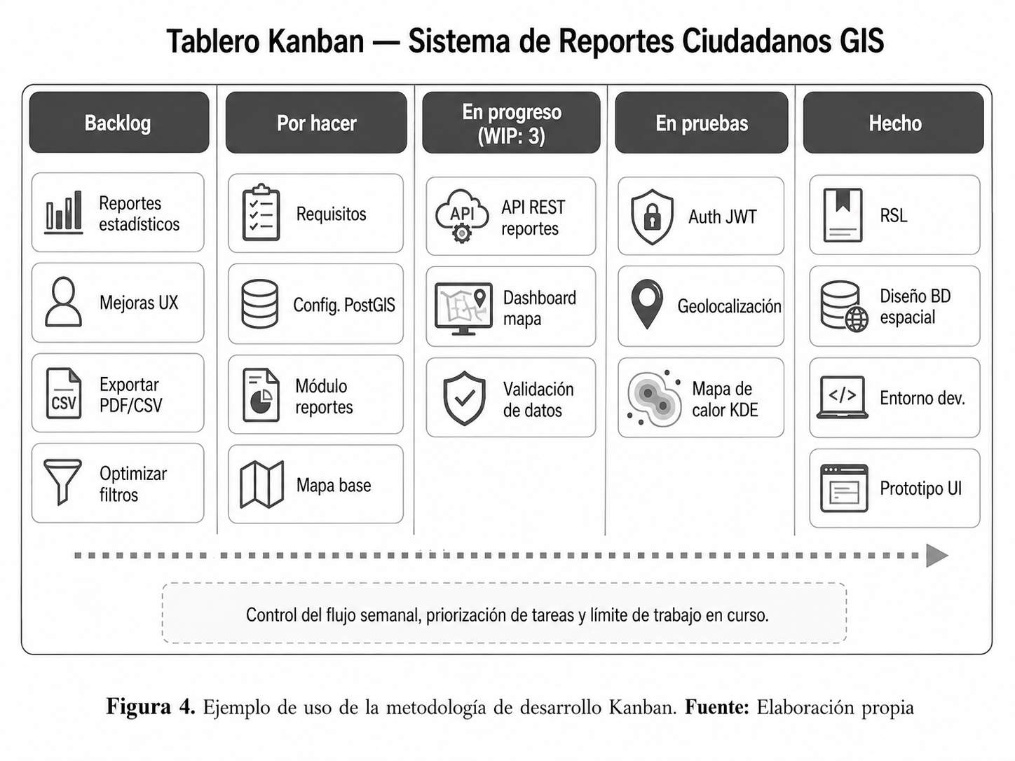

Figura 4. Ejemplo de uso de la metodología de desarrollo Kanban. Fuente: Elaboración propia

3.1.2. Lean Startup
Su premisa central es que la mayoría de los fracasos en el desarrollo de nuevos productos no se deben a problemas técnicos, sino a la construcción de productos que nadie quiere, ni usa, por ello plantea sustituir los planes elaborados comúnmente por un proceso sistemático de experimentación continua, orientado al aprendizaje validado [34].
Aplicada al presente proyecto, Lean Startup estructura el desarrollo en tres iteraciones de entre 5 semanas cada una. La primera produce el MVP funcional con las capacidades básicas de reporte georreferenciado y visualización en mapa. La segunda incorpora las funcionalidades intermedias de categorización, llamadas de emergencia y dashboard administrativo, a partir del feedback recibido en la iteración anterior. La tercera iteración integra el análisis espacial mediante mapas de calor, identificación de hotspots y coldspots, filtros por categoría, fecha, estado y zona, además de reportes estadísticos orientados al apoyo de la toma de decisiones, como se puede observar en la Figura 5. Este esquema permite que cada componente del sistema sea construido, medido y ajustado progresivamente antes de incrementar su complejidad técnica. Este esquema garantiza que cada componente se desarrolle y valide con usuarios reales antes de escalar en complejidad técnica [34], [36].
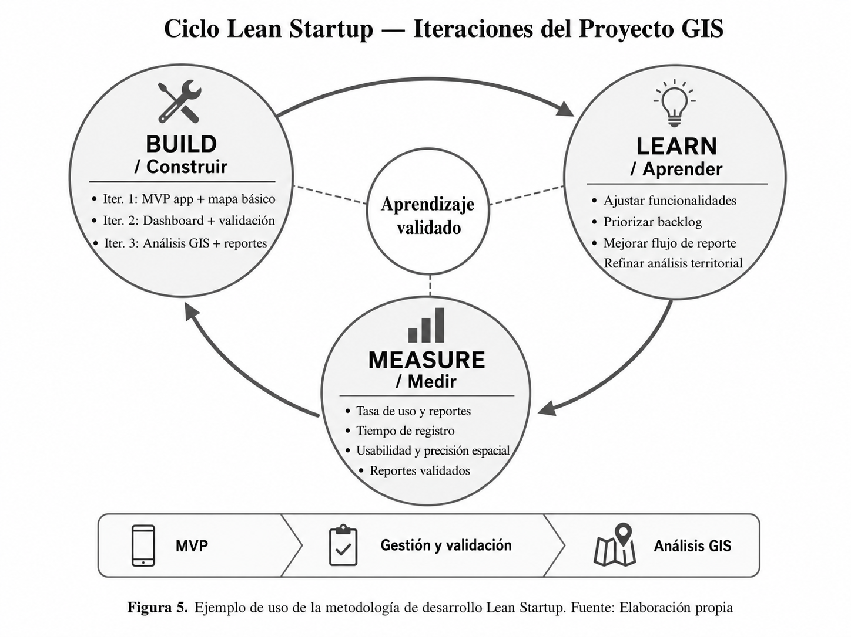

Figura 5. Ejemplo cómo se va usar la metodología de desarrollo Lean Startup. Fuente: Elaboración propia

La combinación de Kanban y Lean Startup responde a las condiciones reales del proyecto. Al tratarse de un desarrollo individual, metodologías como Scrum resultan menos adecuadas, debido a que requieren roles diferenciados, reuniones periódicas y coordinación constante entre varios integrantes. En cambio, Kanban permite organizar el trabajo de forma visual, controlar el avance semanal y limitar la cantidad de tareas en progreso.
No obstante, Kanban por sí solo organiza el flujo de trabajo, pero no define cómo validar el valor del producto. Por ello, Lean Startup complementa la gestión del proyecto mediante ciclos de construcción, medición y aprendizaje. De esta manera, cada iteración permite desarrollar funcionalidades, evaluarlas con usuarios o criterios técnicos, recoger retroalimentación y ajustar el backlog antes de continuar con la siguiente etapa, como se observa en la Figura 6.
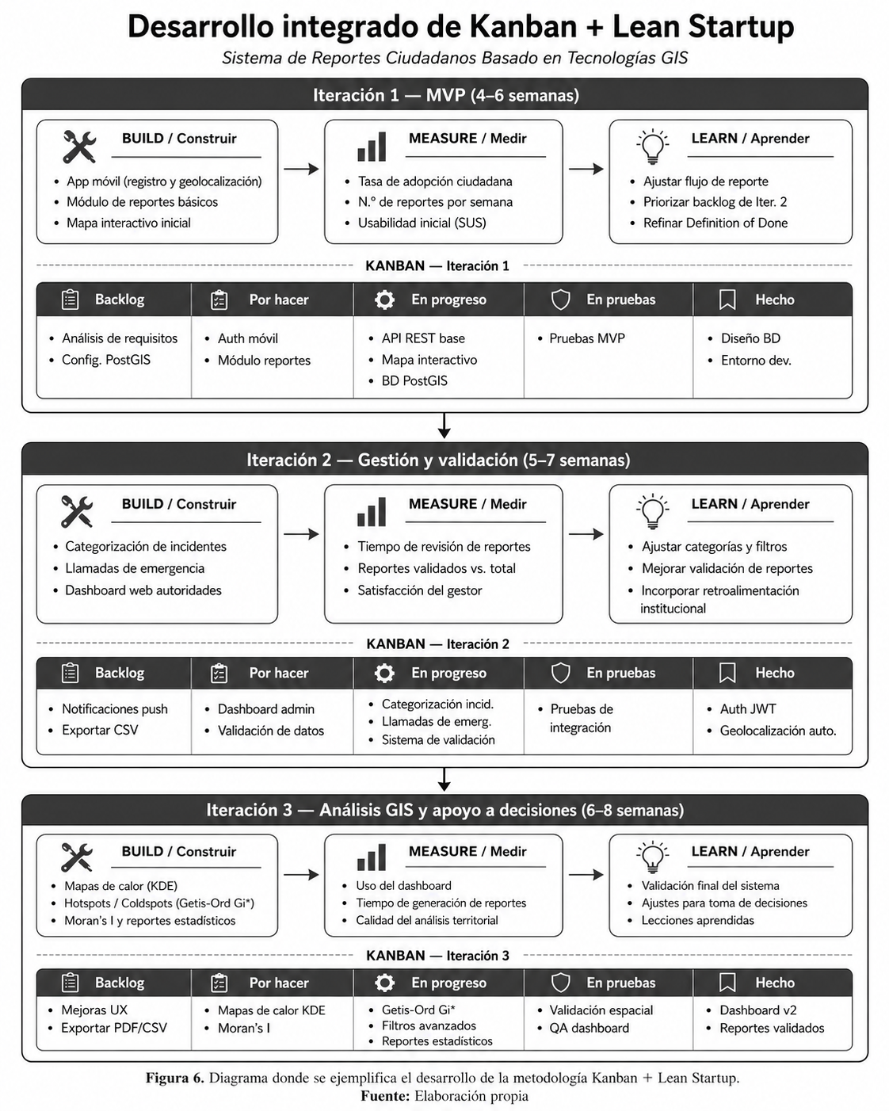

Figura 6. Diagrama donde se ejemplifica el desarrollo de la metodología Kanban + Lean Startup: Elaboración propia

3.2. Requisitos del Software
Definir los requisitos antes de escribir una sola línea de código es la decisión más importante en cualquier proyecto de software. Sin esta base es fácil terminar construyendo algo que técnicamente funciona pero que no resuelve el problema real. En este caso, los requisitos determinan qué debe hacer el sistema, cómo debe comportarse ante distintas condiciones de uso y qué nivel de calidad se espera de él.
Para un sistema GIS participativo aplicado a seguridad ciudadana, definir estos requisitos no puede hacerse desde cero, tampoco de forma improvisada. Por eso se recurrió a tres fuentes concretas: primero, los antecedentes revisados en el capítulo anterior, que ofrecen evidencia real sobre qué funcionalidades han funcionado y cuáles han fallado en sistemas similares; segundo, los objetivos específicos del proyecto, que marcan hasta dónde debe llegar el sistema y qué queda fuera de su alcance; y tercero, estándares de calidad ampliamente reconocidos, que aseguran que el sistema no solo haga lo que se espera, sino que lo haga de manera confiable, segura y accesible para distintos tipos de usuarios.

3.2.1. Requisitos Funcionales
Los requisitos funcionales recogen todo aquello que el sistema debe ser capaz de hacer: las acciones que puede ejecutar, la información que maneja y cómo responde ante cada tipo de usuario. En este proyecto se identificaron a partir de dos insumos principales: los sistemas revisados en los antecedentes y los objetivos específicos planteados.

3.2.1.1. Módulo de Reporte Ciudadano (App Móvil)
RF-01 – Registro y autenticación de usuarios: El sistema debe permitir el registro de ciudadanos mediante logueo de Google. Justificación: La autenticación segura es un requisito funcional básico, se observa de forma consistente en los antecedentes revisados [16][17][20]. Su ausencia genera reportes anónimos no verificables que deterioran la calidad del dato.
RF-02 – Registro georreferenciado de incidentes: El sistema debe capturar automáticamente la ubicación GPS del reporte (latitud, longitud, precisión estimada) al momento del registro, con opción de ajuste manual en mapa. Justificación: Duffour et al. (2022) demuestran que la captura georreferenciada desde dispositivos móviles es el mecanismo central de los sistemas GIS participativos de reporte criminal [33]. El trabajo de Documet [14] y el sistema PPGIS analizado en [16] confirman que la geolocalización automática reduce el error de posicionamiento en comparación con el reporte manual de direcciones.
RF-03 – Captura de metadatos del incidente: Cada reporte debe registrar información suficiente para que sea útil en el análisis posterior. Por eso el formulario contempla cuatro elementos: elegir la categoría del incidente (robo, asalto, vandalismo, extorsión, alumbrado deficiente, infraestructura dañada, entre otros), indicar el nivel de urgencia (bajo, medio o alto), añadir una descripción textual si el ciudadano lo considera necesario, y adjuntar hasta tres fotografías como respaldo visual. La categorización de incidentes no cumple únicamente una función organizativa, sino que permite mejorar la precisión del análisis espacial al evitar que distintos tipos de eventos sean interpretados como un solo fenómeno territorial. El estudio de Recife [15] mostró que cuando los delitos se agrupan en categorías amplias, los análisis espaciales pierden precisión porque los patrones de un tipo de delito quedan ocultados por los de otro, distorsionando la ubicación real de los hotspots.
RF-04 – Acceso rápido a servicios de emergencia: El sistema debe ofrecer accesos visibles para contactar servicios de emergencia relacionados con seguridad ciudadana, como serenazgo, comisaría, bomberos o ambulancia. Esta funcionalidad complementa el módulo de reporte ciudadano al facilitar una reacción inmediata cuando el incidente registrado requiere atención urgente.

3.2.1.2. Módulo de Gestión para Autoridades (Dashboard Web)
RF-05 – Panel de monitoreo en tiempo real: El dashboard debe presentar los reportes activos sobre un mapa central que se actualice de forma continua, ya sea mediante polling cada 30 segundos o conexión WebSocket, y permitir filtrarlos por categoría, nivel de urgencia, fecha y estado de atención. El sistema analizado en [21] dejó en evidencia algo que parece obvio pero que en la práctica muchos sistemas descuidan: cuando la información tarda en llegar, los serenos y coordinadores toman decisiones con datos viejos, lo que puede significar que los recursos de patrullaje lleguen tarde o al lugar equivocado.
RF-06 – Validación y gestión de casos: Los gestores necesitan poder hacer más que solo ver los reportes. El sistema debe permitirles validar, rechazar, reclasificar o asignar cada caso a una unidad concreta, y debe dejar registro de cada acción: quién la realizó, cuándo y qué decidió. Esto responde a una limitación bien documentada en la literatura [14][15][16]: los datos que reportan los ciudadanos no siempre son precisos, pueden estar duplicados o ser falsos, y si esos reportes llegan sin filtro al análisis espacial, los mapas de calor resultantes no reflejan la realidad.
RF-07 – Generación de mapas de calor: El módulo de análisis debe calcular mapas de densidad Kernel (KDE) a partir de los reportes ya validados, con una frecuencia de actualización configurable según necesidades del gestor. Justificación: La KDE es una técnica recurrente en los estudios revisados para representar concentraciones espaciales de incidentes [10][11][13]. Su uso permite a las autoridades focalizar los recursos de patrullaje en áreas de alta concentración, lo que ha demostrado incrementar la eficiencia operativa de los cuerpos de seguridad.
RF-08 – Análisis de autocorrelación espacial: El sistema debe calcular el estadístico de Moran’s I global para validar estadísticamente si los incidentes se distribuyen de forma clusterizada o aleatoria, y Getis-Ord Gi* para identificar hotspots y coldspots locales. Justificación: Ambos estadísticos son aplicados consisténtemente en la literatura revisada [10][11] y constituyen el estándar metodológico del análisis espacial del crimen. Moran’s I proporciona evidencia estadística que respalda la validez científica de los mapas de calor generados.
RF-09 – Generación de reportes estadísticos exportables: El dashboard debe permitir generar reportes en formato PDF y CSV con indicadores de: (a) número de incidentes por categoría y zona; (b) comparativas temporales (semana, mes, trimestre); (c) tiempo promedio de atención; y (d) tasa de resolución por unidad asignada. Justificación: La producción de informes periódicos es identificada como necesidad crítica de los gestores municipales en [18][21]. Los indicadores propuestos siguen el modelo de KPIs operativos aplicados en el sistema de Huancayo [19], que demostró reducciones significativas en tiempos de reporte y atención.

3.2.2. Requisitos No Funcionales
Los requisitos no funcionales definen los atributos de calidad que el sistema debe cumplir para garantizar un funcionamiento adecuado, seguro y usable. En este proyecto se consideran cinco dimensiones principales: usabilidad, rendimiento, compatibilidad, seguridad y disponibilidad.
RNF-01 – Usabilidad: El proceso de registro de un incidente, desde el ingreso a la aplicación hasta el envío del reporte, no debe requerir más de cinco pasos principales ni superar los 90 segundos en condiciones normales de uso. La interfaz móvil debe presentar controles visibles, formularios simples y opciones claras para seleccionar el tipo de incidente, adjuntar evidencia y confirmar la ubicación del reporte.
Justificación: La usabilidad es fundamental porque el sistema depende de la participación ciudadana. Si el proceso de reporte es extenso o confuso, los usuarios podrían abandonar el registro del incidente. Este requisito se relaciona directamente con el objetivo de implementar una plataforma de captura y gestión de reportes ciudadanos georreferenciados.
RNF-02 – Rendimiento y tiempo de respuesta: Las peticiones principales de la API REST, como creación de reportes, consulta de incidentes, validación de reportes y carga de información del dashboard, deben responder en un tiempo máximo de dos segundos bajo condiciones normales de uso. Asimismo, la carga inicial del mapa y de las capas de reportes no debe superar los cinco segundos.
Justificación: El rendimiento es necesario para que ciudadanos y autoridades puedan utilizar el sistema sin demoras significativas. En el caso del dashboard, los tiempos de respuesta influyen directamente en la consulta de reportes, visualización de mapas e interpretación de información territorial.
RNF-03 – Compatibilidad: La aplicación móvil debe ser compatible con dispositivos Android 8.0 o superior. El dashboard web debe funcionar correctamente en navegadores modernos como Google Chrome, Mozilla Firefox y Microsoft Edge. El backend debe poder ejecutarse en un entorno Linux con Node.js y conexión a una base de datos PostgreSQL con extensión PostGIS.
Justificación: La compatibilidad garantiza que el sistema pueda ser utilizado en distintos dispositivos y entornos tecnológicos sin depender de configuraciones especializadas. Este requisito es importante porque los usuarios ciudadanos pueden acceder desde teléfonos móviles con diferentes capacidades, mientras que las autoridades utilizarán el sistema desde navegadores web.
RNF-04 – Seguridad y privacidad de datos: El sistema debe proteger la información de los usuarios y los reportes registrados. Para ello, todas las comunicaciones entre cliente y servidor deben usar HTTPS/TLS; la autenticación debe gestionarse mediante Firebase Auth; la API REST debe validar los tokens de autenticación antes de permitir operaciones protegidas; y los reportes deben evitar asociar públicamente datos personales sensibles con la ubicación del usuario. Las fotografías asociadas a los reportes se almacenan como archivos externos al motor de base de datos, conservando en PostgreSQL/PostGIS únicamente la ruta o referencia correspondiente. Además, se debe aplicar una política de eliminación periódica para evidencias asociadas a reportes rechazados, archivados o vencidos.
Justificación: Este requisito es crítico porque los reportes ciudadanos georreferenciados pueden contener información sensible, como ubicación, fotografías, descripción de incidentes o patrones de movilidad. Por ello, el sistema debe aplicar mecanismos de seguridad y privacidad que reduzcan riesgos de exposición, uso indebido o identificación innecesaria de los reportantes.
RNF-05 – Disponibilidad y tolerancia a fallos: El sistema debe mantener una disponibilidad mínima del 95 % durante el periodo de validación. Además, debe manejar errores de forma controlada, de modo que una falla en componentes secundarios, como la generación de mapas de calor o reportes estadísticos, no impida la consulta de reportes básicos en el dashboard.
Justificación: La disponibilidad es importante porque el sistema debe servir como apoyo para el registro, consulta y análisis de incidentes. Aunque no se exige un nivel de disponibilidad propio de un sistema institucional en producción, sí debe garantizarse un funcionamiento estable durante las pruebas y validación del proyecto.

3.3. Arquitectura del Sistema

3.3.1. Visión General y Justificación del Patrón Arquitectónico
La elección de una arquitectura de tres capas responde a las características del proyecto. Por un lado, el sistema requiere dos interfaces diferenciadas: una aplicación móvil orientada a ciudadanos reportadores y un dashboard web orientado a gestores municipales o personal de seguridad. Por otro lado, necesita una API REST que centralice la autenticación, validación de reportes, gestión de usuarios, consultas, filtros y comunicación con la base de datos espacial. Finalmente, requiere una capa de datos capaz de almacenar reportes georreferenciados, fotografías, categorías, estados de atención y resultados de análisis espacial.
Esta arquitectura resulta adecuada para el proyecto porque permite separar responsabilidades y facilitar el mantenimiento del sistema. La capa de presentación puede evolucionar sin afectar directamente la base de datos; la capa de lógica de negocio puede aplicar reglas de validación y seguridad antes de registrar o consultar información; y la capa de datos puede especializarse en el almacenamiento de información geográfica mediante PostgreSQL y PostGIS. Además, esta organización reduce el acoplamiento entre componentes y facilita el desarrollo iterativo propuesto en la metodología Kanban + Lean Startup.
Frente a alternativas como una arquitectura monolítica o una arquitectura basada en microservicios, el modelo de tres capas ofrece un equilibrio adecuado entre orden, escalabilidad y simplicidad. Una arquitectura monolítica dificultaría modificar o probar componentes de manera independiente, mientras que una arquitectura de microservicios incrementaría la complejidad de despliegue y mantenimiento. Por ello, para el alcance de esta tesis, la arquitectura de tres capas permite construir una solución modular, comprensible y viable, se puede observar en la Figura 7 una representación de esta arquitectura.
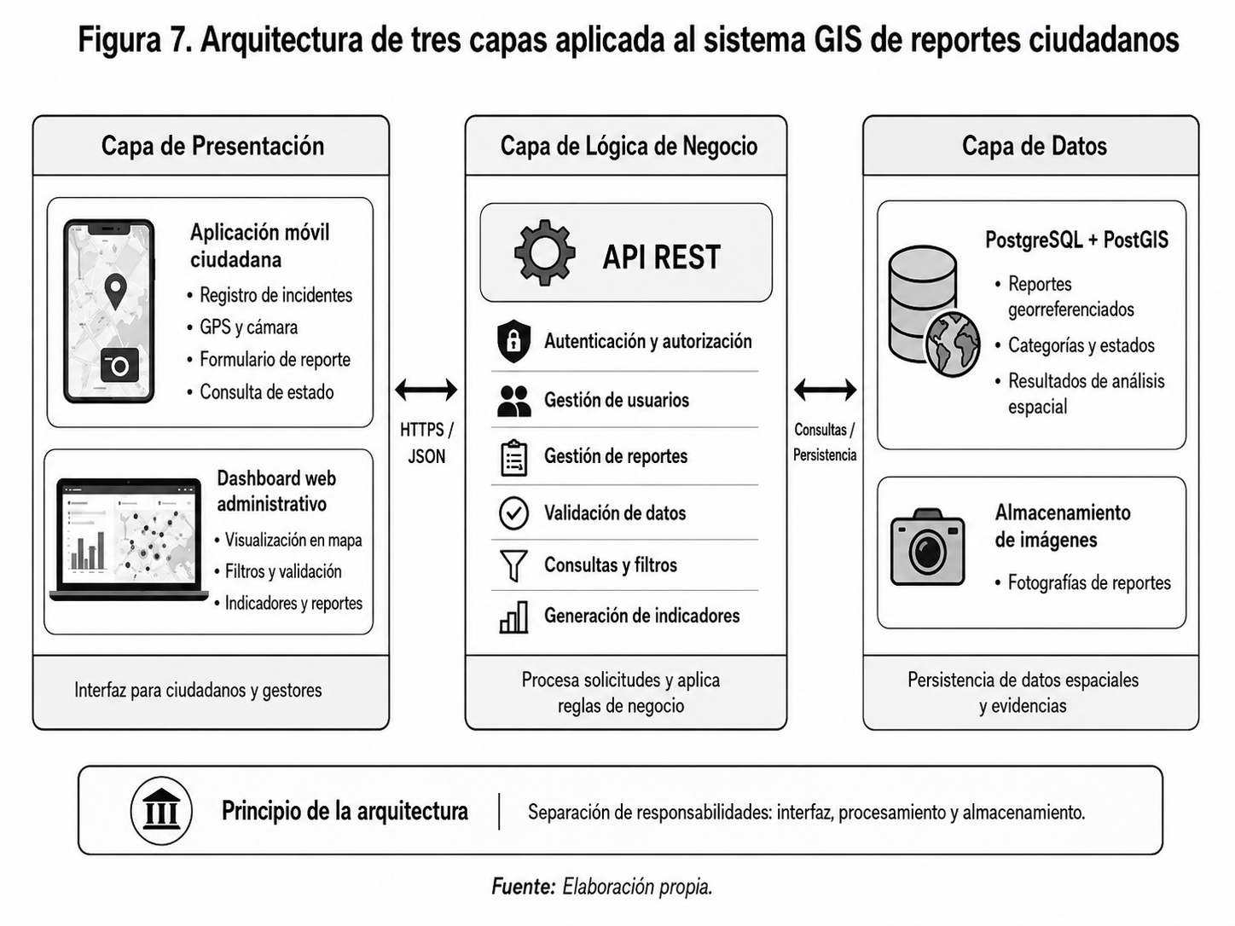

Figura 7. Arquitectura de tres capas aplicada al sistema GIS de reportes ciudadanos. Fuente: Elaboración propia.

3.3.2. Descripción de Capas y Componentes

3.3.2.1. Capa de Presentación (Frontend)
Esta capa comprende los dos clientes que interactúan con los usuarios finales:
Aplicación Móvil (Ionic + React): Destinada a ciudadanos reportadores. Ionic permite compilar una única base de código JavaScript para Android, reduciendo el tiempo de desarrollo. Se integra con las APIs nativas del dispositivo (GPS, cámara) mediante plugins Capacitor. Justificación tecnológica: el antecedente [23] (Arequipa, 2023) y [20] utilizaron Ionic con resultados de usabilidad positivos (40% muy bueno, 20% excelente en encuestas de validación). Su arquitectura híbrida es idónea para el contexto de presupuesto limitado del proyecto.
Dashboard Administrativo (React + Leaflet): Aplicación web SPA (Single Page Application) destinada a gestores de serenazgo y municipalidad. Leaflet es la librería de mapas JavaScript de código abierto más utilizada en sistemas Web-GIS académicos; en el antecedente [16] (sistema PPGIS con stack Node.js + Leaflet + PostGIS) se reportaron 87% de usuarios dispuestos a colaborar en el mapeo y 94% de autenticación exitosa, validando la combinación tecnológica. Leaflet permite renderizar capas de mapa, overlays de calor y marcadores dinámicos con bajo costo computacional del lado del cliente.

3.3.2.2. Capa de Lógica de Negocio (Backend / API REST)
Servidor API REST (Node.js + Express): Expone los endpoints que consumen ambos frontends. Gestiona la autenticación, la validación de entradas, las operaciones CRUD sobre reportes y la comunicación con los dos subcomponentes especializados: el servidor de mapas y el motor de análisis espacial. Node.js fue seleccionado por su modelo de E/S no bloqueante, que permite gestionar múltiples solicitudes concurrentes sin crear un hilo por solicitud, optimizando el uso de recursos en el servidor de bajo costo disponible. El antecedente [16] con el mismo stack (Node.js + Express + PostGIS en Heroku) reportó funcionalidad correcta con 50 participantes efectivos, validando la viabilidad del stack en condiciones similares a las del presente proyecto.
Firebase Auth (Autenticación y Notificaciones): Gestiona el registro/login de usuarios y el envío de notificaciones push (FCM). Delegar la autenticación a un servicio especializado reduce la superficie de vulnerabilidades relacionadas con la gestión de credenciales. [13].

3.3.2.3. Capa de Datos
Base de Datos Espacial (PostgreSQL 15 + PostGIS 3.3): Almacena los reportes ciudadanos como geometrías de tipo POINT en el sistema de referencia WGS84 (EPSG:4326), junto con sus metadatos (categoría, urgencia, estado, usuario, timestamp, URL de fotografía). También almacena las capas de resultados de análisis (KDE rasterizado, tablas de Moran’s I, resultados de Getis-Ord Gi*). Justificación: La combinación PostgreSQL+PostGIS es adoptada con­sistentemente en los antecedentes revisados [13][16] y garantiza integridad relacional (ACID), búsquedas de vecinos más cercanos, cálculos de distancia y superposición de capas.
La arquitectura de la base de datos separa los datos operacionales (reportes, usuarios, estados) de los datos analíticos (resultados de KDE, Moran’s I), siguiendo la recomendación de Penn State GEOG 585 de mantener distintas instancias o esquemas para datos editables y datos de análisis, evitando que las consultas analíticas (computacionalmente costosas) degraden el rendimiento de las operaciones transaccionales de los usuarios.
Almacenamiento de Fotografías: Las imágenes adjuntas a los reportes se almacenan en un Storage local controlado. La API almacena únicamente la URL pública de la imagen en la base de datos, evitando almacenar datos binarios en PostgreSQL y manteniendo la base de datos liviana y eficiente para consultas espaciales.

3.3.3. Modelo de Datos
El modelo de datos del sistema se diseñó para soportar el registro, almacenamiento, validación, consulta y análisis espacial de los reportes ciudadanos. Su estructura se organiza alrededor de la tabla reportes, la cual concentra la información principal de cada incidente registrado por los ciudadanos, incluyendo su categoría, nivel de urgencia, descripción, estado, ubicación georreferenciada y fecha de creación.
A partir de esta tabla principal se relacionan las entidades necesarias para cumplir los requisitos funcionales del sistema. La tabla usuarios permite identificar a los ciudadanos reportadores y a los gestores responsables de validar los reportes. La tabla categorias normaliza los tipos de incidentes registrados, mientras que la tabla zonas permite asociar los reportes con áreas territoriales específicas del distrito. Asimismo, la tabla reporte_fotos almacena las evidencias fotográficas vinculadas a cada reporte.
Para reforzar la trazabilidad del proceso de atención, se incorpora la tabla historial_reportes, encargada de registrar las acciones realizadas sobre cada incidente, como cambios de estado, validaciones o comentarios del gestor. Además, las tablas analisis_kde e indicadores_reportes permiten almacenar resultados derivados del análisis espacial y estadístico, facilitando la generación de mapas de calor, indicadores por categoría, zona y periodo, así como reportes orientados a la toma de decisiones.
Finalmente, la vista vw_reportes_dashboard consolida la información necesaria para el dashboard administrativo, integrando datos de reportes, usuarios, categorías, zonas y fotografías. Esto permite que la capa de presentación consulte información preparada para visualización, filtros e indicadores sin duplicar lógica de consulta en el frontend.
La Figura 11 muestra el modelo de datos propuesto para el sistema GIS de reportes ciudadanos.

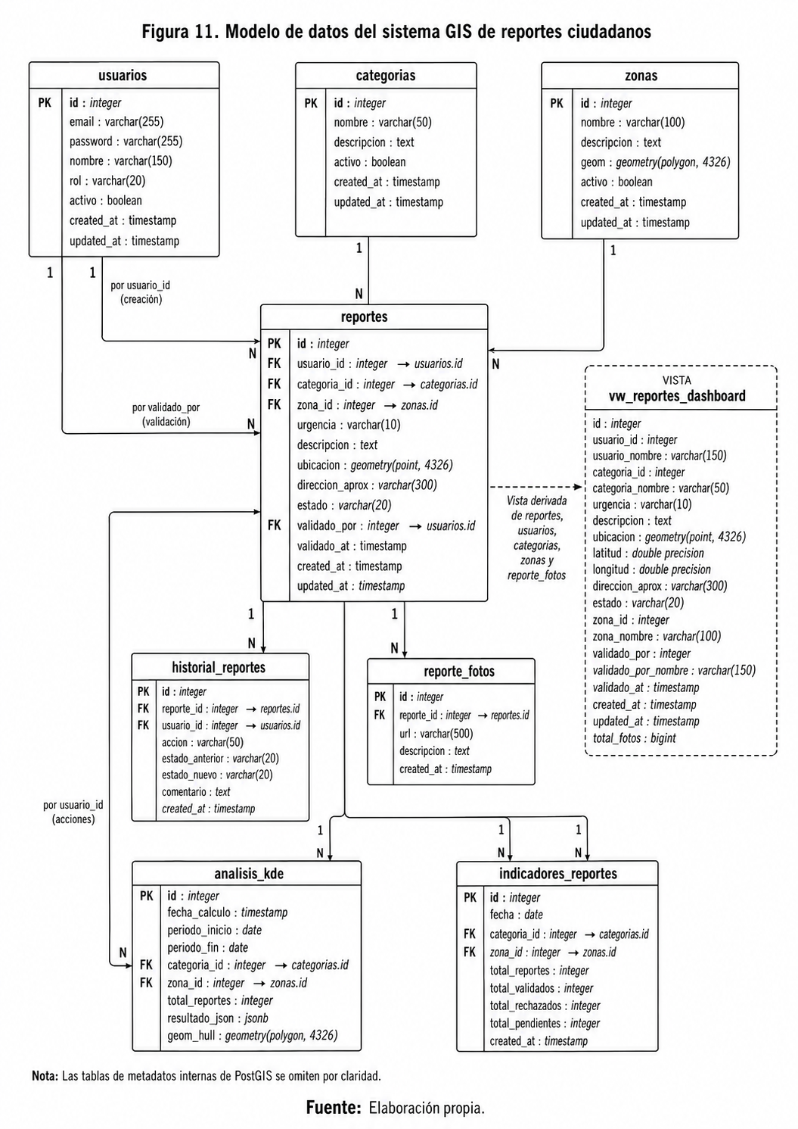

Figura 8. Diagrama de Modelo de Datos. Fuente: Elaboración propia

3.3.4. Flujo de Datos
El flujo principal de datos inicia cuando el ciudadano registra un incidente desde la aplicación móvil. En ese momento, el sistema captura la ubicación geográfica del dispositivo, permite completar los datos del reporte y adjuntar una fotografía si corresponde. Luego, la aplicación envía la información a la API REST mediante una solicitud segura.
La API REST recibe la solicitud, valida la autenticación del usuario, verifica que los datos obligatorios estén completos y registra el reporte en la base de datos espacial. Si el reporte incluye una fotografía, esta se almacena en un servicio externo de almacenamiento y la base de datos conserva la URL asociada.
Posteriormente, los gestores acceden al dashboard web para consultar los reportes registrados. Desde esta interfaz pueden visualizar los incidentes en un mapa, aplicar filtros por categoría, fecha, estado o zona, validar reportes y revisar indicadores estadísticos. A partir de los reportes validados, el sistema puede generar capas de análisis espacial, como mapas de calor e identificación de hotspots y coldspots, que sirven como apoyo para la toma de decisiones en seguridad ciudadana.

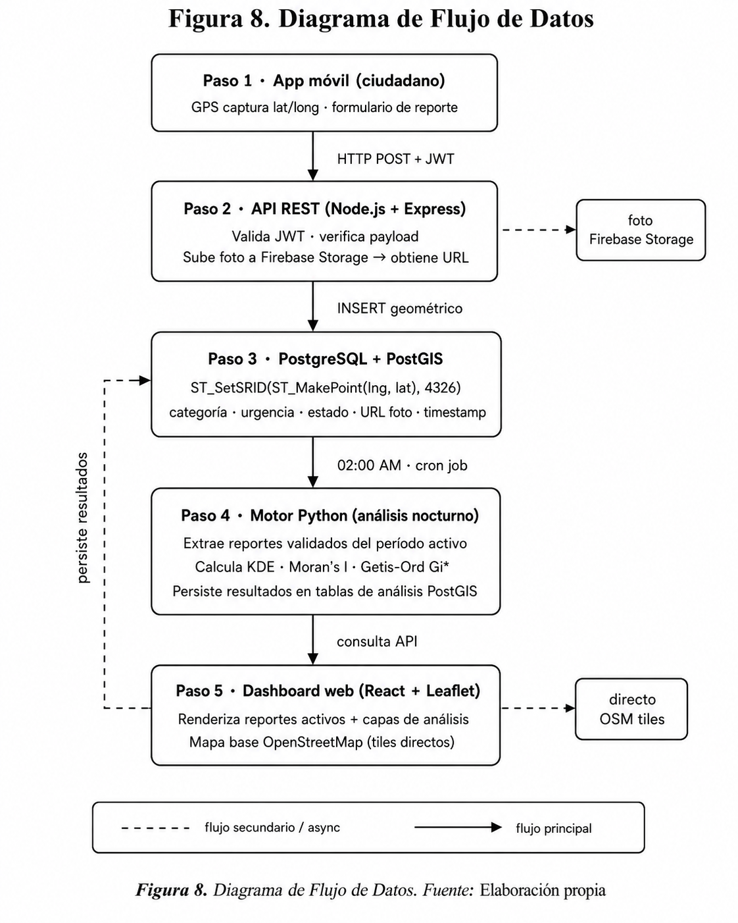

Figura 9. Diagrama de Flujo de Datos. Fuente: Elaboración propia

3.3.5. Diagrama de Arquitectura

3.3.5.1. Vista Lógica
La Figura 9 presenta el diagrama de la vista lógica del sistema, organizado en tres capas verticales que representan los componentes y sus relaciones de comunicación.
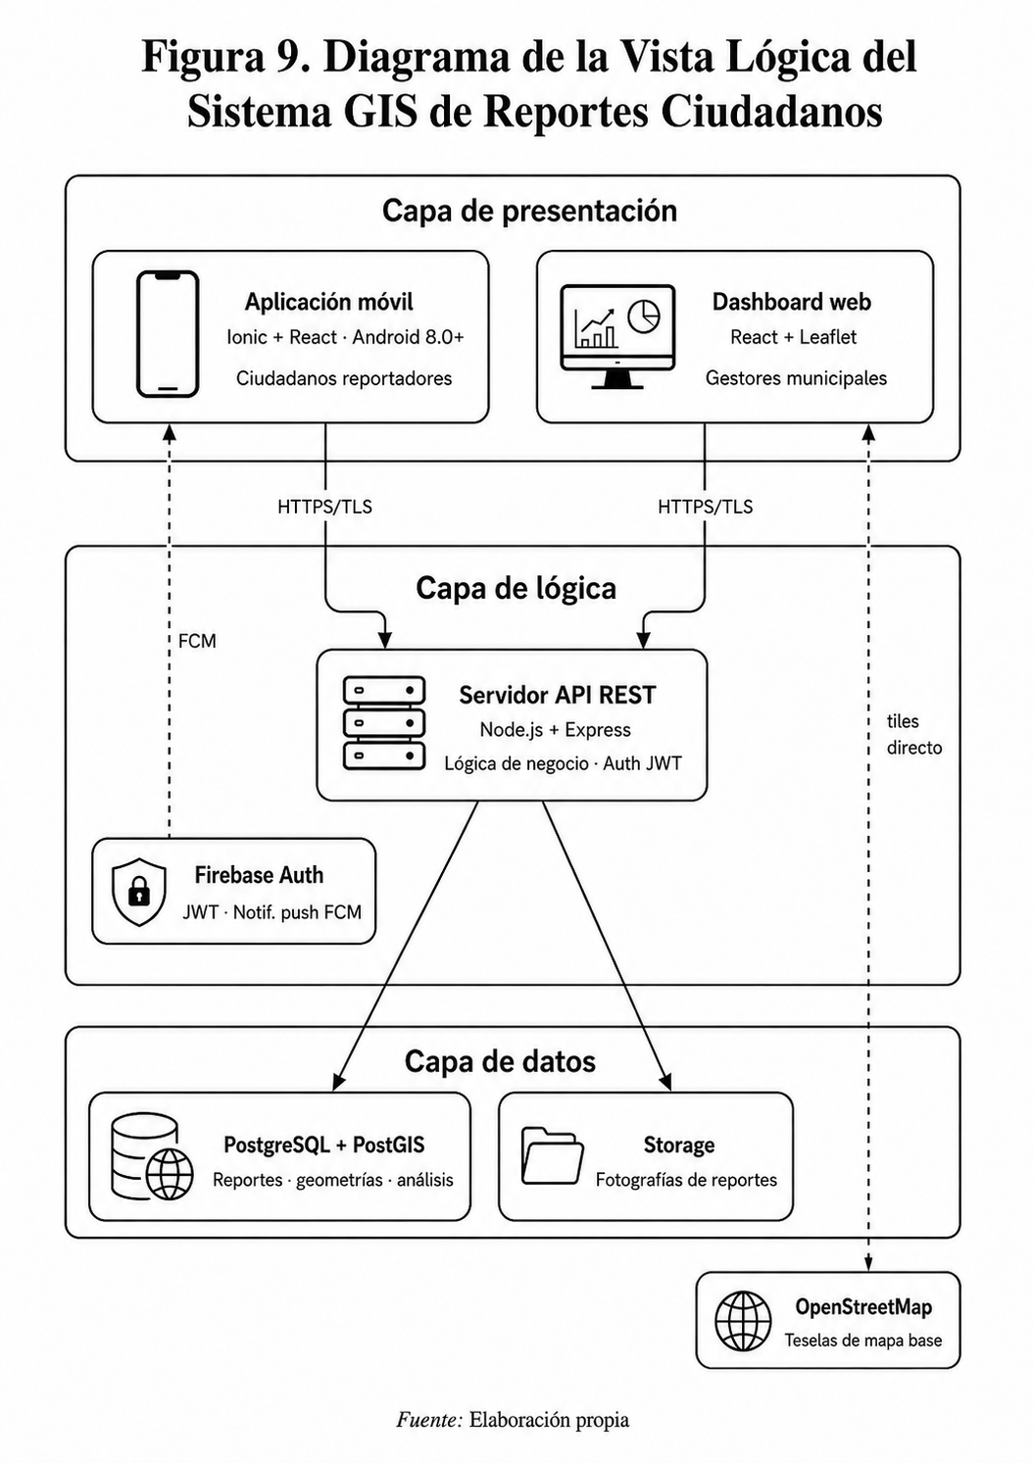

Figura 10. Diagrama de la Vista Lógica del Sistema GIS de Reportes Ciudadanos. Fuente: Elaboración propia

El diagrama muestra tres capas horizontales. En la Capa de Presentación se encuentran dos clientes: la Aplicación Móvil (Ionic + React, Android 8.0+) para ciudadanos reportadores, y el Dashboard Web (React + Leaflet) para gestores municipales y de serenazgo. Ambos clientes se comunican exclusivamente con la Capa de Lógica mediante HTTPS/TLS. En la Capa de Lógica se sitúa el Servidor API REST (Node.js + Express), que recibe las peticiones, aplica autenticación JWT delegada a Firebase Auth, ejecuta la lógica de negocio y distribuye las solicitudes: a la Base de Datos para operaciones CRUD. Firebase Auth también gestiona el envío de notificaciones push (FCM) hacia la app móvil. En la Capa de Datos se encuentran PostgreSQL + PostGIS (datos de reportes, geometrías y resultados de análisis) y Storage local controlado (almacenamiento de fotografías). OpenStreetMap provee las teselas de mapa base consumidas directamente por Leaflet en el cliente, sin pasar por el servidor propio.

3.3.5.2. Vista Física
La Figura 10 presenta el diagrama de la vista física del sistema, mostrando los nodos de infraestructura sobre los que se distribuyen los artefactos principales y los protocolos de comunicación entre ellos.
El nodo Smartphone Android (dispositivo físico con Android 8.0 o superior, GPS y cámara) aloja los artefactos app-movil.apk y el bundle compilado de Ionic + React. Este nodo se comunica con el servidor de aplicación mediante HTTPS/TLS para el envío de reportes y la consulta del mapa, y recibe notificaciones push desde Firebase Cloud de forma asíncrona mediante el protocolo FCM.
El nodo PC Navegador (Chrome, Firefox o Edge versión 90 o superior) aloja el artefacto dashboard.html junto con el bundle de React y Leaflet. Se comunica con el servidor de aplicación mediante HTTPS/TLS para consultar reportes y capas de análisis, y accede directamente a los servidores de OpenStreetMap para la descarga de teselas de mapa base.
El nodo Servidor de aplicación (instancia cloud en Azure, Ubuntu 20.04, Node.js 18 LTS) aloja tres artefactos: el servidor API REST (Node.js + Express), el motor de análisis espacial (motor-analisis.py, motor de análisis espacial, ejecutado de forma programada según la configuración del sistema), y los archivos estáticos del build de React servidos al navegador. Este nodo se comunica con el servidor de base de datos mediante el protocolo TCP nativo de PostgreSQL, y con Firebase Cloud mediante HTTPS para la validación de tokens JWT y el almacenamiento de fotografías.
El nodo Servidor de base de datos (PostgreSQL 15 con extensión PostGIS 3.3, desplegado en instancia local o cloud) aloja la base de datos gis_reportes, organizada en dos esquemas: uno operacional para reportes y usuarios, y uno analítico para los resultados de KDE, Moran's I y Getis-Ord Gi*.
El nodo Firebase Cloud (plataforma Google, plan Spark gratuito) aloja dos servicios: Firebase Auth con FCM para la gestión de tokens de autenticación y el envío de notificaciones push.
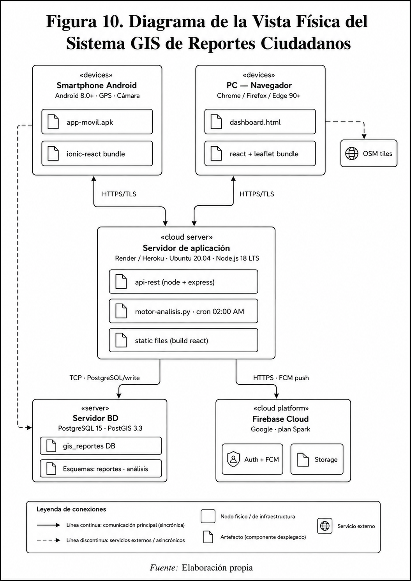

Figura 11. Diagrama de la Vista Física del Sistema GIS de Reportes Ciudadanos. Fuente: Elaboración propia

3.3.6. Diagramas Estructurales

3.3.6.1. Diagrama de clases
El diagrama de clases representa la estructura lógica del sistema desde una perspectiva orientada a objetos. A diferencia del modelo de datos, que describe la organización de las tablas y relaciones en la base de datos, este diagrama muestra las principales clases del dominio, sus atributos, métodos y relaciones.

En el sistema propuesto, las clases principales se organizan alrededor de la entidad Reporte, ya que esta concentra la información registrada por los ciudadanos, como descripción, urgencia, ubicación georreferenciada, estado y evidencias asociadas. A partir de ella se relacionan clases como Usuario, Ciudadano, Gestor, Categoría, Zona, EvidenciaFotográfica e HistorialReporte. Además, se incluyen clases de servicio encargadas de la lógica de negocio, como el registro, validación, análisis GIS e indicadores del sistema.
La Figura 12 muestra el diagrama de clases del sistema GIS de reportes ciudadanos.
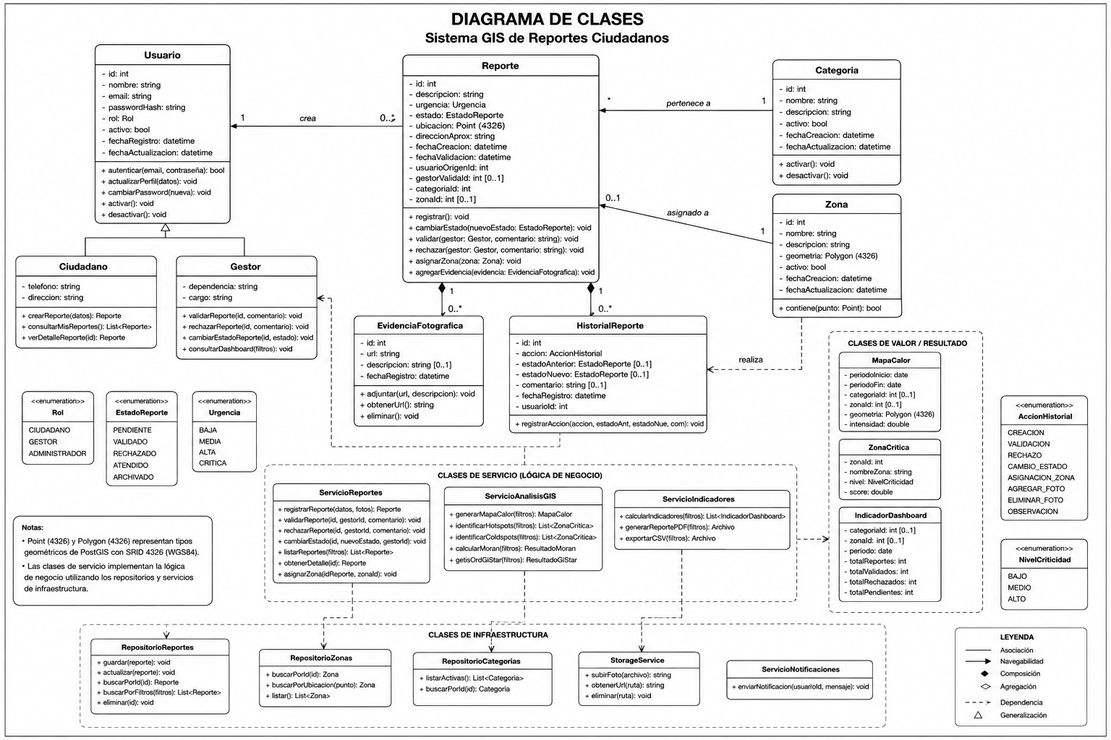

Figura 12. Diagrama de Clases del Sistema GIS de Reportes Ciudadanos. Fuente: Elaboración propia

3.3.6.2. Diagrama de componentes
El diagrama de componentes muestra la organización modular del sistema y la forma en que interactúan sus principales partes. Este diagrama permite visualizar cómo se separan las responsabilidades entre la aplicación móvil, el dashboard web, la API REST, los servicios internos, la base de datos espacial, el almacenamiento de fotografías y los servicios externos utilizados por el sistema.
En la capa cliente se ubican la aplicación móvil desarrollada con Ionic + React y el dashboard web implementado con React + Leaflet. En el backend se encuentra la API REST construida con Node.js + Express, la cual centraliza la autenticación, validación de datos, gestión de reportes, consultas, indicadores y análisis GIS. En la capa de datos se consideran PostgreSQL con PostGIS, la vista consolidada para el dashboard y el Storage local controlado para evidencias fotográficas. Además, OpenStreetMap se utiliza como servicio externo para la visualización de mapas base.
La Figura 13 presenta el diagrama de componentes del sistema GIS de reportes ciudadanos.
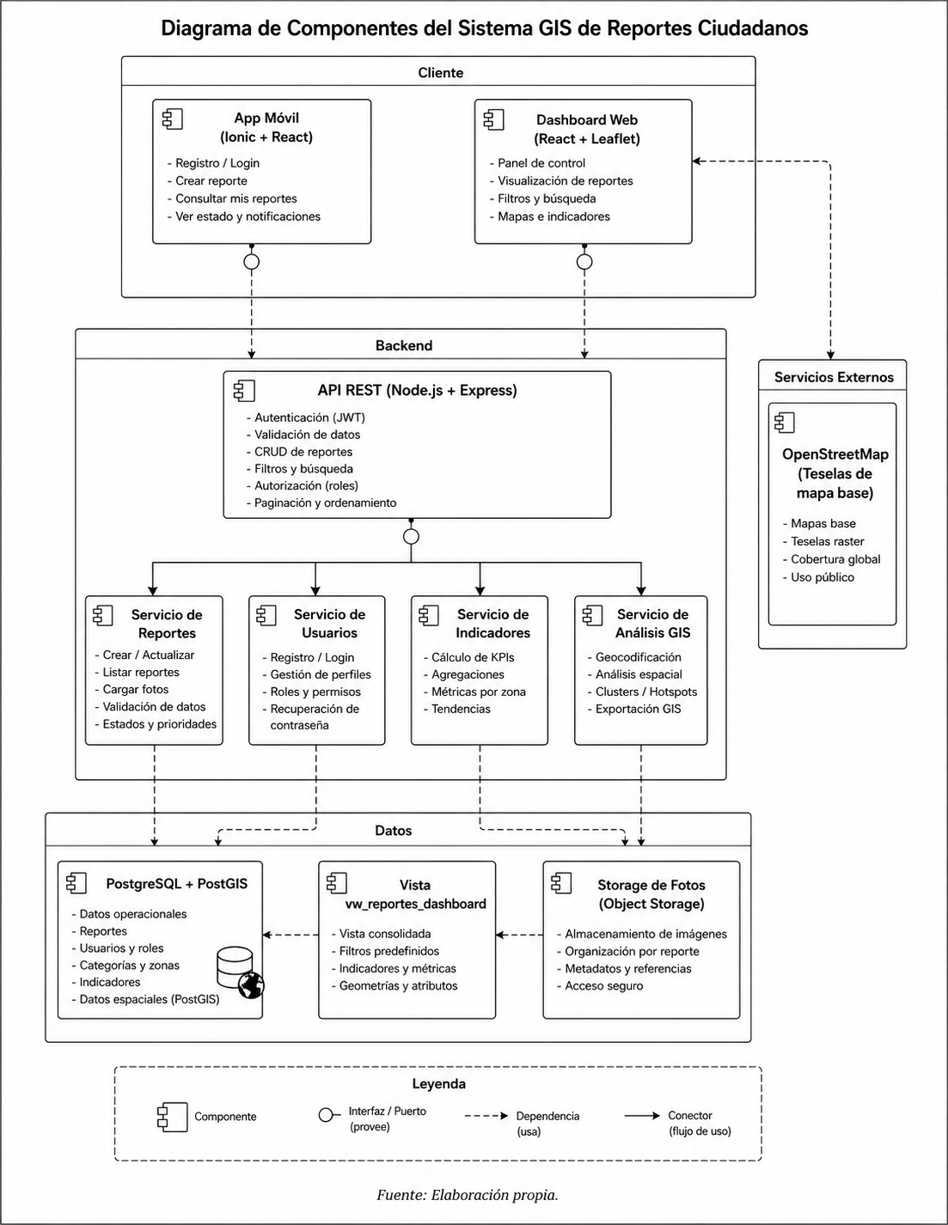

Figura 13. Diagrama de Componentes del Sistema GIS de Reportes Ciudadanos. Fuente: Elaboración propia

3.3.6.3. Diagrama de despliegue
El diagrama de despliegue representa la distribución física de los componentes del sistema sobre los nodos de infraestructura. Este diagrama complementa la vista física de la arquitectura, ya que muestra dónde se ejecutan los artefactos principales y cómo se comunican entre sí mediante protocolos de red.
El sistema considera como nodos principales el dispositivo móvil Android del ciudadano, el navegador web utilizado por el gestor, el servidor de aplicaciones, el servidor de base de datos, el Storage local controlado y el servicio externo de OpenStreetMap. La aplicación móvil y el dashboard web se comunican con la API REST mediante HTTPS. A su vez, el servidor de aplicaciones se conecta con PostgreSQL/PostGIS mediante TCP/IP para operaciones de persistencia y consulta espacial. El almacenamiento de evidencias fotográficas se gestiona mediante un Storage local controlado, mientras que OpenStreetMap provee las teselas necesarias para la visualización cartográfica.
La Figura 14 muestra el diagrama de despliegue del sistema GIS de reportes ciudadanos.
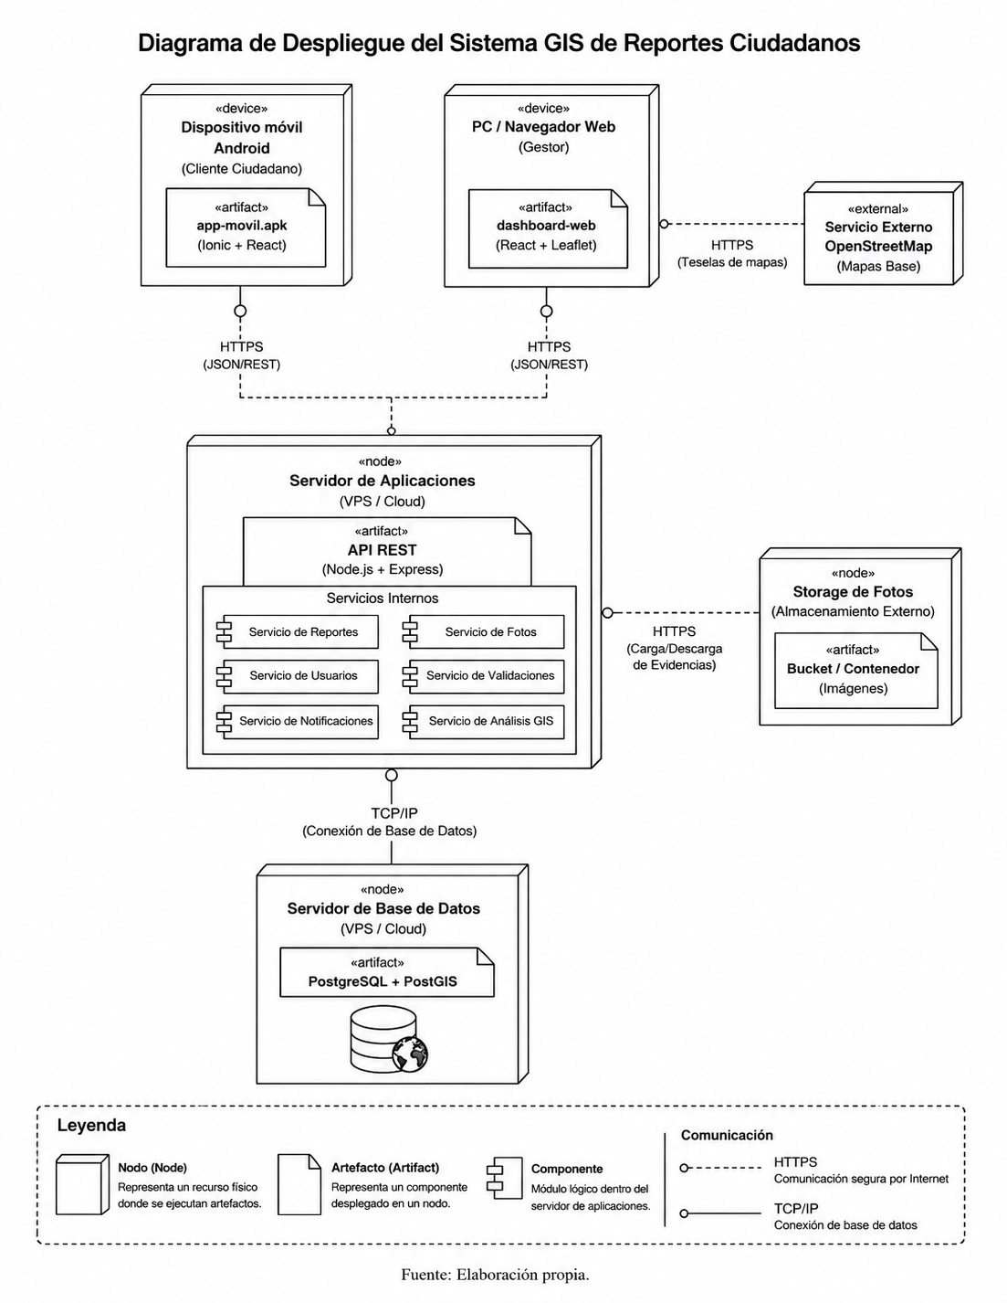

Figura 14. Diagrama de Despliegue del Sistema GIS de Reportes Ciudadanos. Fuente: Elaboración propia

3.3.7. Diagramas de Comportamiento

3.3.7.1. Diagrama de secuencia: registro de reporte ciudadano
El diagrama de secuencia permite representar la interacción temporal entre los actores y componentes del sistema durante el registro de un reporte ciudadano. Este diagrama es útil porque muestra el orden en que se ejecutan las operaciones desde que el ciudadano inicia el registro del incidente hasta que el sistema confirma el almacenamiento del reporte.
El flujo inicia cuando el ciudadano selecciona la opción de nuevo reporte en la aplicación móvil. Luego, la app solicita los datos del incidente, obtiene la ubicación geográfica, permite adjuntar evidencia fotográfica y envía la información a la API REST. Posteriormente, la API valida los datos recibidos, almacena la fotografía en el Storage local controlado, registra el reporte en la base de datos PostgreSQL con PostGIS y devuelve una confirmación a la aplicación móvil. Finalmente, el reporte queda disponible para su consulta y validación desde el dashboard web.
La Figura 15 presenta el diagrama de secuencia correspondiente al registro de un reporte ciudadano

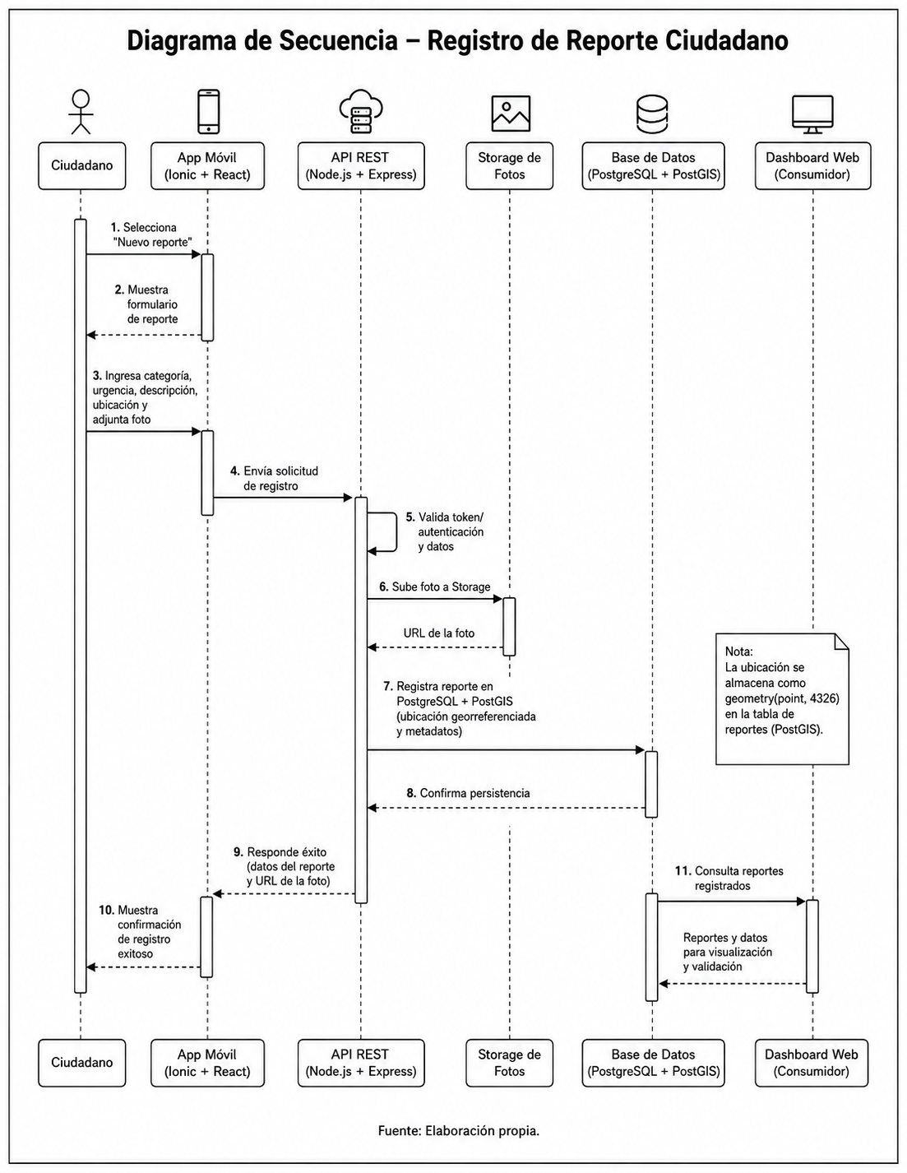

Figura 15. Diagrama de Secuencia del Sistema GIS de Reportes Ciudadanos. Fuente: Elaboración propia

3.3.7.2. Diagrama de actividades: validación de reporte por gestor
El diagrama de actividades describe el flujo de trabajo seguido por el gestor o autoridad durante la validación de un reporte ciudadano. Este proceso es importante porque permite controlar la calidad de la información registrada, reducir reportes incompletos o inconsistentes y dejar evidencia de las acciones realizadas sobre cada incidente.
El proceso inicia cuando el gestor accede al dashboard web y consulta los reportes pendientes. Luego selecciona un reporte, revisa sus datos, ubicación y evidencia fotográfica, y determina si la información es suficiente y válida. Si el reporte cumple con los criterios mínimos, el sistema permite cambiar su estado a validado, registrar la acción en el historial y actualizar la información disponible para el análisis. En caso contrario, el reporte puede ser rechazado o marcado para revisión, dejando igualmente registro de la acción realizada.
La Figura 16 muestra el diagrama de actividades del proceso de validación de reportes.
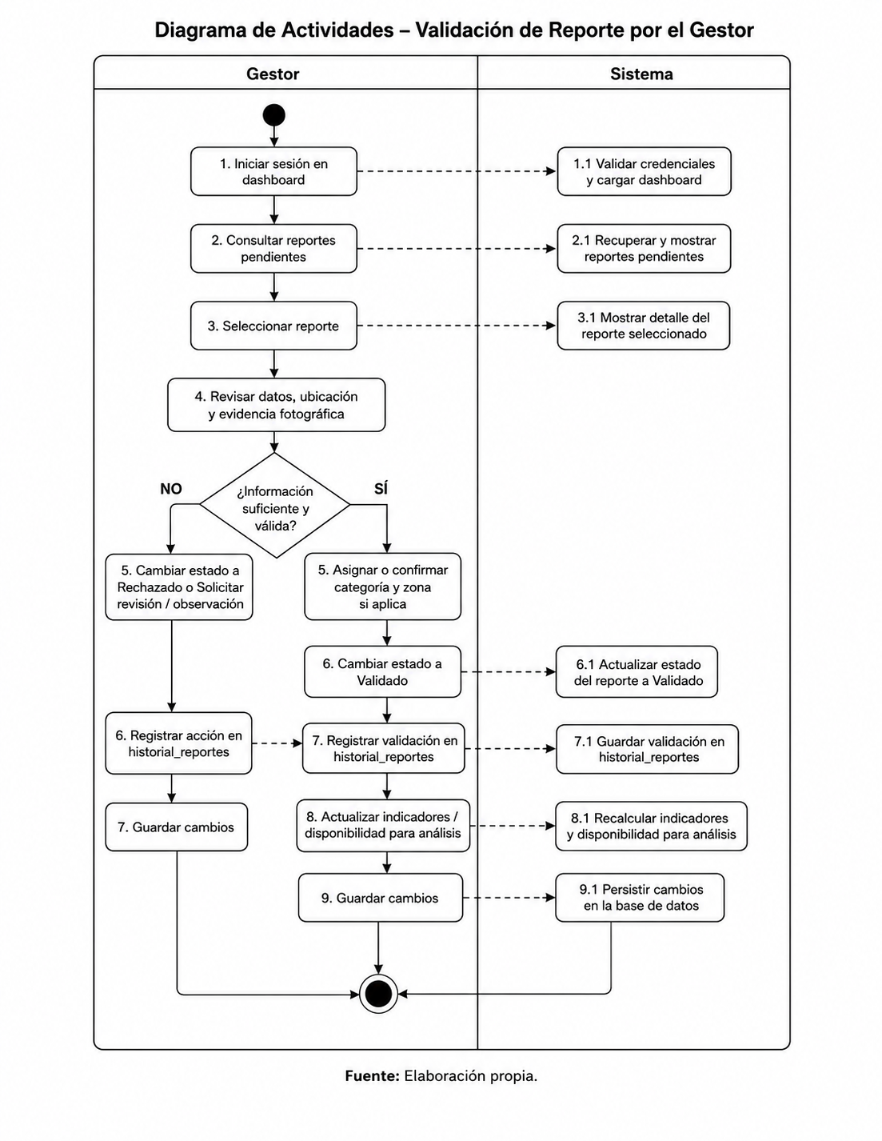

Figura 16. Diagrama de Actividades del Sistema GIS de Reportes Ciudadanos. Fuente: Elaboración propia

3.3.7.3. Diagrama de estados: ciclo de vida del reporte
El diagrama de estados representa el ciclo de vida de un reporte ciudadano desde su creación hasta su cierre. Este diagrama permite comprender cómo evoluciona el estado de un incidente dentro del sistema y cuáles son las transiciones permitidas según las acciones del gestor o autoridad responsable.
Inicialmente, todo reporte registrado por un ciudadano ingresa al sistema con el estado pendiente. Posteriormente, el gestor puede validarlo si la información es suficiente, rechazarlo si se encuentra incompleto, duplicado o inválido, o devolverlo a revisión si corresponde. Un reporte validado puede pasar a atendido cuando se realiza una acción operativa, y finalmente a archivado cuando el caso se considera cerrado. Estas transiciones permiten mantener trazabilidad sobre el tratamiento de cada reporte y respaldan el control de calidad de la información.
La Figura 17 muestra el diagrama de estados del ciclo de vida del reporte ciudadano.
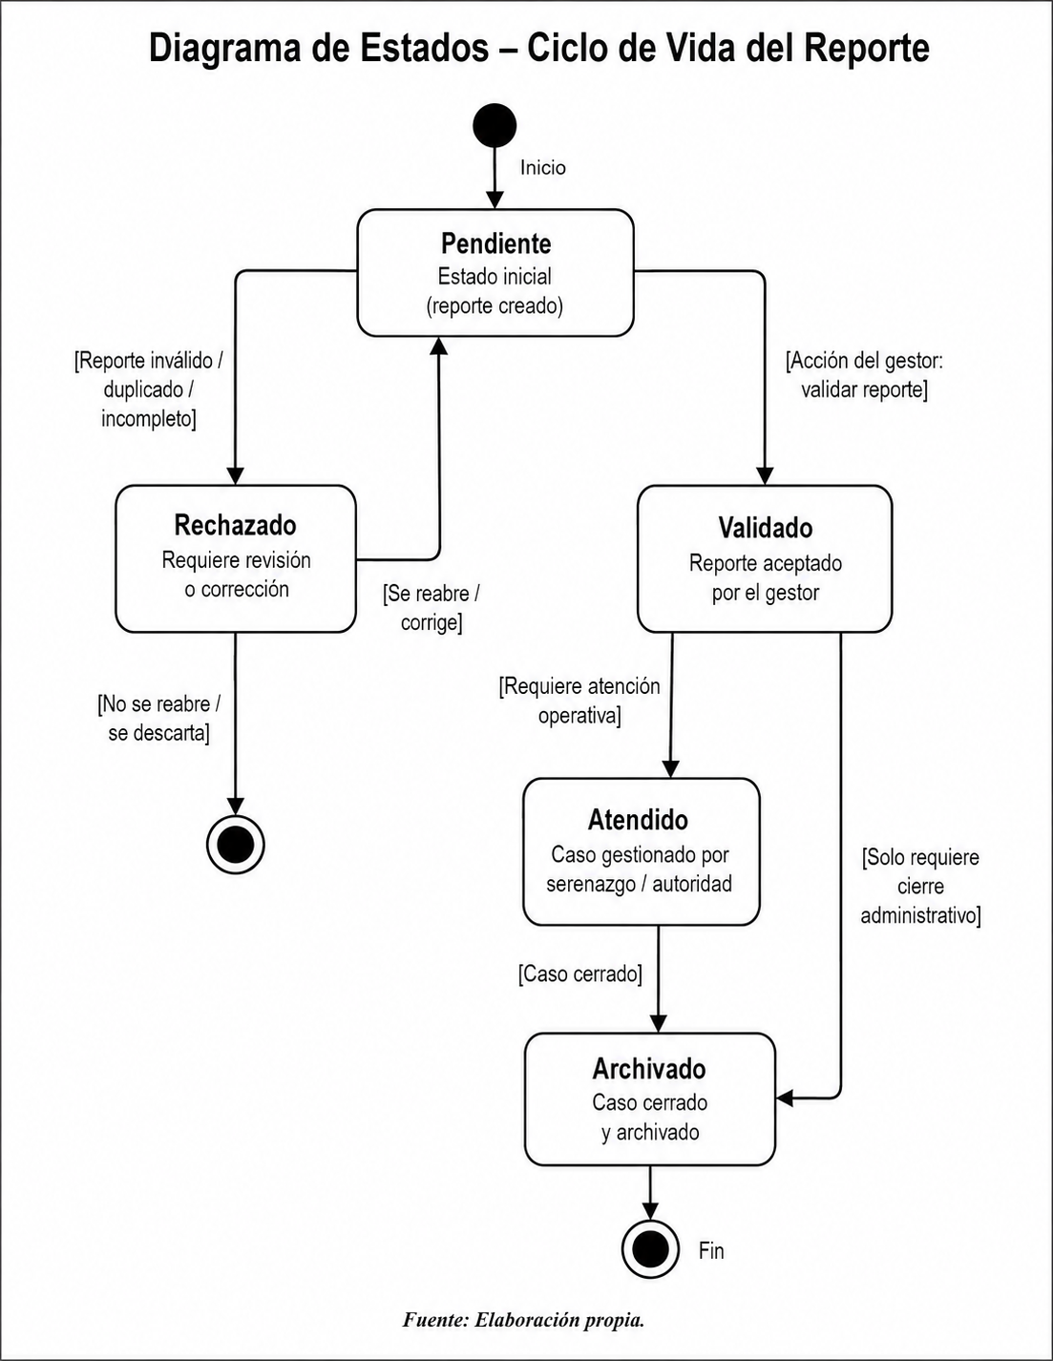

Figura 17. Diagrama de Estados del Sistema GIS de Reportes Ciudadanos. Fuente: Elaboración propia

3.4. Pruebas del Sistema:
Para verificar el correcto funcionamiento de la solución tecnológica desarrollada, se diseñó y ejecutó una estrategia de pruebas orientada a validar los principales componentes del sistema: el backend basado en API REST, la aplicación móvil ciudadana desarrollada con Ionic + React y el dashboard administrativo implementado con React. Estas pruebas permitieron comprobar tanto el comportamiento funcional de los módulos principales como el rendimiento básico de las operaciones más relevantes del sistema.
La estrategia de validación se organizó en tres grupos: pruebas del backend, pruebas de la aplicación móvil y pruebas del dashboard web. En conjunto, se ejecutaron 44 casos de prueba, distribuidos en 15 pruebas para el backend, 18 pruebas para la aplicación móvil y 11 pruebas para el dashboard administrativo. Los resultados evidenciaron que las funcionalidades críticas del sistema responden adecuadamente a los requisitos definidos, aunque algunas pruebas de carga del backend generaron observaciones de rendimiento que deben considerarse como oportunidades de optimización para un despliegue posterior.
Las pruebas se enfocaron en validar aspectos como autenticación, control de acceso, consulta y registro de reportes, uso de tokens de Firebase en la aplicación móvil, login administrativo, renderizado de interfaces, filtros, paginación, exportación CSV, visualización de información georreferenciada y comportamiento frente a volúmenes de datos. De esta manera, la validación permitió comprobar la trazabilidad entre los requisitos del sistema y los componentes implementados.

3.4.1. Estrategia de pruebas
La estrategia de pruebas se planteó bajo un enfoque mixto, combinando pruebas funcionales, pruebas de integración, pruebas de interfaz y pruebas básicas de rendimiento. Esta combinación permitió evaluar el comportamiento del sistema desde diferentes niveles: la API REST, la lógica de servicios, la experiencia del usuario en la aplicación móvil y la interacción administrativa en el dashboard web.
En el backend se priorizó la validación de endpoints críticos mediante pruebas automatizadas, considerando casos de éxito y casos de error. Estas pruebas incluyeron verificación del estado del servidor, autenticación administrativa, rechazo de solicitudes incompletas, protección de rutas sin token, consulta paginada de reportes y actualización de estados. Además, se incorporaron pruebas de carga para observar el comportamiento del servidor ante múltiples solicitudes concurrentes.
En la aplicación móvil se evaluaron las pantallas principales del flujo ciudadano, incluyendo la pantalla de bienvenida con acceso mediante Google, la pantalla de inicio, el módulo de nuevo reporte, la sección de emergencia, el detalle de reporte y la consulta de reportes del ciudadano autenticado. Asimismo, se probaron operaciones internas relacionadas con deserialización de datos, filtrado, ordenamiento, procesamiento estadístico y serialización de información geográfica en formato GeoJSON.
En el dashboard administrativo se validaron las principales interacciones del gestor, como el login, la visualización de reportes, aplicación de filtros, paginación, exportación CSV, detalle de reporte y la sección de análisis estadístico. Para evitar dependencias externas durante la ejecución, los componentes asociados a mapas interactivos y autenticación remota fueron simulados mediante mocks, permitiendo aislar la lógica funcional del comportamiento de red.

3.4.2. Pruebas del Backend (API REST)
Las pruebas del backend se ejecutaron sobre la API REST desarrollada con Node.js y Express. La suite estuvo compuesta por 15 casos de prueba, divididos en pruebas funcionales y pruebas de carga. Las pruebas funcionales validaron el comportamiento de endpoints críticos, mientras que las pruebas de carga permitieron observar el desempeño del servidor bajo concurrencia controlada.
Dentro de las pruebas funcionales se incluyeron escenarios como la verificación del endpoint /health, validación del login administrativo, rechazo de credenciales inválidas, acceso a rutas protegidas sin token, consulta del usuario autenticado, consulta paginada de reportes, rechazo de creación de reportes sin token de Firebase y validación de actualización de estado sin datos requeridos. Estos casos permitieron confirmar que el backend aplica correctamente las reglas de autenticación, autorización, validación de entrada y control de errores.
Las pruebas de carga se realizaron sobre endpoints como /health, /categorias, /reportes y un flujo mixto de solicitudes. Los resultados muestran que el sistema respondió sin errores ante escenarios de 20 y 50 conexiones concurrentes. Sin embargo, algunos endpoints superaron la referencia temporal establecida, por lo que fueron marcados con estado de observación. Esto no representa una falla funcional, pero sí evidencia la necesidad de optimizar consultas, paginación, índices o estrategias de caché en futuras versiones del sistema.
La Tabla de resultados de pruebas del Backend muestra que los endpoints funcionales respondieron correctamente y que las pruebas de carga no registraron errores, aunque tres escenarios fueron marcados como observación por superar el tiempo esperado. En particular, las pruebas de carga de /categorias, /reportes y flujo mixto registraron estado OBS., con tiempos promedio de 740.01 ms, 1308.22 ms y 846.87 ms respectivamente.
La Figura 18 muestra la captura de resultados de pruebas del backend ejecutadas con Jest. La Figura 19 presenta la consola de pruebas de carga concurrente, mientras que la Figura 20 evidencia los resultados de las pruebas funcionales del backend.

Tabla de resultados de pruebas del Backend. Fuente: Elaboración propia
ID | Tipo de Prueba / Endpoint | Concurrencia | Lo que valida / Métrica Evaluada | Resultado | Tiempo Promedio
1 | GET /health (Funcional) | N/A | Estado esperado 200 | OK | 62.87 ms
2 | POST /admin/login incompleto (Funcional) | N/A | Estado esperado 400 por campos incompletos | OK | 14.16 ms
3 | POST /admin/login invalido (Funcional) | N/A | Estado esperado 401 | OK | 1258.71 ms
4 | POST /admin/login valido (Funcional) | N/A | Estado 200 y retorno de JWT | OK | 550.69 ms
5 | GET /admin/me sin token (Funcional) | N/A | Rechazo esperado 401 | OK | 2.48 ms
6 | GET /admin/me autenticado (Funcional) | N/A | Estado 200 y sesion administrativa | OK | 3.52 ms
7 | GET /reportes paginado (Funcional) | N/A | Estado 200, datos y metadatos de paginacion | OK | 232.35 ms
8 | POST /reportes sin Firebase token (Funcional) | N/A | Rechazo esperado 401 | OK | 2.98 ms
9 | PATCH /reportes/43/estado sin estado (Funcional) | N/A | Estado esperado 400 sin modificar el reporte | OK | 6.14 ms
10 | GET /reportes?page=999 (Funcional) | N/A | Ajuste automatico a una pagina existente | OK | 228.85 ms
11 | GET /health (Carga) | 20 conexiones | 100 solicitudes, 0 errores | OK | 46.93 ms
12 | GET /health (Carga) | 50 conexiones | 150 solicitudes, 0 errores | OK | 89.22 ms
13 | GET /categorias (Carga) | 50 conexiones | 150 solicitudes, 0 errores; supera referencia temporal | OBS. | 740.01 ms
14 | GET /reportes (Carga) | 50 conexiones | 100 solicitudes, 0 errores; supera referencia temporal | OBS. | 1308.22 ms
15 | Flujo mixto (Carga) | 50 conexiones | 150 solicitudes, 0 errores; supera referencia temporal | OBS. | 846.87 ms

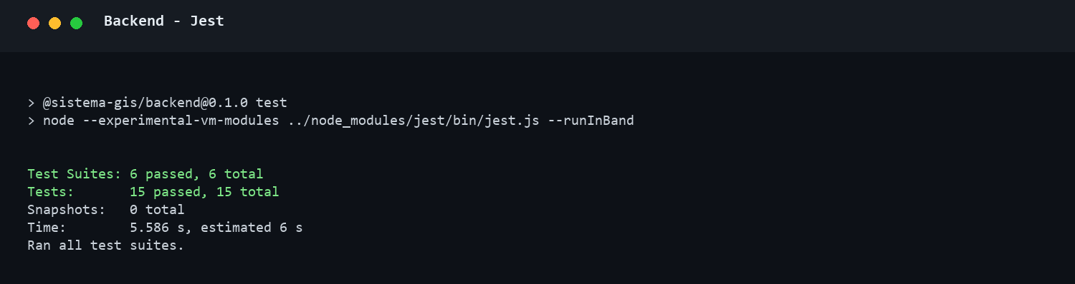

Figura 18. Captura de resultados de pruebas del Backend con Jest. Fuente: Elaboración propia

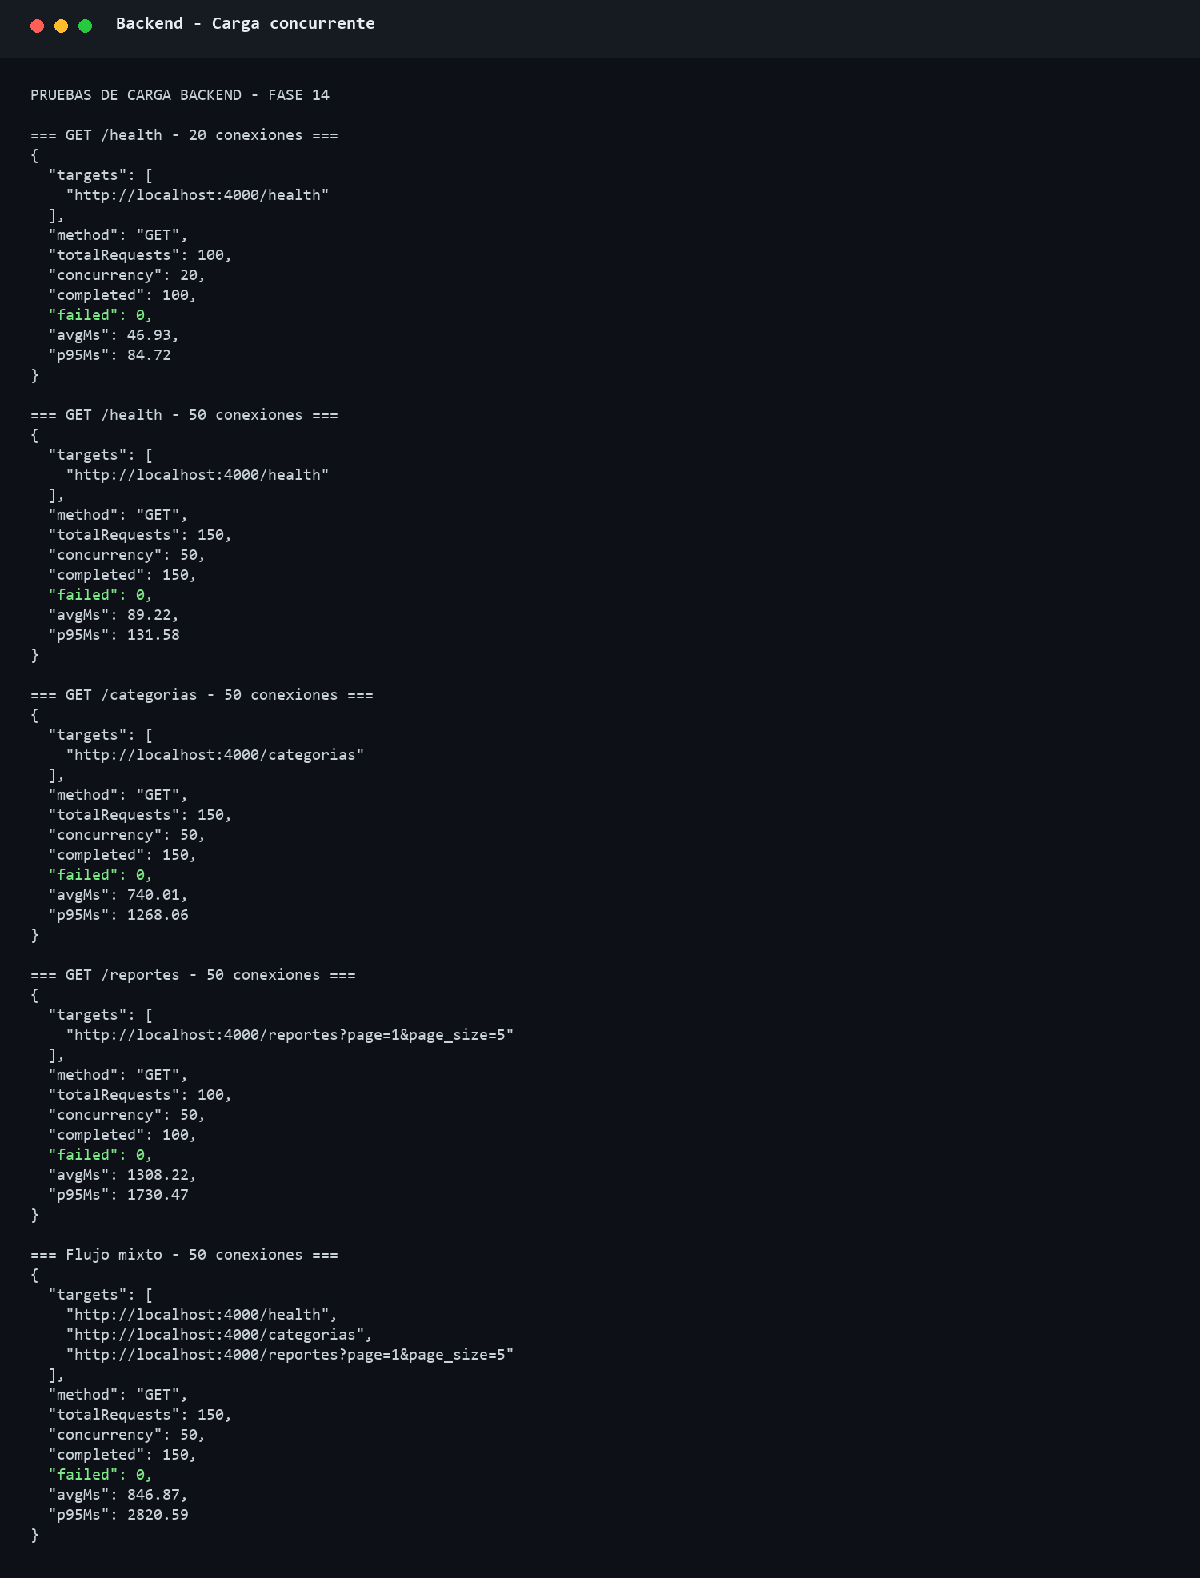

Figura 19. Captura de resultados consola de pruebas del Backend en carga concurrente. Fuente: Elaboración propia

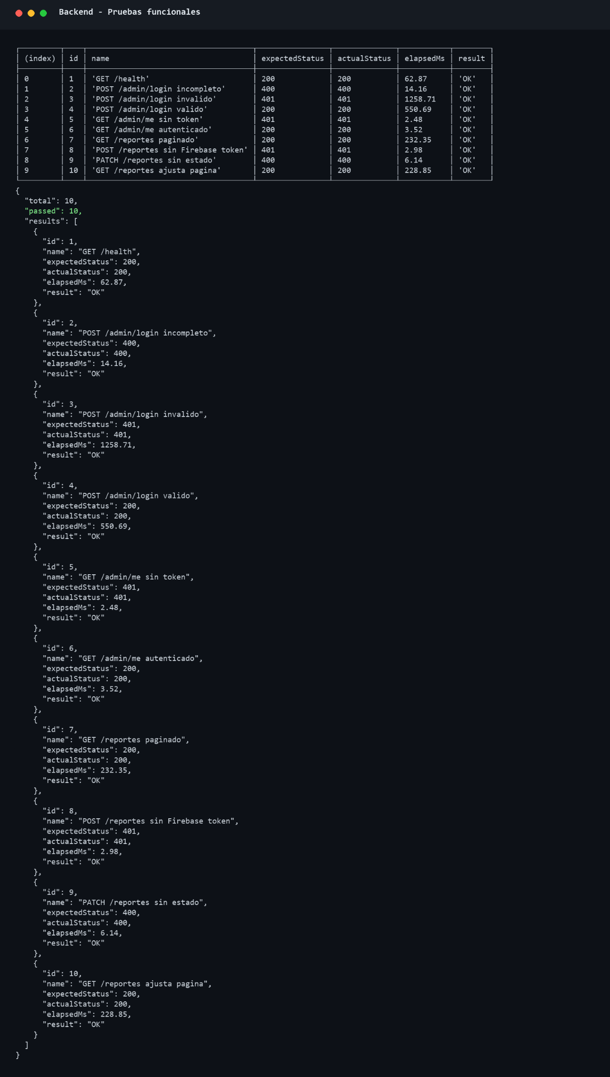

Figura 20. Captura de resultados de pruebas funcionales del Backend. Fuente: Elaboración propia

3.4.3. Pruebas de la Aplicación Móvil
La aplicación móvil fue validada mediante una suite de 18 casos de prueba, orientados a comprobar el comportamiento de las pantallas principales y de los servicios internos utilizados por el ciudadano. Estas pruebas se enfocaron en verificar que la aplicación permita iniciar sesión mediante Google, acceder al flujo de registro de reportes, consultar reportes propios, visualizar detalles y acceder rápidamente a contactos de emergencia.
Las pruebas de interfaz validaron que la pantalla de bienvenida renderice correctamente el acceso con Google, que la pantalla de inicio muestre las opciones principales del ciudadano y que la sección de emergencia presente los contactos configurados. También se comprobó que el formulario de nuevo reporte cargue categorías y acciones asociadas a GPS y cámara, manteniendo coherencia con los requisitos de captura georreferenciada y evidencia fotográfica.
Además de las pruebas de interfaz, se evaluaron servicios internos de la aplicación. Entre ellos se verificó que las categorías inactivas no se muestren al usuario, que la creación de reportes envíe el token de Firebase y las coordenadas geográficas correspondientes, y que la sección “Mis reportes” utilice la identidad del ciudadano autenticado para consultar únicamente sus registros.
Las pruebas de rendimiento se centraron en operaciones internas de procesamiento de datos, como deserialización de reportes en JSON, filtrado y ordenamiento cronológico, cómputo estadístico y serialización de puntos y polígonos en formato GeoJSON. Estos escenarios permiten validar que la aplicación puede manejar volúmenes moderados de datos sin afectar la experiencia del usuario. Según los resultados registrados, la aplicación procesó hasta 5,000 reportes JSON con un tiempo promedio de 3.09 ms y serializó 1,000 puntos a GeoJSON en 1.68 ms, manteniendo resultados satisfactorios en todos los casos.
La Figura 21 muestra la captura de los resultados de pruebas de la aplicación móvil ejecutadas con Vitest. La Figura 22 presenta la captura correspondiente a las pruebas de benchmark de la aplicación móvil.

Tabla de resultados de pruebas de la Aplicación Móvil. Fuente: Elaboración propia
Categoría de Prueba | Descripción del Escenario Evaluado | Volumen de Control | Métrica de Tiempo | Estado
Interfaz | Pantalla de bienvenida renderiza acceso con Google | N/A | N/A | OK
Interfaz | Inicio muestra Nuevo reporte, Mis reportes y Emergencia | N/A | N/A | OK
Interfaz | Emergencia muestra cuatro contactos de asistencia | 4 contactos | N/A | OK
Interfaz | Detalle muestra estado, urgencia y descripcion | 1 reporte | N/A | OK
Interfaz | Nuevo reporte carga categorias y acciones GPS/camara | 1 formulario | N/A | OK
Unidad | Servicio excluye categorias inactivas | 2 categorias | N/A | OK
Unidad | Creacion envia token Firebase y coordenadas | 1 payload | N/A | OK
Unidad | Mis reportes usa identidad del ciudadano autenticado | 1 respuesta | N/A | OK
Rendimiento | Deserializacion JSON de reportes | 1,000 registros | 0.68 ms promedio | OK
Rendimiento | Deserializacion JSON de reportes | 2,500 registros | 1.54 ms promedio | OK
Rendimiento | Deserializacion JSON de reportes | 5,000 registros | 3.09 ms promedio | OK
Rendimiento | Filtrado y ordenamiento cronologico | 100 registros | 0.19 ms promedio | OK
Rendimiento | Filtrado y ordenamiento cronologico | 500 registros | 1.01 ms promedio | OK
Rendimiento | Filtrado y ordenamiento cronologico | 1,000 registros | 1.95 ms promedio | OK
Rendimiento | Computacion estadistica | 1,000 valores | 0.03 ms promedio | OK
Rendimiento | Computacion estadistica | 10,000 valores | 0.08 ms promedio | OK
Rendimiento | Serializacion de puntos a GeoJSON | 1,000 puntos | 1.68 ms promedio | OK
Rendimiento | Serializacion de poligonos GeoJSON | 250 poligonos | 0.15 ms promedio | OK
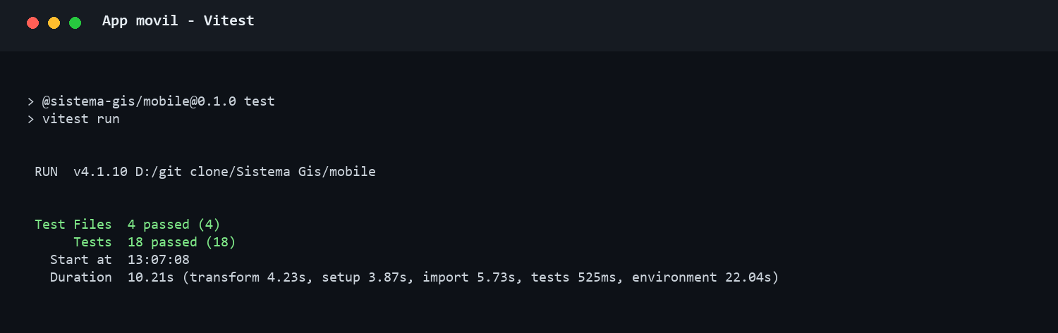

Figura 21. Captura de resultados de pruebas de la Aplicación Móvil con Vitest. Fuente: Elaboración propia

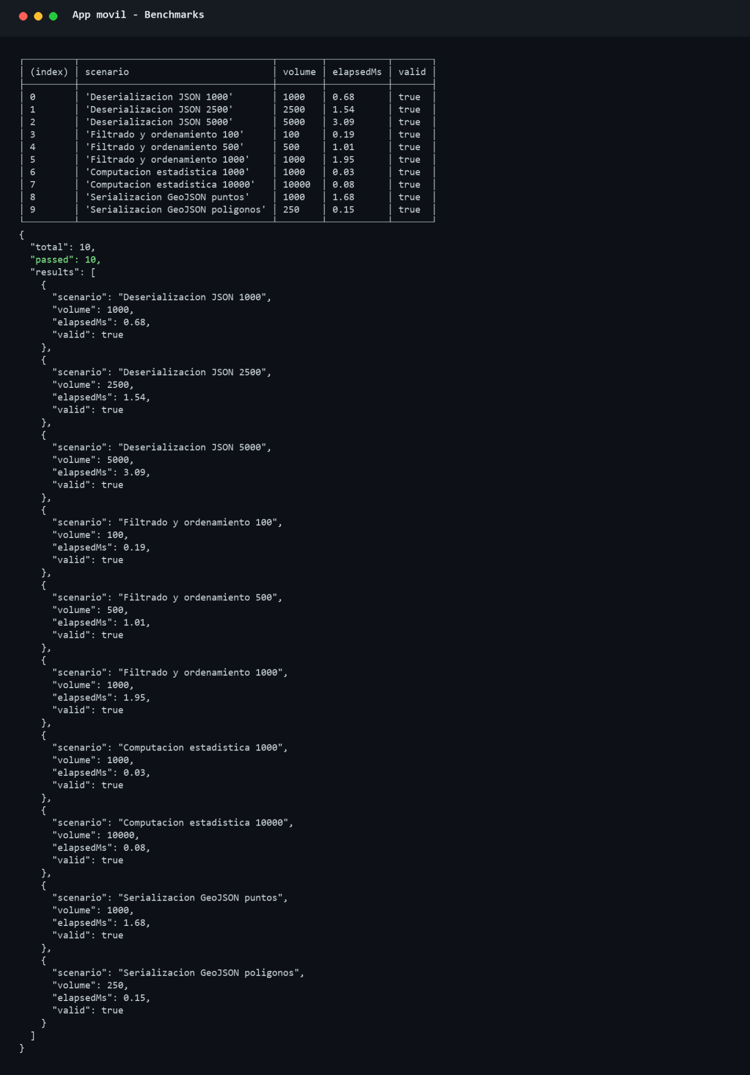

Figura 22. Captura de resultados de pruebas de la Aplicación Móvil Benchmark. Fuente: Elaboración propia

3.4.4. Pruebas del Dashboard React
El dashboard administrativo fue validado mediante 11 casos de prueba ejecutados con Vitest, en un entorno de emulación del DOM mediante jsdom y con apoyo de @testing-library/react. Estas pruebas permitieron verificar que el panel web responda adecuadamente a las interacciones principales del gestor, incluyendo autenticación, filtros, tabla de reportes, paginación, exportación y análisis estadístico.
Las pruebas funcionales comprobaron que el formulario de login renderice los campos de usuario y contraseña, que el envío del formulario entregue correctamente las credenciales al flujo de autenticación y que el panel permita ejecutar acciones como actualizar información, aplicar filtros, cambiar tamaño de página, navegar entre páginas y abrir o cerrar el detalle de un reporte. También se validó que la exportación CSV se active desde la interfaz administrativa.
Un aspecto importante fue la validación de la sección de análisis estadístico. Esta prueba confirmó que el dashboard presenta preguntas de gestión comprensibles para el usuario administrativo y que el sistema puede seleccionar internamente la prueba estadística correspondiente, evitando que el gestor tenga que conocer detalles técnicos como Chi-cuadrado, Mann-Whitney, Kruskal-Wallis o Spearman. De esta forma, el análisis estadístico se mantiene orientado a la toma de decisiones y no a la complejidad metodológica del usuario final.
También se consideró el módulo de análisis estadístico exploratorio del dashboard administrativo, verificando que las pruebas estadísticas implementadas respondan según el tipo de variables, tamaño de muestra y disponibilidad de datos. Esta validación permitió comprobar que los resultados estadísticos se presenten con una interpretación básica para gestores, evitando conclusiones causales o afirmaciones no respaldadas por los datos.
Las pruebas también consideraron escenarios de carga moderada del DOM, verificando que la tabla pueda renderizar 25 filas dentro del presupuesto de 1000 ms. Este resultado permite concluir que el dashboard mantiene un comportamiento estable en operaciones básicas de consulta, filtrado y visualización administrativa.
La Tabla de resultados de pruebas del Dashboard React muestra que los 11 casos evaluados finalizaron en estado satisfactorio, incluyendo análisis estadístico, filtros, tabla de reportes, login, actualización, exportación CSV, paginación, detalle de reporte y carga masiva del DOM.
La Figura 23 muestra la captura de resultados de las pruebas del Dashboard React ejecutadas con Vitest.

Tabla de resultados de pruebas del Dashboard React. Fuente: Elaboración propia
ID | Componente / Interacción Evaluada | Criterio de Aceptación y Validación del DOM | Estado
1 | Analisis estadistico | Presenta preguntas de gestion y selecciona internamente la prueba | OK
2 | Filtros y lupa | Cambia filtros y ejecuta Aplicar filtros | OK
3 | Tabla de reportes | Ejecuta estado, abre detalle y cambia pagina | OK
4 | Formulario de login | Renderiza Usuario, Contrasena e Ingresar | OK
5 | Envio de login | Entrega las credenciales escritas al flujo de autenticacion | OK
6 | Actualizacion | El boton Actualizar ejecuta la recarga | OK
7 | Exportacion CSV | El boton Exportar ejecuta la descarga | OK
8 | Tamano de pagina | Permite cambiar de 5 a 10 o 25 filas | OK
9 | Navegacion paginada | Desactiva Pagina anterior en la primera pagina | OK
10 | Detalle de reporte | Abre y cierra el dialogo accesible | OK
11 | Carga masiva del DOM | Renderiza 25 filas bajo presupuesto de 1000 ms | OK

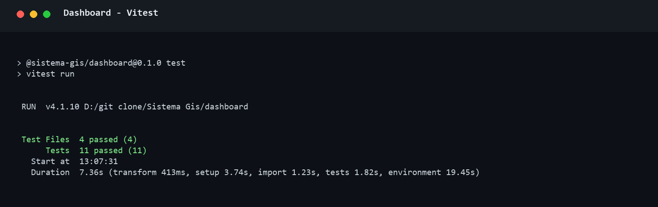

Figura 23. Captura de resultados de pruebas del Dashboard React con Vitest. Fuente: Elaboración propia
En conjunto, los resultados obtenidos permiten afirmar que el sistema cumple con las funcionalidades principales definidas. El backend respondió correctamente a los casos funcionales críticos y no presentó errores en las pruebas de carga, aunque algunos endpoints requieren optimización temporal para escenarios de mayor concurrencia. La aplicación móvil validó correctamente los flujos ciudadanos de acceso, reporte, emergencia y consulta de reportes, además de demostrar tiempos adecuados en el procesamiento de datos. Por su parte, el dashboard administrativo evidenció un comportamiento estable en autenticación, gestión de reportes, filtros, paginación, exportación y análisis estadístico.
Por tanto, la validación realizada respalda la consistencia funcional del sistema GIS de reportes ciudadanos y confirma que los módulos implementados se alinean con los requisitos establecidos.

3.5. Discusión
Los resultados obtenidos en las pruebas permiten interpretar que el sistema desarrollado cumple con las funciones principales planteadas para un sistema GIS de reportes ciudadanos orientado a la seguridad ciudadana. La solución integra una aplicación móvil ciudadana, un backend basado en API REST, una base de datos espacial y un dashboard administrativo, lo cual responde a la necesidad de recopilar, organizar, visualizar y analizar reportes ciudadanos georreferenciados.
Desde una perspectiva funcional, los resultados evidencian que el sistema permite cubrir el flujo principal del reporte ciudadano: autenticación del usuario, registro de incidentes con ubicación geográfica, consulta de reportes, gestión administrativa, validación de casos, visualización en mapa e interpretación mediante indicadores. Esta trazabilidad es importante porque conecta directamente los requisitos definidos con los componentes implementados, evitando que el sistema se limite únicamente a registrar datos, sino que también los convierte en información útil para la gestión territorial.
[Interpretación de los resultados por componente]
En el backend, las pruebas funcionales validaron endpoints críticos relacionados con el estado del servidor, autenticación administrativa, consulta de reportes, protección de rutas, validación de entradas y actualización de estados. Estos resultados muestran que la API REST responde adecuadamente a los casos principales del sistema. Asimismo, las pruebas de carga evidenciaron que el backend pudo responder sin errores frente a solicitudes concurrentes; sin embargo, algunos endpoints fueron marcados con estado de observación debido a que superaron los tiempos de referencia establecidos. Esto indica que, aunque el sistema es funcionalmente estable, existen oportunidades de mejora en consultas, paginación, uso de índices, optimización de respuestas y manejo de concurrencia antes de un despliegue institucional de mayor escala. En la tabla de backend, los casos de carga sobre /categorias, /reportes y flujo mixto aparecen como observación, aunque sin registrar errores de ejecución.
En la aplicación móvil, los resultados permiten afirmar que el flujo ciudadano se encuentra correctamente cubierto. Las pruebas verificaron la pantalla de bienvenida con acceso mediante Google, la pantalla principal, la sección de emergencia, el detalle del reporte, el formulario de nuevo reporte y los servicios internos asociados al envío de token Firebase y coordenadas geográficas. Esto resulta coherente con el propósito de facilitar la participación ciudadana mediante un mecanismo simple de reporte. Además, las pruebas de rendimiento sobre deserialización, filtrado, ordenamiento y serialización GeoJSON mostraron tiempos adecuados para el manejo de volúmenes moderados de información, lo cual favorece la experiencia de uso en campo.
Respecto al dashboard administrativo, los resultados demuestran que el sistema ofrece una interfaz funcional para la gestion de reportes y apoyo a la toma de decisiones. Las pruebas validaron el login administrativo, la aplicacion de filtros, la tabla de reportes, la paginacion, la exportacion CSV, la apertura del detalle, las comparaciones temporales y las secciones de analisis estadistico y espacial. Este ultimo punto permite presentar preguntas comprensibles para gestores y conservar los nombres tecnicos como detalle metodologico. En el dashboard, los 13 casos automatizados finalizaron correctamente.
Los resultados también muestran que la arquitectura seleccionada fue adecuada para el alcance del proyecto. La separación entre aplicación móvil, dashboard web, API REST y base de datos espacial facilita el mantenimiento del sistema y permite distribuir responsabilidades de manera clara. PostgreSQL con PostGIS cumple el rol de almacenar y consultar información georreferenciada, mientras que React con Leaflet permite la visualización cartográfica en el dashboard. Por su parte, Firebase Auth reduce la complejidad del acceso ciudadano mediante Google Sign-In, y el almacenamiento local temporal de fotografías permite controlar costos durante la etapa de prototipo. Esta decisión, aunque viable para el contexto académico, debe considerarse una solución transitoria que podría migrarse a servicios externos de almacenamiento en un despliegue productivo.
[Comparación con los antecedentes]
En comparación con los antecedentes revisados, el sistema desarrollado mantiene coincidencias importantes con soluciones que integran reportes ciudadanos, tecnologías móviles, mapas y plataformas web de gestión. Por ejemplo, el sistema “Tô de Olho” integró participación ciudadana, PostgreSQL/PostGIS, servicios web REST y visualización cartográfica mediante Leaflet, demostrando que la combinación de reportes ciudadanos y tecnologías GIS puede fortalecer la gestión urbana y la toma de decisiones territoriales [16]. En ese sentido, el presente sistema sigue una línea similar al emplear PostgreSQL/PostGIS para el almacenamiento geoespacial, una API REST para la lógica de negocio y un dashboard web con visualización cartográfica.
Asimismo, los antecedentes nacionales evidencian que las aplicaciones móviles orientadas a seguridad ciudadana contribuyen a reducir tiempos de comunicación y mejorar la atención de incidentes. Angulo Pizán y Tello León desarrollaron una aplicación móvil para atención de emergencias en serenazgo, incorporando ubicación GPS, descripción y fotografía del incidente [17]. De forma similar, Quintana Olarte implementó una aplicación móvil híbrida con Ionic y Firebase para el envío de alertas en tiempo real hacia serenazgo y contactos de emergencia [20]. Estos trabajos respaldan la pertinencia de emplear una aplicación móvil ciudadana como canal de reporte rápido, mientras que el presente sistema amplía dicho enfoque mediante el almacenamiento espacial en PostGIS y la integración con un dashboard GIS.
En relación con los sistemas web de gestión, Delgado Minchola desarrolló un sistema de incidencias vía web para mejorar el control de denuncias en una municipalidad, reportando reducciones significativas en los tiempos de registro, asignación y atención [18]. Pérez Bonifaz, por su parte, implementó un sistema web móvil para el monitoreo de actividad delictiva, orientado a superar problemas de registro manual, demora en el acceso a la información y ausencia de mapeo de zonas con incidencia delictiva [21]. Frente a estos antecedentes, el sistema propuesto no solo permite registrar reportes, sino también visualizarlos territorialmente, filtrarlos, validar su estado, conservar historial de acciones y generar indicadores para la gestión.
De igual manera, Astete y Quispe evidenciaron que una aplicación móvil integrada a una plataforma web puede mejorar la comunicación entre ciudadanos y autoridades, reduciendo tiempos de reporte y atención de incidencias [19]. Este resultado es coherente con el enfoque del presente sistema, que combina una aplicación móvil ciudadana con un dashboard administrativo. Sin embargo, a diferencia de soluciones centradas principalmente en alertas o atención inmediata, el sistema desarrollado incorpora una capa GIS orientada al análisis territorial, permitiendo identificar concentraciones de reportes, consultar información por zona y apoyar la toma de decisiones mediante visualización cartográfica e indicadores.
Finalmente, los antecedentes internacionales relacionados con analisis espacial respaldan la utilidad de Moran's I, Getis-Ord Gi*, mapas de calor, hotspots y coldspots para identificar patrones territoriales. En la implementacion se generaron cuadriculas de 250 y 500 metros con vecindad Queen. Sobre 64 unidades de 500 metros, Moran's I global obtuvo I=0.309265 y p=0.005 con 999 permutaciones, evidenciando autocorrelacion espacial positiva. Moran local y Getis-Ord Gi* no conservaron unidades significativas despues de aplicar Benjamini-Hochberg FDR 0.05, resultado coherente con el reducido volumen actual. Estas tecnicas se presentan como analisis espacial exploratorio y no como prediccion delictiva.
[Limitaciones identificadas a partir de los resultados]
No obstante, los resultados deben interpretarse considerando las limitaciones. Las pruebas se ejecutaron en entornos controlados y no sustituyen una validacion con ciudadanos y gestores reales. El volumen actual de reportes limita la potencia de Moran local y Getis-Ord Gi*. Los sectores A-G fueron digitalizados de forma referencial desde el mapa raster municipal de 2019 y requieren cartografia vectorial oficial para uso catastral. Ademas, el almacenamiento local de fotografias requiere politicas de respaldo, retencion y seguridad antes de un despliegue institucional.

CONCLUSIONES
Dado que el objetivo general planteó desarrollar un “Sistema de reportes ciudadanos basado en tecnologías GIS para mejorar la toma de decisiones en materia de seguridad ciudadana en el distrito de José Luis Bustamante y Rivero, Arequipa”, se debe considerar que para lograrlo fue necesario integrar diversos criterios técnicos y funcionales, tales como la captura georreferenciada de reportes, el almacenamiento espacial de datos, la visualización mediante mapas interactivos, la gestión administrativa de incidentes y la generación de indicadores para el análisis territorial. En ese sentido, el presente trabajo permitió desarrollar una solución tecnológica compuesta por una aplicación móvil ciudadana, una API REST, una base de datos PostgreSQL/PostGIS y un dashboard administrativo, cumpliendo con los requisitos funcionales y no funcionales definidos para el alcance del prototipo.
● Primero: Se logró diseñar e implementar la plataforma de captura y gestión de reportes ciudadanos, permitiendo que los usuarios registren incidentes desde la aplicación móvil mediante autenticación con Google, ubicación GPS, categoría, urgencia, descripción y evidencia fotográfica. Además, se incorporaron controles de calidad mediante estados del reporte, validación administrativa e historial de acciones, lo que permite mantener trazabilidad sobre cada incidente registrado.
● Segundo: Se logro construir la infraestructura GIS con PostgreSQL/PostGIS, sectores territoriales A-G, asignacion espacial automatica, cuadriculas de 250 y 500 metros y matrices de vecindad Queen. El dashboard React con Leaflet y OpenStreetMap permite visualizar capas configurables, mapas de calor, concentraciones descriptivas, Moran's I global y local, y Getis-Ord Gi*, manteniendo advertencias sobre significancia, causalidad y disponibilidad de datos.
● Tercero: Se logro desarrollar el modulo de analisis y consulta, con filtros por categoria, fecha, estado, urgencia y zona, indicadores visuales, comparaciones entre periodos y exportacion CSV. El dashboard incorpora analisis estadistico no parametrico y categorico, asi como analisis espacial exploratorio, presentados mediante preguntas comprensibles para gestores y sin plantear el sistema como una herramienta de prediccion delictiva.
En respuesta a la pregunta de investigación formulada en el punto 1.3.3, se concluye que un sistema de reportes ciudadanos basado en tecnologías GIS puede mejorar la toma de decisiones en seguridad ciudadana porque permite transformar reportes ciudadanos dispersos en información georreferenciada, organizada, validada y visualmente representada. De esta manera, las autoridades pueden consultar incidentes por zona, categoría, fecha y estado, identificar áreas de mayor concentración, revisar indicadores y priorizar acciones con base en información territorial. No obstante, el impacto operativo real del sistema deberá validarse posteriormente en un entorno de uso con ciudadanos, gestores municipales y personal de seguridad.
A partir de los resultados obtenidos, se identifican como trabajos futuros la validacion del sistema en condiciones reales de uso, la evaluacion de utilidad con gestores municipales, la medicion de tiempos reales de reporte y atencion, la obtencion de cartografia vectorial oficial para los sectores A-G, el incremento del volumen de observaciones para fortalecer Moran local y Getis-Ord Gi*, y la integracion progresiva con procesos institucionales de seguridad ciudadana. Estas ampliaciones deben mantener el enfoque de analisis territorial exploratorio y apoyo a decisiones, sin atribuir causalidad ni orientar el sistema a modelos predictivos.

RECOMENDACIONES
En base a los resultados obtenidos en la presente investigación y a las decisiones técnicas tomadas durante el desarrollo del sistema, se plantean las siguientes recomendaciones:
- Primero: Se recomienda optimizar el rendimiento del backend antes de un despliegue institucional, especialmente en los endpoints que fueron marcados con observación durante las pruebas de carga. Para ello, se sugiere revisar consultas, índices espaciales, paginación, tamaño de respuestas y estrategias de caché, con el fin de mejorar la escalabilidad del sistema ante mayores niveles de concurrencia.
- Segundo: Se recomienda reemplazar el almacenamiento local temporal de evidencias fotográficas por una solución más robusta y escalable en una versión productiva. Durante el desarrollo se optó por almacenar las imágenes de manera local con eliminación periódica para reducir costos; sin embargo, en un entorno institucional sería conveniente evaluar alternativas como MinIO, Firebase Storage, Amazon S3, Cloudinary o servicios equivalentes, considerando seguridad, disponibilidad, respaldo, costos y mantenimiento.
- Tercero: Se recomienda mantener actualizados los polígonos territoriales oficiales del distrito de José Luis Bustamante y Rivero, validados por fuentes municipales o geográficas confiables. Esto permitiría mejorar la asignación automática de reportes a zonas, fortalecer los indicadores territoriales y evitar interpretaciones basadas en divisiones desactualizadas o no oficiales.
- Cuarto: Se recomienda reforzar los criterios de privacidad y protección de datos, debido a que el sistema trabaja con reportes ciudadanos georreferenciados y evidencias fotográficas. Para ello, se deben aplicar controles de acceso según roles, limitar la exposición de datos personales, proteger las rutas de archivos y considerar mecanismos de geoprivacidad durante la visualización y análisis de reportes.
- Quinto: Se recomienda mantener el desarrollo del sistema bajo un enfoque iterativo, priorizando mejoras a partir de la retroalimentación de usuarios reales. Entre las mejoras futuras se pueden considerar notificaciones, reportes PDF, integración con sistemas municipales, mejoras en la interfaz móvil, optimización de mapas y ampliación del módulo de análisis estadístico y espacial.

Referencias
[1] Oficina de las Naciones Unidas contra la Droga y el Delito, “Global Study on Homicide 2023”, UNODC, 2023.
[2] Oficina de las Naciones Unidas contra la Droga y el Delito, “Homicide and Organized Crime in Latin America and the Caribbean”, UNODC, 2023.
[3] M. Cassinelli, “Peru’s crime wave: A populist opening or a chance for reform?”, Atlantic Council, 27 de marzo de 2025.
[4] Esri, “Crime Mapping & Analysis | Hot Spot Analysis Using GIS”, Esri.
[5] Global Initiative Against Transnational Organized Crime, “Peru: Global Organized Crime Index 2025 Country Profile”, The Organized Crime Index, 2025.
[6] Associated Press, “Fear shadows Peru’s runoff vote as extortion and killings surge nationwide”, AP News, 2026.
[7] L. Elliott, “Keiko Fujimori leans on father’s legacy as crime fears shape Peru runoff”, Reuters, 19 de mayo de 2026.
[8] O. Kounadi et al., “A Geoprivacy by Design Guideline for Research Campaigns That Use Participatory Sensing Data”, 2018.
[9] E. Cesario, P. Lindia and A. Vinci, "Multi-density crime predictor: an approach to forecast criminal activities in multi-density crime hotspots," Journal of Big Data, vol. 11, no. 75, pp. 1–39, 2024. doi: 10.1186/s40537-024-00935-4.
[10] M. Piromyam y H. Sritart, "A Spatial Analysis and Hotspot Identification of Homicide Report Cases in Thailand", en 2024 7th International Conference on Geoinformatics and Data Analysis (ICGDA 2024), París, Francia, 19–21 abril 2024, ACM, pp. 1–5. doi: 10.1145/3678599.3678608.
[11] N. Komilova, B. Makhmudov, and N. Latipov, "Study of crimes in the city of Kokand using GIS technologies and sociological questionnaires," Visnyk of V. N. Karazin Kharkiv National University, Series "Geology. Geography. Ecology", no. 59, pp. 125–139, 2023, doi: 10.26565/2410-7360-2023-59-10.
[12] R. Minardi, M. L. Villani, and A. De Nicola, "Semantic Reasoning for Geolocalized Assessment of Crime Risk in Smart Cities," Smart Cities, vol. 6, no. 1, pp. 179–195, Jan. 2023, doi: 10.3390/smartcities6010010.
[13] M. V. Shenoy, S. Sridhar, G. Salaka, A. Gupta, and R. Gupta, "A Holistic Framework for Crime Prevention, Response, and Analysis With Emphasis on Women Safety Using Technology and Societal Participation," IEEE Access, vol. 9, pp. 66187–66207, 2021, doi: 10.1109/ACCESS.2021.3076016.
[14] Bako, A. I., Aduloju, O. T. B., Osewa, D. J., Anofi, A. O., & Abubakar-Karma, A. T. (2020). Application of Participatory GIS in Crime Mapping of Ibadan North, Nigeria. Papers in Applied Geography. doi: 10.1080/23754931.2020.1858446.
[15] T. C. C. Nepomuceno and A. P. C. S. Costa, "Spatial visualization on patterns of disaggregate robberies," Operational Research, vol. 21, no. 2, pp. 627–658, Jun. 2021, doi: 10.1007/s12351-019-00479-z.
[16] M. Holanda, P. Passos, A. Mota, B. Cordeiro, and P. Egler, "Tô de Olho: Geographic Information System with Public Participation for Mapping of Urban Disorders," in 2019 14th Iberian Conference on Information Systems and Technologies (CISTI), Coimbra, Portugal, Jun. 2019, pp. 1–7. doi: 10.23919/CISTI.2019.8760651.
[17] E. Angulo Pizán and J. F. Tello León, Aplicación móvil basada en metodología Mobile-D para mejorar la atención de emergencias en la división de seguridad ciudadana y serenazgo de la Municipalidad Distrital de Chicama, Tesis de grado, Facultad de Ingeniería y Arquitectura, Escuela Profesional de Ingeniería de Sistemas, Universidad César Vallejo, Trujillo, Perú, 2022.
[18] E. R. Delgado Minchola, Sistema de incidencias vía web para mejorar el control de denuncias de acciones delictivas en la Municipalidad del distrito de Víctor Larco, Tesis de título profesional, Univ. César Vallejo, Trujillo, Perú, 2017.
[19] R. F. Astete and Y. F. Quispe, "Influencia del aplicativo móvil SisAuxilio en la seguridad ciudadana del distrito de Huancayo," Tesis de Ingeniería de Sistemas, Univ. Nacional de Huancavelica, Huancavelica, Perú, 2019.
[20] J. L. Quintana Olarte, Desarrollo de una aplicación móvil de alerta de incidencias de seguridad ciudadana en el distrito de San Jerónimo, Tesis de Bachiller, Universidad Nacional José María Arguedas, Facultad de Ingeniería, Escuela Profesional de Ingeniería de Sistemas, Andahuaylas, Perú, 2018.
[21] W. S. Pérez Bonifaz, Implementación de un sistema web móvil para el monitoreo de la actividad delictiva en la Gerencia de Seguridad Ciudadana de la Municipalidad Distrital de la Banda de Shilcayo, Tesis de pregrado, Universidad César Vallejo, Tarapoto, Perú, 2017.
[22] M. O. Lleellish Uscamayta, Implementación del aplicativo móvil "Alerta PNP" para combatir el ineficaz accionar de la Policía Nacional del Perú en materia de seguridad ciudadana en Lima Metropolitana, Lima, Perú: Pontificia Universidad Católica del Perú, Escuela de Posgrado, 2020.
[23] E. A. Quispe Aronés, Implementación de un aplicativo móvil para la gestión de incidentes delictivos en la ciudad de Arequipa, Tesis de pregrado, Escuela Profesional de Ingeniería de Sistemas, Universidad Católica de Santa María, Arequipa, Perú, 2021.
[24] E. D. Arias, Criminal Enterprises and Governance in Latin America and the Caribbean. Cambridge: Cambridge University Press, 2017.
[25] A. Díaz Aldret, “Participación ciudadana en la gestión y en las políticas públicas,” Gestión y Política Pública, vol. 26, no. 2, pp. 341–379, 2017.
[26] “Identifying and preventing future forms of crimes using situational crime prevention,” Security Journal, vol. 37, pp. 515–534, 2024.
[27] O. Pérez-Fernández, O. Quintero Ávila, C. Barros y G. Rosario Michel, “Spatio-Temporal Mapping of Violence Against Women: An Urban Geographic Analysis Based on 911 Emergency Reports in Monterrey,” ISPRS International Journal of Geo-Information, vol. 14, no. 10, art. 367, 2025.
[28] M. Piromyam y H. Sritart, “A Spatial Analysis and Hotspot Identification of Homicide Report Cases in Thailand,” en 2024 7th International Conference on Geoinformatics and Data Analysis, ACM, 2024.
[29] A. I. Bako, O. T. B. Aduloju, D. J. Osewa, A. O. Anofi y A. T. Abubakar-Karma, “Application of Participatory GIS in Crime Mapping of Ibadan North, Nigeria,” Papers in Applied Geography, 2020.
[30] M. Salcedo-González, J. Suarez-Paez, M. Esteve y C. E. Palau, “Spatiotemporal Predictive Geo-Visualization of Criminal Activity for Application to Real-Time Systems for Crime Deterrence, Prevention and Control,” ISPRS International Journal of Geo-Information, vol. 12, no. 7, art. 291, 2023.
[31] D. J. Anderson, Kanban: Successful Evolutionary Change for Your Technology Business. Blue Hole Press, 2010.
[32] E. Ries, The Lean Startup: How Today’s Entrepreneurs Use Continuous Innovation to Create Radically Successful Businesses. Crown Business, 2011.
[33] D. Duffour, C. Y. Asante, and A. A. Acheampong, "GIS Mobile Application for Crime Reporting and Monitoring," Ghana Journal of Technology, vol. 6, no. 2, pp. 20–27, Mar. 2022.
[34] E. Ries, The Lean Startup: How Today's Entrepreneurs Use Continuous Innovation to Create Radically Successful Businesses. New York, NY, USA: Crown Business, 2011.
[35] D. J. Anderson, Discovering Kanban: The Evolutionary Path to Enterprise Agility. Redmond, WA, USA: Kanban University Press, 2023.
[36] D. A. Shepherd and M. Gruber, "The lean startup framework: Closing the academic–practitioner divide," Entrepreneurship Theory and Practice, vol. 45, no. 5, pp. 967–998, Sep. 2021, doi: 10.1177/1042258719899415.

Anexos

